Հավելված N 1
ՀՀ կառավարության 2017 թ.
հուլիսի 6-ի նիստի N 29
արձանագրային որոշման

ՀԱՅԱՍՏԱՆԻ ՀԱՆՐԱՊԵՏՈՒԹՅԱՆ
Աշտարակ 2017թ.
ԱՐԱԳԱԾՈՏՆԻ ՄԱՐԶԻ 2017-2025 ԹՎԱԿԱՆՆԵՐԻ

ԶԱՐԳԱՑՄԱՆ ՌԱԶՄԱՎԱՐՈՒԹՅՈՒՆ

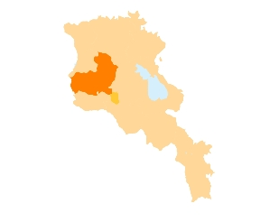

ԲՈՎԱՆԴԱԿՈՒԹՅՈՒՆ
ԲՈՎԱՆԴԱԿՈՒԹՅՈՒՆ 1
ԱՂՅՈՒՍԱԿՆԵՐԻ ՑԱՆԿ 2
ԳԾԱՆԿԱՐՆԵՐԻ ՑԱՆԿ 3
ՔԱՐՏԵԶՆԵՐԻ ՑԱՆԿ 4
ՀԱՎԵԼՎԱԾՆԵՐԻ ՑԱՆԿ 4
ՀԱՊԱՎՈՒՄՆԵՐ 5
I. ԱՄՓՈՓ ՆԿԱՐԱԳԻՐ 7
II. ՆԵՐԱԾՈՒԹՅՈՒՆ 8
III. ԱՌԿԱ ԻՐԱՎԻՃԱԿԻ ՎԵՐԼՈՒԾՈՒԹՅՈՒՆ 9
3.1. ԲՆԱԿԱՆ ՊԱՅՄԱՆՆԵՐ 9
3.2. ԺՈՂՈՎՐԴԱԳՐԱԿԱՆ ԻՐԱՎԻՃԱԿ 11
3.3. ՔԱՂԱՔԱՅԻՆ ԶԱՐԳԱՑՈՒՄ 14
3.4. ՏՐԱՆՍՊՈՐՏ, ԿԱՊ ԵՎ ՏԵՂԵԿԱՏՎՈՒԹՅՈՒՆ 15
3.5. ՀԱՆՐԱՅԻՆ ԵՆԹԱԿԱՌՈՒՑՎԱԾՔՆԵՐ 18
3.6. ՆԵՐՔԻՆ ԱՐՏԱԴՐԱՆՔ ԵՎ ԵԿԱՄՈՒՏՆԵՐ 20
3.7. ԶԲԱՂՎԱԾՈՒԹՅՈՒՆ 22
3.8. ՌԵԳԻՈՆԱԼ ՏՆՏԵՍԱԿԱՆ ԿԱՌՈՒՑՎԱԾՔ, ՀԻՄՆԱԿԱՆ ՈԼՈՐՏՆԵՐ 25
3.9. ԿՐԹՈՒԹՅՈՒՆ, ՄԱՐԴԿԱՅԻՆ ԿԱՊԻՏԱԼ 31
3.10. ՍՈՑԻԱԼԱԿԱՆ ՆԵՐԱՌՈՒՄ 33
3.11. ԲՆԱՊԱՀՊԱՆԱԿԱՆ ԽՆԴԻՐՆԵՐ, ԷՆԵՐԳԱԱՐԴՅՈՒՆԱՎԵՏՈՒԹՅՈՒՆ 36
3.12. ՄԱՐԶԱՅԻՆ ԵՎ ՏԵՂԱԿԱՆ ԿԱՐՈՂՈՒԹՅՈՒՆՆԵՐԻ ԶԱՐԳԱՑՈՒՄ 39
3.13. ԱՅԼ ԽՆԴԻՐՆԵՐ 41
IV. ՀՀ ԱՐԱԳԱԾՈՏՆԻ ՄԱՐԶԻ ՈՒԺԵՂ ԵՎ ԹՈՒՅԼ ԿՈՂՄԵՐԻ, ՀՆԱՐԱՎՈՐՈՒԹՅՈՒՆՆԵՐԻ ԵՎ ՍՊԱՌՆԱԼԻՔՆԵՐԻ ՎԵՐԼՈՒԾՈՒԹՅՈՒՆ (SWOT) 43
V. ՏԵՍԼԱԿԱՆ, ՆՊԱՏԱԿՆԵՐ ԵՎ ՀԻՄՆԱԿԱՆ ԳԵՐԱԿԱՅՈՒԹՅՈՒՆՆԵՐ 47
5.1. ՏԵՍԼԱԿԱՆ ԵՎ ԸՆԴՀԱՆՈՒՐ ՆՊԱՏԱԿՆԵՐ 47
5.2. ՌԱԶՄԱՎԱՐԱԿԱՆ ՆՊԱՏԱԿՆԵՐ ԵՎ ՀԻՄՆԱԿԱՆ ԳԵՐԱԿԱՅՈՒԹՅՈՒՆՆԵՐ 47
5.3. ՌԱԶՄԱՎԱՐԱԿԱՆ ՆՊԱՏԱԿՆԵՐԻ ԵՎ ԳԵՐԱԿԱ ԽՆԴԻՐՆԵՐԻ ՀԻՄՆԱՎՈՐՈՒՄ 48
VI. ԳԵՐԱԿԱՅՈՒԹՅՈՒՆՆԵՐ 51
VII. ՌԱԶՄԱՎԱՐԱԿԱՆ ԾՐԱԳՐԵՐ 54
VIII. ԻՆՍՏԻՏՈՒՑԻՈՆԱԼ ՇՐՋԱՆԱԿ 58
IX. ՄՈՆԻՏՈՐԻՆԳ ԵՎ ԳՆԱՀԱՏՈՒՄ 60
X. ՖԻՆԱՆՍԱԿԱՆ ԵՎ ԱՅԼ ԱՂԲՅՈՒՐՆԵՐ 63
ՀԱՎԵԼՎԱԾՆԵՐ 64

ԱՂՅՈՒՍԱԿՆԵՐԻ ՑԱՆԿ
Աղյուսակ 1. ՀՀ Արագածոտնի, Կոտայքի և Լոռի մարզերի ՀՀ տարածքում տեսակարար կշիռը, %-ով արտահայտած 9
Աղյուսակ 2. ՀՀ Արագածոտնի մարզի մշտական բնակչության թվաքանակը 2012թ. և 2016թ. տարեսկզբի դրությամբ, քաղաքային և գյուղական բաշխվածությամբ, (հազար մարդ): (հազար) 12
Աղյուսակ 3. ՀՀ Արագածոտնի մարզի չորս տարածաշրջանների բնակչությունը և դրանցում խտությունը 2016թ տարեսկզբին /հիմք 2011թ. մարդահամար/ 12
Աղյուսակ 4. ՀՀ Արագածոտնի մարզի բնակչության թվի փոփոխությունները գյուղական և քաղաքային համայնքներում 2012 – 2016թթ. ընթացքում համեմատած ՀՀ-ի և ՀՀ Լոռվա մարզի ցուցանիշների հետ 12
Աղյուսակ 5. ՀՀ Արագածոտնի, Լոռու և Կոտայքի մարզերի մշտական բնակչության թվաքանակների ցուցանիշների համեմատական բնութագիրը, հիմնական տարիքային խմբերով, 2016թ. տարեսկզբի դրությամբ 14
Աղյուսակ 6. Ներհամայնքային և միջհամայնքային ճանապարհների մատչելիությունն` ըստ մարզերի ու բնակչության թվի, 2015թ. 16
Աղյուսակ 7. ՀՀ Արագածոտնի մարզի ճանապարհային երթևեկության կանոնների (ՃԵԿ) խախտումներ, պատահարներ 2016թ. 17
Աղյուսակ 8. Մարզում ճանապարհային ցանցի խտությունը 18
Աղյուսակ 9. ՀՀ Արագածոտնի մարզի, մարզային (տեղական) նշանակության ճանապարհային ցանցի վիճակը, կմ 18
Աղյուսակ 10. ՀՀ, Արագածոտնի, Լոռու և Կոտայքի մարզերի աշխատանք փնտրողներ և աշխատանքով ապահովացներ տարեվերջին 1000 մարդ 25
Աղյուսակ 11. Արդյունաբերական արտադրանքի արտադրությունն ըստ ՀՀ Արագածոտն, Կոտայք և Լոռու մարզերի, 2016թ. հունվար-դեկտեմբեր* 27
Աղյուսակ 12. ՀՀ, Արագածոտնի, Լոռու և Կոտայքի մարզերի գյուղատնտեսության համախառն արտադրանքը ընթացիկ գներով, (մլրդ դրամ) 28
Աղյուսակ 13. Գյուղատնտեսական հիմնական մշակաբույսերի ցանքային տարածություններն ըստ ՀՀ-ում, Արագածոտնի, Լոռու և Կոտայքի մարզերի, 2016թ. հունվար-դեկտեմբեր, 28
Աղյուսակ 14. Գյուղատնտեսական հիմնական մշակաբույսերի համախառն բերքն ըստ ՀՀ-ուն, ՀՀ Արագածոտնի, Կոտայքի և Լոռու մարզերի, 2016թ.հունվար-դեկտեմբեր 29
Աղյուսակ 15. Գյուղատնտեսական կենդանիների գլխաքանակը, ընդամենը (գլուխ) 29
Աղյուսակ 16. Անասնաբուծական արտադրանքի արտադրությունը¹ հանրապետությունում, ըստ ՀՀ-ում, ՀՀ Արագածոտնի, Կոտայքի և Լոռու մարզերի, 2016թ. հունվար-դեկտեմբեր 29
Աղյուսակ 17. ՀՀ-ում, ՀՀ Արագածոտնի, Լոռու և Կոտայքի մարզերի Նախադպրոցական ուսումնական հաստատություններ: 31
Աղյուսակ 18. ՀՀ Արագածոտնի, Լոռու և Կոտայքի մարզերի նախադպրոցական ուսումնական հաստատություններ: 31
Աղյուսակ 19. Մեկ բնակչի ապահովվածությունն ընդհանուր մակերեսով 2015թ. հունվարի 1-ի դրությամբ, մ² 33
Աղյուսակ 20. 1000 բնակչի հաշվով ընտանեկան և սոցիալական նպաստ ստացող ընտանիքների քանակը 33
Աղյուսակ 21. Այլ սոցիալական ենթակառուցվածքներ. 34
Աղյուսակ 22. Մթնոլորտային տեսակարար արտանետումները 36
Աղյուսակ 23. Ջրօգտագործումն ըստ նպատակայնության մլն. մ ³, ընդամենը 2015թ. 37
Աղյուսակ 24. ՀՀ Արագածոտնի մարզի գետային համակարգը 37
Աղյուսակ 25. ՀՀ, ՀՀ Արագածոտնի, Լոռու և Կոտայքի մարզերի 2015թ. կեղտաջրերի հեռացում 38
Աղյուսակ 26. Մարզի ջրամբարների ցուցանիշները 38
Աղյուսակ 27. ՀՀ Արագածոտնի մարզպետարանի աշխատակազմ 2016թ. 39
Աղյուսակ 28. ՀՀ Արագածոտնի մարզի համայնքների աշխատակազմ 2016թ. 40
Աղյուսակ 29. ՀՀ Արագածոտնի մարզի սահմանամերձ, լեռնային և բարձր լեռնային բնակավայրերի ցանկ 41
Աղյուսակ 30. ՀՀ Արագածոտնի մարզի ուժեղ և թույլ կողմերի, հնարավորությունների և սպառնալիքների վերլուծություն 43
Աղյուսակ 31. ՀՀ Արագածոտնի մարզի ռազմավարական նպատակներ և գերակայություններ. 47
Աղյուսակ 33. ՀՀ Արագածոտնի մարզի գերակայություններ 51
Աղյուսակ 34. ՀՀ Արագածոտնի մարզի ռազմավարական ծրագրերը 54
Աղյուսակ 35. ՀՀ Արագածոտնի ՄԶՌ հիմնական ռիսկերը և նվազեցման ուղիները 61

ԳԾԱՆԿԱՐՆԵՐԻ ՑԱՆԿ
Գծանկար 1. ՀՀ Արագածոտնի, Լոռու և Կոտայքի մարզերի մշտական բնակչությունը, 2016թ. տարեսկզբի դրությամբ 11
Գծանկար 2. ՀՀ Արագածոտնի, Լոռի և Կոտայքի մարզերի բնակչության խտությունը (մարդ/1կմ), 2016թ. տարեսկզբի դրությամբ 11
Գծանկար 3. ՀՀ-ում, ՀՀ Արագածոտնի, Լոռի և Կոտայքի մարզերի բնակչության բնական հավելաճի ցուցանիշները, 1000 բնակչի հաշվով (2013-2015թթ.) 12
Գծանկար 4. ՀՀ Արագածոտնի, Լոռու և Կոտայքի մարզերի բազմաբնակարան շենքերի բնակարանների քանակը 15
Գծանկար 5. Ընդհանուր օգտագործման ավտոմոբիլային տրանսպորտի ընդհանուր բեռնաշրջանառության ծավալը, մլն.տոննա-կմ 16
Գծանկար 6. Ընդհանուր օգտագործման ավտոմոբիլային տրանսպորտի ուղևորաշրջանառության ծավալը, մլն. ուղևոր-կմ 16
Գծանկար 7. ՀՀ Արագածոտնի, Լոռու և Կոտայքի մարզերի գազաֆիկացված, բնակարանների և բնակելի տների քանակը: 19
Գծանկար 8. ՀՀ Արագածոտնի, Լոռու և Կոտայքի մարզերի կոյուղու համակարգի միագիծ երկարությունը, 2015թ. 20
Գծանկար 9. ՀՀ Արագածոտնի, Լոռու և Կոտայքի մարզերի կոյուղի բաց թողնված կեղտաջրերի ծավալ 20
Գծանկար 10. Մեկ շնչի հաշվով ՀՆԱ-ի աճը 2009 և 2015թթ. 20
Գծանկար 11. Հայաստանի Հանրապետության ՀՆԱ-ի տարածքային մասնաբաժինները, 2009 և 2014թ. 21
Գծանկար 12. Տնային տնտեսությունների դրամական եկամուտները՝ արտահայտված երկրի միջինի տոկոսային հարաբերությամբ 21
Գծանկար 13. ՀՀ Արագածոտնի, Լոռու և Կոտայքի մարզերի տնային տնտեսությունների դրամական եկամուտների աղբյուրները 21
Գծանկար 14. Միջին ամսական անվանական աշխատավարձը՝ արտահայտված երկրի միջինի % հարաբերությամբ, 2011–2015թ. 22
Գծանկար 15. Միջին ամսական անվանական աշխատավարձն ըստ տնտեսության հատվածների (ՀՀ դրամ) 22
Գծանկար 16. ՀՀ-ում, ՀՀ Արագածոտնի, Լոռու և Կոտայքի մարզերի տնտեսական ակտիվության մակարդակ (հաշվարկված է աշխատանքային ռեսուրսների (ըստ առկա բնակչության թվաքանակի) նկատմամբ) 23
Գծանկար 17. ՀՀ Արագածոտն մարզի տնտեսական ակտիվության մակարդակ (հաշվարկված է աշխատանքային ռեսուրսների (ըստ առկա բնակչության թվաքանակի) նկատմամբ) 23
Գծանկար 18. ՀՀ, ՀՀ Արագածոտնի, Լոռու և Կոտայքի մարզերի ոչ ֆորմալ զբաղվածությունն ըստ տնտեսության ոլորտների 23
Գծանկար 19. ՀՀ-ուն, ՀՀ Արագածոտնի, ՀՀ Լոռու և ՀՀ Կոտայքի մարզերի զբաղվածությունն ըստ սեռի 24
Գծանկար 20. ՀՀ-ուն, ՀՀ Արագածոտնի, Լոռու և Կոտայքի մարզերի զբաղվածությունն ըստ բնակավայրերի տեսակի 24
Գծանկար 21. ՀՀ-ուն, ՀՀ Արագածոտնի, Լոռու և Կոտայքի մարզերի գործազրկության մակարդակը (հաշվարկված է % տնտեսապես ակտիվ բնակչության թվաքանակի նկատմամբ) 24
Գծանկար 22. ՀՀ Արագածոտնի 2015թ.-ին մարզի տնտեսության հիմնական հատվածների տեսակարար կշիռները ՀՀ համապատասխան ճյուղերի ընդհանուր ծավալում կազմել են. 26
Գծանկար 23. ՀՀ Արագածոտնի, Լոռու և Կոտայքի մարզերի արդյունաբերական արտադրանքի ծավալը 26
Գծանկար 24. Մեկ շնչի հաշվով արդյունաբերական արտադրանքի ծավալը, անփոփոխ գների դեպքում, 2009-2014թթ. 27
Գծանկար 25. ՀՀ Արագածոտնի, Լոռու և Կոտայքի մարզերի գյուղատնտեսության համախառն արտադրանքը տեսակարար կշիռը, 28
Գծանկար 26. ՀՀ Արագածոտն մարզի գյուղատնտեսական արտադրանքը մեկ շնչի հաշվով,անփոփոխ գներով, 28
Գծանկար 27. ՀՀ Արագածոտնի մարզի ընտանեկան նպաստ ստացող քաղաքային այդ թվում՝ գյուղական տնային տնտեսություններում: 34
Գծանկար 28. ՀՀ-ում, ՀՀ Արագածոտնի մարզի աղքատության մակարդակը 34
Գծանկար 29. ՀՀ-ում, ՀՀ Արագածոտնի մարզի առողջապահական ծառայությունների մատչելիությունը 35
Գծանկար 30. ՀՀ-ում, ՀՀ Արագածոտնի մարզի ամբուլատոր-պոլիկլինիկական հիմնարկների և հաճախումների քանակը, միավոր 35
Գծանկար 31. ՀՀ, ՀՀ Արագածոտնի մարզի հիվանդանոցային մահճակալների քանակը, հատ 35
Գծանկար 32. ՀՀ Արագածոտնի, Լոռու և Կոտայքի մարզերի առաջացած թափոնների տեսակարար ցուցանիշները 36
Գծանկար 33. ՀՀ Արագածոտնի, Լոռու և Կոտայքի մարզերի մթնոլորտային տեսակարար արտանետումները 37
Գծանկար 34. ՀՀ Արագածոտնի, Լոռու և Կոտայքի մարզերում մարզպետարանի մեկ աշխատողին ընկնող բնակչության թիվը 2016թ. հունվարի 01-ի դրությամբ: 39
Գծանկար 35. ՀՀ Արագածոտնի մարզում Եզդիաբնակ համայնքների քանակը և բնակչության թիվը 42

ՔԱՐՏԵԶՆԵՐԻ ՑԱՆԿ
Քարտեզ 1. ՀՀ Արագածոտնի մարզ 9
Քարտեզ 2. ՀՀ Արագածոտնի մարզի քաղաքային բնակավայրերը: 14
Քարտեզ 3. ՀՀ Արագածոտնի մարզի ճանապարհներ 15
Քարտեզ 4. ՀՀ Արագածոտնի մարզի բջջային օպերատորների ծածկույթի քարտեզը: 17

ՀԱՎԵԼՎԱԾՆԵՐԻ ՑԱՆԿ
Հավելված 1. ՀՀ Արագածոտնի մարզի հողային ֆոնդը ըստ նպատակային նշանակությունների. 64
Հավելված 2. ՀՀ Արագածոտնի, Լոռու և Կոտայքի մարզերի քաղաքների որոշ ցուցանիշներ: 65
Հավելված 3. Նախադպրոցական հաստատությունների գործունեությունը 66
Հավելված 4. Առողջապահական համակարգի ցուցանիշներ 67
Հավելված 5. Մթնոլորտային արտանետումները 68

ՀԱՊԱՎՈՒՄՆԵՐ
ԱՎԾ | Ազգային վիճակագրական ծառայություն
ԵՄ | Եվրոպական Միություն
ԵԱՏՄ | Եվրասիական տնտեսական միություն
ԿԶԾ | Կայուն զարգացման ծրագիր
ՀԲ | Համաշխարհային բանկ
ՀԶՀ | Համայնքային զարգացման հիմնադրամ
ՀԶՌ | Հայաստանի զարգացման ռազմավարություն
ՀԿ | Հասարակական կազմակերպություն
ՀՆԱ | Համախառն ներքին արդյունք
ՀՏԶՀ | Հայաստանի տարածքային զարգացման հիմնադրամ
ՄԳ | Մոնիտորինգ և գնահատում
ՏԶ | Տարածքային զարգացում
ՏԶԳԾ | Տարածքային զարգացման գործառնական ծրագիր
ՏԶԳՊ | Տարածքային զարգացման գործողությունների պլան
ՏԶՀ | Տարածքային զարգացման հիմնադրամ / Տարածքային զարգացման ֆինանսավորման մեխանիզմ
ՏԿԶՆ | Տարածքային կառավարման և զարգացման նախարարություն
ՏՀՏ | Տեղեկատվության և հաղորդակցման տեխնոլոգիաներ
ՈՒԹԿՀՎ | Ուժեղ և թույլ կողմեր, հնարավորություններ և վտանգներ
ՓՄՁ | Փոքր և միջին ձեռնարկություններ
ՓՄՁ ՁԱԿ | Փոքր և միջին ձեռնարկատիրության զարգացման ազգային կենտրոն
ՔՀԿ | Քաղաքացիական հասարակության կազմակերպություն
ՆՈՒՀ | Նախադպրոցական ուսումնական հաստատություն
ԲՈՒՀ | Բարձրագույն ուսումնական հաստատություն
ՅՈՒՆԵՍԿՕ | Միավորված ազգերի Կրթության, գիտության և մշակույթի կազմակերպություն
ՀՎԷԷՀ | Հայաստանի վերականգնվող էներգետիկայի և էներգախնայողության հիմնադրամ
ՄԱԿ | Միավորված ազգերի կազմակերպության
ՀՕՖ | Հայ օգնության ֆոնդ
ՍՊԸ | Սահմանափակ պատասխանատվության ընկերություն
ԲՄԿ | Բուժակ-մանկաբարձական կետ
ՄՄՈՒՀ | Միջին մասնագիտական ուսումնական հաստատություն
ՀՊՃՀ | Հայաստանի պետական ճարտարագիտական համալսարան

ՆԱԽԱԲԱՆ
Հայաստանի Հանրապետության Արագածոտնի մարզպետի ուղերձը Արագածոտնի մարզի
2017-2025 թվականների զարգացման ռազմավարության կապակցությամբ
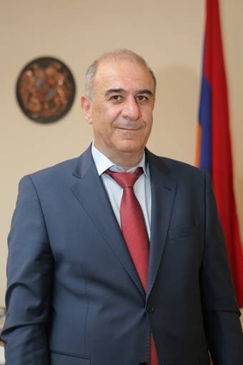
ՀՀ Արագածոտնի մարզի 2017-2025 թվականների զարգացման ռազմավարությունը համահունչ է Հայաստանի Հանրապետության 2014-2025թթ. հեռանկարային զարգացման ռազմավարության և Հայաստանի Հանրապետության 2016-2025թթ. տարածքային զարգացման ռազմավարության հիմնական գերակայություններին:
Մարզի տարածքային զարգացման ռազմավարությունը կնպաստի ՀՀ Արագածոտնի մարզի համայնքներում առկա հիմնախնդիրների լուծմանը և այս ու նմանատիպ այլ ծրագրերի իրականացման շնորհիվ կապահովվի ՀՀ Արագածոտնի մարզի զարգացման շարունակականությունը:
ՀՀ Արագածոտնի մարզի 2017-2025 թվականների զարգացման ռազմավարությունը նպատակ ունի կանոնակարգել այս իրավիճակը։ Ծրագրում սահմանված են մարզի զարգացման առաջնահերթություններն ու գերակայությունները, տրված են դրանց լուծման ուղիները, ճշտված են ֆինանսավորման աղբյուրները։
Մենք ակնկալում ենք, որ ռազմավարության մեջ ընդգրկված խնդիրները շատերի համար հետաքրքրություն կներկայացնեն և բոլոր ներդրողների հետ պատրաստ ենք փոխշահավետ համագործակցության` հանուն ՀՀ Արագածոտնի մարզի զարգացման։
Հսկայական աշխատանք է կատարվել փաստերի հավաքագրման, վերլուծության, հասարակակական պահանջմունքների ուսումնասիրման նպատակով։ Ծրագրի առանձին ոլորտների քննարկումներն իրականացվել են առավել թափանցիկության մթնոլորտում։
Ծրագրի մշակման ընթացքում hաշվի են առնվել նաև մարզի զարգացման ուղղությամբ բնակչության տարբեր սոցիալական խմբերի, գործարարների, գիտական և հասարակական կազմակերպությունների առաջարկություններն ու նկատառումները։
Ծրագրի կազմման աշխատանքների համակարգման գործում զգալի է եղել Հայաստանի Հանրապետության տարածքային կառավարման և զարգացման նախարարության, ԵՄ փորձագետների դերը։
Հայաստանի Հանրապետության Արագածոտնի մարզպետարանի անունից մեր շնորհակալությունն ենք հայտնում ռազմավարական ծրագրի մշակմանն աջակցած պետական կառավարման մարմիններին, մարզային ռազմավարության ծրագրի հանձնաժողովին, ոլորտային աշխատանքային խմբերին և աշխատանքների հաջող իրականացման գործում կարևոր ներդրում ունեցած բոլոր անձանց:

Հայաստանի Հանրապետության
Արագածոտնի մարզպետ
Գ.Գյոզալյան

I. ԱՄՓՈՓ ՆԿԱՐԱԳԻՐ
- Հայաստանի Հանրապետության կառավարությունը (այսուհետ` Կառավարություն) ճանաչել է տարածքային զարգացման կարևորությունը և այս ուղղությամբ շարունակական երկխոսություն է վարել ԵՄ-ի հետ` 2000թ.-ից սկսած: 2003թ.-ից սկսած՝ տնտեսական զարգացումն ու աշխատատեղերի ստեղծումն առաջնահերթ են համարվել մի շարք գերակա փաստաթղթերով, օրինակ` ՀՀ կառավարության 2003 թվականի օգոստոսի 8-ի «Աղքատության հաղթահարման ռազմավարական ծրագիրը հաստատելու մասին» թիվ 994-Ն որոշմամբ, ՀՀ կառավարության 2008 թվականի հոկտեմբերի 30-ի «Կայուն զարգացման ծրագիրը հաստատելու մասին» N 1207-Ն որոշմամբ, ՀՀ կառավարության 2014 թվականի մարտի 27-ի «Հայաստանի Հանրապետության 2014-2025թթ. հեռանկարային զարգացման ռազմավարական ծրագիրը հաստատելու մասին» N 442-Ն որոշմամբ և ՀՀ կառավարության 2016 թվականի հուլիսի 29-ի նիստի 24-րդ կետով հավանության արժանացած «Հայաստանի Հանրապետության 2016-2025թթ. տարածքային զարգացման ռազմավարությունը հաստատելու մասին» թիվ 29 արձանագրային որոշմամբ:
- Հայաստանն այսօր բնութագրվում է որպես զարգացման մարտահրավերներով, աշխարհագրաքաղաքական սահմանափակումներով, էներգիայի արտաքին աղբյուրներից ու շուկաներից կախում ունեցող, միջինից ցածր եկամուտ ունեցող երկիր: 2008թ.-ի համաշխարհային ֆինանսական ճգնաժամի հետևանքով տեղի ունեցած բացասական գործընթացները հանգեցրել են աղքատության ու գործազրկության մակարդակների զգալի բարձրացմանը և խորացրել հասարակության խոցելի խմբերի մաքսիմալացումը: Արտագաղթն ու փոխանցումներն արտասահմանից միայն մասամբ են կարողանում մեղմել ստեղծված իրավիճակը:
- Քաղաքականության տեսանկյունից հիմնական մարտահրավերներից է տարածքային զարգացման համակողմանի ռազմավարության մշակումն ու իրականացումը: Բացի այդ, անհրաժեշտ է համակողմանիորեն համապատասխանեցնել տարբեր նախարարությունների՝ տարածքային զարգացմանն առնչվող քաղաքականությունները, որոնք առաջին հերթին վերաբերում են գյուղատնտեսության ու գյուղական տարածքների զարգացմանը, տեղական ֆինանսական միջոցների կառավարմանը, տեղական ենթակառուցվածքների տնտեսական զարգացմանը, զբաղվածությանը, մասնագիտական կրթությանը և այլ ոլորտներին: Միջնաժամկետ հատվածում, տարածական ու ոլորտային հեռանկարներով հանդերձ, միայն համակարգված միջամտությունը կարող է հանգեցնել տարածքների սոցիալ-տնտեսական իրական և հարատև զարգացմանը:
- Ապացույցների վրա հիմնված և արդյունքների վրա կենտրոնացող տարածքային զարգացման քաղաքականության մշակման և առաջընթացի անխափան չափման նպատակով անհրաժեշտ է ունենալ մշտադիտարկման ու գնահատման ցուցանիշների հետևողական կազմ:
- Ամփոփելով վերոգրյալը նշենք, որ այս փաստաթուղթը` ՀՀ Արագածոտնի մարզի 2017-2025թթ. զարգացման ռազմավարությունը (այսուհետ՝ Ռազմավարություն), մարզում կմիավորի տարածքային զարգացման բոլոր ուղղությունները և հստակ ճանապարհային քարտեզ է կուրվագծի տարածքային զարգացման քաղաքականության համար:

II. ՆԵՐԱԾՈՒԹՅՈՒՆ
- Այն տեսլականը, որ տարածքային զարգացման քաղաքականությունը ՀՀ Արագածոտնի մարզին տրամադրում է փոխկապակցված շարժառիթների շարք՝ ներուժի հիման վրա մրցունակությունը բարձրացնելու և մարզի ներսում սոցիալ-տնտեսական համաչափությունը երաշխավորելու նպատակով, բավարար հենք է ստեղծում հետևյալ ռազմավարական նպատակների իրականացման համար.
- Մինչ 2025թ. ՀՀ Արագածոտնի մարզը կբարելավի իր մրցունակությունը 2015թ. համեմատ՝ կաճի առնվազն 10%-ով, միջին մասնագիտական և բարձրագույն կրթություն ունեցողների թվաքանակը՝ առնվազն 10%-ով, ոչ գյուղատնտեսական ֆորմալ զբաղվածների թիվը 10%-ով, 10%-ով` ավելի ակտիվ կազմակերպությունների թիվը, 20%-ով ավելի կարճատև ուղևորա-բեռնափոխադրումների տևողությունը:
- Մինչ 2025թ. ՀՀ Արագածոտնի մարզում կնվազեցվի ներքին անհամաչափությունները 2015թ. համեմատ՝ 5%-ային կետով նվազեցնելով երկարաժամկետ գործազրկության մակարդակը և 5%-ային կետով նվազեցնելով աղքատության մակարդակը՝ ուշադրություն դարձնելով հատուկ զարգացման կարիք ունեցող տարածքներին, բարձր լեռնային և սահմանամերձ տարածքներին:
- Մինչ 2025թ մարզային և համայնքային աշխատողների 80%-ը կստանա վերապատրաստման ծրագրեր նվիրված մարզային/ տեղական զարգացմանը, մինչ 2025թ. մարզի ամբողջ տարածքը կկառավարվի խոշորացված 8-10 համայնքապետարաններով, 2016թ. 114-ի փոխարեն:
- Տարածքային զարգացումը ՀՀ Արագածոտնի մարզում կկենտրոնանա մի շարք գերակայությունների վրա, որոնք են` ժամանակակից արդյունաբերության և զբոսաշրջության խթանում, գյուղատնտեսության և գյուղական տարածքների արդիականացում և բնապահպանություն, տրանսպորտային ենթակառուցվածքների զարգացում, ներդրումներ մարդկային կապիտալում և սոցիալական ենթակառուցվածքում, ինչպես նաև տարածքային և տեղական զարգացման կառավարման կարողությունների ամրապնդում: Նշված նպատակներին զուգահեռ կսահմանվեն նաև հորիզոնական նպատակներ, ինչպես օրինակ` հավասարությունը և խտրականության բացառումը, շրջակա միջավայրի պահպանությունն ու էներգաարդյունավետությունը, տեղեկատվական հասարակության ստեղծումը և մրցակցության պաշտպանությունը:

III. ԱՌԿԱ ԻՐԱՎԻՃԱԿԻ ՎԵՐԼՈՒԾՈՒԹՅՈՒՆ

3.1. ԲՆԱԿԱՆ ՊԱՅՄԱՆՆԵՐ
- ՀՀ Արագածոտնի մարզը գտնվում է Հայաստանի Հանրապետության տարածքի հյուսիս-արևմտյան մասում՝ մարզկենտրոնը Աշտարակ քաղաքն է։ Մարզի աշխարհագրական դիրքի կարևոր առանձնահատկությունն այն է, որ գտնվում է մայրաքաղաք Երևանի և ՀՀ ամենաբարձր լեռնագագաթի՝ Արագածի միջև։ Կիսաօղակաձև գոտևորելով Արագած լեռնազանգվածը՝ մարզի տարածքը արևմուտքում ձգվում է մինչև Թուրքիայի հետ պետական սահմանը (35 կմ), հյուսիսից սահմանակից է ՀՀ Շիրակի և Լոռու մարզերին, արևելքից` ՀՀ Կոտայքի մարզին, հարավ-արևելքից` մայրաքաղաքին և հարավից` ՀՀ Արմավիրի մարզին:
Քարտեզ 1. ՀՀ Արագածոտնի մարզ
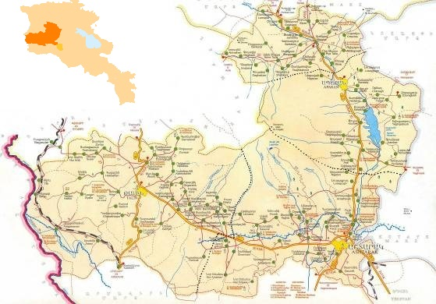
- Մարզի տարածքը 2 756 քառ.կմ, ՀՀ տարածքում մարզի տարածքի տեսակարար կշիռը կազմում է 9.3%: Գյուղատնտեսական նշանակության հողատարածքը՝ 218 218.8 հա է (կամ մարզի տարածքին շուրջ 79.2%), որը կազմում է ՀՀ-ի՝ 2 045 472.2 հազար հա-ի 10.67 %-ը, այդ թվում` վարելահողեր 54 105.7 հա: Բնակավայրերի հողերը կազմում են մարզի հողերի շուրջ 6.3%, իսկ անտառային հողերը շուրջ 3.95%:

(Աղբյուրը՝ ՀՀ ԿԱ անշարժ գույքի կադաստրի պետական կոմիտեի տվյալների վերլուծություն) (http://www.cadastre.am/storage/files/pages/pg_4602987309_2015NaxnHanr_bal.pdf ):
- ՀՀ Արագածոտն մարզը 2016թ. հունվարի 1-ի դրությամբ ընդգրկում է Աշտարակ, Ապարան, Արագած և Թալին տարածաշրջանները: Մարզում 01.01.2016թ. դրությամբ առկա է 114 համայնք: ՀՀ մարզերի շարքում տարածքի մեծությամբ միջին տեղ է գրավում, իսկ բնակչության թվով գերազանցում է միայն ՀՀ Վայոց ձորի և ՀՀ Տավուշի մարզերին։
Աղյուսակ 1. ՀՀ Արագածոտնի, Կոտայքի և Լոռի մարզերի ՀՀ տարածքում տեսակարար կշիռը, %-ով արտահայտած
Մարզեր | Տարածքը, կմ² | ՀՀ տարածքում մարզի տարածքի տեսակարար կշիռը | Գյուղատնտեսական նշանակության հողեր  (հա) | այդ թվում` վարելահողեր  (հա)
Արագածոտն | 2756 | 9.3 % | 218 218.8 | 54 100.3
Կոտայք | 2086 | 7.0 % | 154 584.3 | 37 708.6
Լոռի | 3799 | 12.8 % | 251 053.8 | 42 089.4
Աղբյուրը՝ Ազգային-վիճակագրական ծառայության տվյալների հիման վրա կատարված վերլուծություն:
Հղումը՝ http://armstat.am/am/?nid=82&id=1834
- Մարզի հարավում լեռնալանջերը ձուլում են Արարատյան դաշտին, հյուսիսում ձգվում են մինչև Արագածի լեռնագագաթը։ ՀՀ Արագածոտն մարզը ՀՀ այն մարզերից է, որտեղ հանդիպում են հայտնի բոլոր վերընթաց լանդշաֆտային գոտիները (950 մ-ից մինչև 4090 մ բացարձակ բարձրությունները)։ ՀՀ Արագածոտնի մարզում են գտնվում Հայաստանի Հանրապետության ամենաբարձր գագաթ Արագածը (4090 մ) և Ծաղկասար (2219 մ), Իրինդ (2050 մ), Արտենի (2047 մ) հանգած հրաբուխները։ Մարզի ռելիեֆը գրավիչ են իչպես դահուկային սպորտի այնպես էլ լեռնագնացների համար, առկա են տարաբնույթ բարդության ուղիներ, հարմար տարբեր պատրաստվածություն ունեցող անձանց համար։ Մարզի տարածքի մեծ մասը զբաղեցնում են լեռնային սևահողերը՝ ծածկված տափաստանային բուսականությամբ։ Բարձր լեռնային մասերում, լեռնամարգագետնային հողերի վրա տարածվում են մերձալպյան և ալպյան մարգագետիններ, որոնք հաճախ ընդմիջվում են քառապատկերներով ու լերկ ժայռերով։ ՀՀ Արագածոտնի մարզում աճում է հաճարենի, կաղնի, բոխի, սոճի, լորենի, կեչի, թեղի, հացենի և այլն: Արագածոտնի մարզում հատկապես առատ են մշակաբույսերի վայրի ազգակիցները՝ ցորենը, աշորան, գարին, վարսակը, ոլոռը, ճակնդեղը, զանազան հատապտուղներ, կորիզավոր, ունդավոր, կերային, բանջարանոցային բուսատեսակներ և այլն։ ՀՀ Արագածոտնի մարզի կենդանական աշխարհին բնորոշ են հիմնականում լեռնատափաստանային կենդանատեսակները: Մարզի տարբեր շրջաններում հանդիպում են գայլ, աղվես, լուսան, կզաքիս, գորշուկ, նապաստակ և այլն: Մեծ է նաև օձերի տեսակների բազմազանությունը: Մարզի տարբեր գոտիներում հանդիպում են ինչպես անվտանգ, այնպես էլ թունավոր օձեր: Սողունների գլխավոր ներկայացուցիչներից է հայկական լեռնատափաստանային իժը, որն ապրում է մարզի լեռնային շրջաններում: Այս աշխարհագրական տեղամասում ապրում են նաև մի շարք թռչուններ՝ ալպիական ճայ, կովկասյան մայրեհավ, տափաստանային արծիվ և այլն։
- Մարզի բնության հատուկ պահպանվող տարածքները: Մարզի տարածքում է գտնվում «Արագածի ալպյան» արգելավայրը և 23 բնության հուշարձաններ:
- Մարզում բազմաթիվ են լավային ծածկույթների տակից բխող սառնորակ աղբյուրները։ Մարզի հիմնական զարկերակը Քասախ գետն է՝ երկարությունը 89 կմ, ավազանի մակերեսը՝ 1480 քառ. կմ, Գեղարոտ և Ամբերդ գլխավոր վտակներով։ Մարզի տարածքով են հոսում նաև Հալավար,Գեղաձոր (երկարությունը 34 կմ է, ջրհավաք ավազանը՝ 144 քառ. կմ), Շահվերդ, Ամբերդ և Գեղարոտ գետերը:
- Մարզում առկա է 29 արհեստական ջրամբար՝ ամենամեծը Ապարանի ջրամբարն է՝ մակերեսը 7.0 քառ. կմ է, ընդհանուր ծավալը՝ 91 մլն.մ/խ, օգտակարը՝ 81 մլն.մ/խ, ջրթողունակությունը վայրկյանում՝ 18 խորանարդ մետր։ Ջրամբարի ամբարտակը հողային է, բարձրությունը՝ 50 մ, երկարությունը՝ 200 մ: Մարզում առկա ոռոգման ջրի ծավալը տարեկան կազմում է մոտ 520 մլն.մ/խ: Արագածի մերձգագաթային սարավանդի վրա գտնվում է Քարի լիճը։ Նշված ծավալի ոռոգման ջրից տարեկան օգտագործվում է մոտ 85 մլն.մ/խ, առկա քանակության 16%-ի չափով: Մնացած քանակությունը կորչում է գոլորշիացման տեսքով կամ դուրս գալիս մարզի տարածքից: Մարզի տարածքով է անցնում Արզնի-Շամիրամ ջրանցքը, գործում է նաև Թալինի ջրանցքը:
- Մակերևույթի բարձրությունների մեծ տատանումների շնորհիվ կլիման նույնպես բազմազան է։ Մեծ են ցածրադիր և բարձրադիր մասերի կլիմայական պայմանների տարբերությունները։ Եթե տարվա ամենատաք ամսվա՝ հուլիսի միջին ջերմաստիճանը լեռան ստորոտում լինում է 24°C-ից ոչ պակաս, ապա բարձր լեռնային գոտում չի բարձրանում 6°C-ից։ Արագածի մերձգագաթային հատվածում նույնիսկ ամռանը կարելի է հանդիպել ձնաբծերի։ Նույն օրինաչափությամբ էլ լանջերն ի վեր փոխվում է մթնոլորտային տեղումների քանակը՝ 400 մմ-ից մինչև 1000 մմ։
- Մարզում առկա են բազմաթիվ հուշարձաններ և հուշակոթողներ, որոնցից ամենահայտնիներն են՝ Սաղմոսավանքը, որը ամբողջովին կազմավորվել է XIII դ. առաջին կեսին, համալիրը կառուցել են Վաչե և Քուրդ Վաչուտյանները, բաղկացած է Ս. Սիոն, Ս. Աստվածածին եկեղեցիներից, գավթից և գրատնից: Աղձք պատմաճարտարապետական համալիրը, որոնք ճանաչված են UNESCO-ի համաշխարհային ժառանգության ցուցակում:
- Օգտակար հանածոներ: Օգտակար հանածոները բազմազան չեն, բայց պաշարները մեծ են։ Դրանք հիմնականում հրաբխային ապարատեսակներին են՝ բազմագույն տուֆերը, բազալտը, պեռլիտը, հրաբխային խարամը, որոնք իրենց գոյությամբ պարտական են Արագած լեռան հրաբխային ժայթքումներին և ծառայում են որպես որակյալ շինանյութ։ Պեռլիտը հանդես է գալիս ավազի ու խճի տեսքով։ Հանդիպում են գրանիտի, մարմարի և այլ հանքավայրեր, որոնք հիմնականում շահագործվում են: Ներկայումս ՀՀ Արագածոտնի մարզի տարածքում օգտակար հանածոների արդյունահանման նպատակով տրամադրված է երկրաբանական ուսումնասիրության թույլտվություն՝ 2 ոչ մետաղական: Օգտակար հանածոներից շահագործվում են նաև արծաթի (Ag), ոսկու (Au), և այլ հանքեր։ Միևնույն ժամանակ առկա են նաև դեռևս չշահագործվող հանքավայրեր:
- Բնական աղետներ: ՀՀ Արագածոտնի մարզի տարածքը բնութագրվում է համեմատաբար միջին սեյսմիկ ակտիվությամբ, մարզը գտնվում է 0.2-0.3g առավելագույն հորիզոնական արագացման գոտում՝ ըստ ՀՀ տարածքի սեյսմաշրջանացման քարտեզի (տես՝ http://www.nssp-gov.am/uxe5_2.htm): Մարզում առկա են սելավային երևույթներ, մասնավորապես հայտնի է Մաստարայի սելավային գետակը, որը հաճախ վարարելով մեծ վնաս է հասցնում ցանքատարածություններին։

3.2. ԺՈՂՈՎՐԴԱԳՐԱԿԱՆ ԻՐԱՎԻՃԱԿ
- ՀՀ Արագածոտնի մարզում մշտական բնակչության թվաքանակը 01.01.2016թ. դրությամբ կազմում է՝ 129.8 հազ. մարդ, այդ թվում` քաղաքային 29.1 հազ. մարդ (22.4%), գյուղական՝ 100.7 հազ. մարդ (77.6%): ՀՀ բնակչության ընդհանուր թվաքանակում մարզի բնակչության թվաքանակի տեսակարար կշիռը կազմում է (4.3%): Ազգաբնակչության 94.5%-ը հայ են: Մարզում բնակվում են նաև ազգային փոքրամասնությունների ներկայացուցիչներ` հիմնականում եզդիներ` 4.1%, քրդեր՝ 1.2% և այլն:
Գծանկար 1. ՀՀ Արագածոտնի, Լոռու և Կոտայքի մարզերի մշտական բնակչությունը, 2016թ. տարեսկզբի դրությամբ
(հազար մարդ)
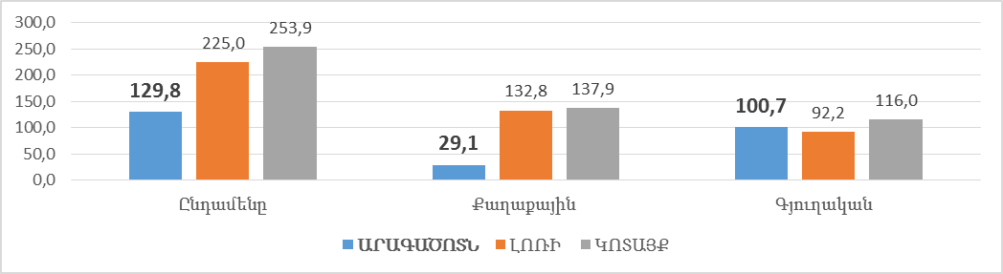
Աղբյուրը՝ Ազգային վիճակագրական ծառայություն, Հայաստանի ժողովրդագրական ժողովածու - 2016:
Հղումը՝ http://armstat.am/file/article/demog_2016_2.pdf
- Հայաստանի բնակչության խտությունը 2016թ. հունվարի 1-ի դրությամբ մեկ քառակուսի կիլոմետրի վրա կազմել է՝ (101 մարդ) հանրապետության միջին ցուցանիշը (հաշվարկված է մշտական բնակչության թվաքանակի ցուցանիշով): ՀՀ Արագածոտնի և Լոռի մարզերի ցուցանիշը՝ ցածր են հանրապետության միջին ցուցանիշից (47 մարդ) և (59 մարդ), ինչը վկայում է, որ հիշյալ մարզերը համեմատաբար նոսր են բնակեցված, իսկ ՀՀ Կոտայքի մարզի բնակչության խտությունը բարձր է (122 մարդ) միջինից հանրապետական ցուցանիշից:
Գծանկար 2. ՀՀ Արագածոտնի, Լոռի և Կոտայքի մարզերի բնակչության խտությունը (մարդ/1կմ), 2016թ. տարեսկզբի դրությամբ
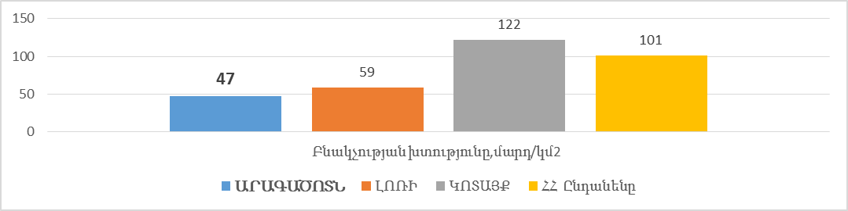
Աղբյուրը՝ Ազգային վիճակագրական ծառայության տվյալների հիման վրա կատարված վերլուծություն:
Հղումը՝ http://armstat.am/file/article/demog_2016_2.pdf
- Մարզում մշտական բնակչությունը 2012-2016թթ ժամանակահատվածում նվազել է 2.41%-ով, այսինքն` 133.0-ից հասել է 129.8-ի (3200 մարդ): Նույն ժամանակահատվածում քաղաքային բնակչությունը ևս նվազել է 4.90 %, 30.6-ից դառնալով 29.1 կամ (1500 մարդ), իսկ գյուղական բնակավայրերում՝ նվազել է 1.66%, 102.4 դառնալով 100.7 կամ (1700 մարդ):
Աղյուսակ 2. ՀՀ Արագածոտնի մարզի մշտական բնակչության թվաքանակը 2012թ. և 2016թ. տարեսկզբի դրությամբ, քաղաքային և գյուղական բաշխվածությամբ, (հազար մարդ): (հազար)
ԱՐԱԳԱԾՈՏՆ | 2012 | 2016 | 2016-ը 2012-ի նկատմամբ %
Ընդամենը | 133.0 | 129.8 | 97.6
Քաղաքային | 30.6 | 29.1 | 95.1
Գյուղական | 102.4 | 100.7 | 98.3
Աղբյուրը՝ Ազգային վիճակագրական ծառայություն, Հայաստանի ժողովրդագրական ժողովածու - 2016:
Հղումը՝ http://armstat.am/file/article/demog_2016_2.pdf
- ՀՀ Արագածոտնի մարզի բնակչության մեծամասնությունը կուտակված է Աշտարակի և Ապարանի տարածաշրջաններում, (բնակչության խտությունը կազմել է՝ համապատասխանաբար՝ 89 և 36 մարդ 1 կմ), այստեղ են բնակվում մարզի բնակչության շուրջ 64% մակերեսով կազմում է մարզի 46.5 %: Ամենացածր խտությունը՝ Արագածի տարածաշրջանում է կազմել է՝ (3 մարդ 1 կմ) և Թալինի տարածաշրջանում կազմել է՝ (30 մարդ 1 կմ):
Աղյուսակ 3. ՀՀ Արագածոտնի մարզի չորս տարածաշրջանների բնակչությունը և դրանցում խտությունը 2016թ տարեսկզբին (հիմք 2011թ. մարդահամար)
Տարածաշրջան | Մշտական բնակչություն, հազար մարդ |  |  | Խտություն մարդ/կմ²
Տարածաշրջան | Ընդամենը | Քաղաք | Գյուղ | Խտություն մարդ/կմ²
Աշտարակ | 61.7 | 18.0 | 43.7 | 81
Ապարան | 21.8 | 6.3 | 15.5 | 40
Արագած | 13.5 | - | 13.5 | 34
Թալին | 32.8 | 4.8 | 28.0 | 31
Աղբյուրը՝ Ազգային վիճակագրական ծառայության տվյալների հիման վրա կատարված վերլուծություն:
Հղումը՝ http://armstat.am/file/article/demog_2016_2.pdf
Աղյուսակ 4. ՀՀ Արագածոտնի մարզի բնակչության թվի փոփոխությունները գյուղական և քաղաքային համայնքներում 2012 – 2016թթ. ընթացքում համեմատած ՀՀ-ի և ՀՀ Լոռվա մարզի ցուցանիշների հետ
 | Քաղաքային |  | Գյուղական |  | Քաղաքային/Գյուղական
 | 2012 | 2016 | 2012 | 2016 | 2012-2016
ՀՀ | 1 912.7 | 1 907.0 | 1 108.7 | 1091.6 | 99.7/98.5
Արագածոտն | 30.6 | 29.1 | 102.4 | 100.7 | 95.1/98.3
Լոռի | 137.8 | 132.8 | 97.8 | 92.2 | 96.4/94.3
Աղբյուրը՝ Ազգային վիճակագրական ծառայության տվյալների հիման վրա կատարված վերլուծություն:
Հղումը՝ http://armstat.am/file/article/demog_2016_2.pdf
- Վերը նշված աղյուսակում երևում է միգրացիայի և բնական շարժի ցուցանիշները, ըստ տարիների, մարզի գյուղական և քաղաքային համայնքներում 2012-2016թթ.: Հանրապետության քաղաքային բնակչությունը 2012-2016թթ. միջակայքում նվազել է 5700 մարդով, այդ թվում ՀՀ Արագածոտնի մարզի քաղաքներից 1500 մարդով, ինչը ձևավորվել է ինչպես միգրացիայի, այնպես էլ բնական հավելաճի ցուցանիշների փոփոխություններով։ 2012թ. տարեսկզբի դրությամբ ՀՀ Արագածոտնի մարզում քաղաքային բնակչությունը կազմել է 30.6 հազար մարդ, որը կազմում է ընդհանուր բնակչության 23%-ը, գյուղական բնակչություն՝ 102.4 հազար մարդ, որը կազմում է ընդհանուր բնակչության 77%-ը, իսկ 2016թ. տարեսկզբի դրությամբ քաղաքային բնակչությունը կազմել է 29.1 հազար մարդ, որը ընդհանուր բնակչության 22.4%-է, գյուղական բնակչությունը կազմել է 100.7 հազար մարդ, որը կազմում է ընդհանուր բնակչության 77.6%-ը:
Գծանկար 3. ՀՀ-ում, ՀՀ Արագածոտնի, Լոռի և Կոտայքի մարզերի բնակչության բնական հավելաճի ցուցանիշները, 1000 բնակչի հաշվով (2013-2015թթ.)
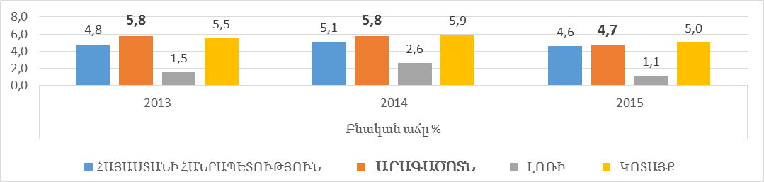
Աղբյուրը.Ազգային վիճակագրական ծառայություն, Հայաստանի ժողովրդագրական ժողովածու - 2016:
Հղումը՝ http://armstat.am/am/?nid=82&id=1829
- ՀՀ Արագածոտնի մարզի բնակչության տարիքային բաշխվածքի վերլուծությունից պարզ է դառնում, որ բնակչության տարիքային կազմի տեսանկյունից մարզի բնակչությունը հարաբերականորեն ավելի երիտասարդ է, ինչպես միջին հանրապետական, այնպես էր ՀՀ Լոռու և Կոտայքի մարզերի համեմատ: 2016 թվականի առաջին կեսին ծնունդներն ըստ սեռերի ՀՀ Արագածոտնի մարզում կազմել է 115 տղա, 100 աղջիկ:
Աղյուսակ 5. ՀՀ Արագածոտնի, Լոռու և Կոտայքի մարզերի մշտական բնակչության թվաքանակների ցուցանիշների համեմատական բնութագիրը, հիմնական տարիքային խմբերով, 2016թ. տարեսկզբի դրությամբ
Տարիքը, տարեկան | Ընդամենը բնակչություն |  | Արագածոտն |  | Լոռի |  | Կոտայք
Տարիքը, տարեկան | մարդ | % | մարդ | % | մարդ | % | մարդ | %
0-34 | 1 534.256 | 51.2% | 70.191 | 54.10% | 113.623 | 50.50% | 135.334 | 53.30%
35-64 | 1 135.991 | 37.9% | 47.498 | 36.60% | 84.220 | 37.40% | 95.599 | 37.70%
65-80+ | 328.330 | 10.9% | 12.085 | 9.30% | 27.111 | 12.10% | 22.965 | 9.00%
Ընդամենը | 2 998.577 | 100% | 129.774 | 100% | 224.954 | 100% | 253.898 | 100%
Աղբյուրը՝ Ազգային վիճակագրական ծառայության տվյալների հիման վրա կատարված վերլուծություն:
Հղումը՝ http://armstat.am/file/article/demog_2016_2.pdf

3.3. ՔԱՂԱՔԱՅԻՆ ԶԱՐԳԱՑՈՒՄ
Քարտեզ 2. ՀՀ Արագածոտնի մարզի քաղաքային բնակավայրերը:
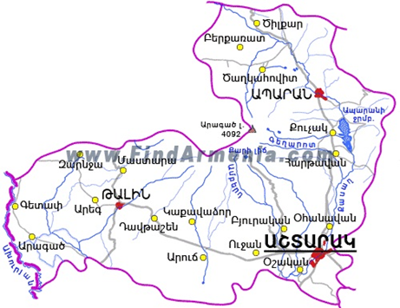 | - ՀՀ Արագածոտնի մարզում 2016թ. հունվարի 1-ի դրությամբ առկա է 3 քաղաքային բնակավայր` Աշտարակ, Ապարան և Թալին: Մարզի բոլոր քաղաքներին բնորոշ խնդիրներից է հանդիսանում աշխատանքային ռեսուրսների ոչ լիարժեք օգտագործումը, խմելու և ոռոգման ջրի ջրագծերի մաշվածության բարձր աստիճանը, փողոցային լուսավորության և գազաֆիկացման ոչ բավարար մակարդակը։
- Աշտարակ քաղաքը 2016թ. հունվարի 1-ի դրությամբ ունի 18.0 հազ. բնակիչ, այստեղ է բնակվում մարզի քաղաքային բնակչության շուրջ 61.86%։ Քաղաքի բնակչությունը 2012-2016թթ. նվազել է 18.8 հազար բնակչից, կրճատվելով է շուրջ 4.3%, միևնույն ժամանակ Հայաստանի քաղաքային բնակչությունը կրճատվել է շուրջ 0.3%: Աշտարակը գտնվում է Քասախ գետի ափին, ծովի մակերևույթից 1100 մ բարձրության վրա, Արարատյան դաշտի և Արագածի լեռնազանգվածի կենտրոնում, Երևան մայրաքաղաքից 19 կմ հյուսիս-արևմուտք, և զարգացել է որպես Երևան քաղաքի արբանյակ քաղաք: Այն մարզի վարչաքաղաքական, տնտեսական, գիտական ու կրթամշակութային կենտրոնն է: Քաղաքի տնտեսության առաջատար ճյուղը սննդամթերքի և ըմպելիքի արտադրությունն է կան խաղողի վերամշակման և գինու հումքի ստացման կետեր: Քաղաքով են անցնում դեպի Գյումրի և Վանաձոր տանող մայրուղիները։ Քասախի գեղատեսիլ կիրճը ծառայում է որպես հանգստի գոտի։ Նախկինում հանդիսացել է Հայաստանի գիտահետազոտական կենտրոններից մեկը, այստեղ են գործել բազմաթիվ գիտահետազոտական և արտադրական կազմակերպություններ, որոնց մեծ մասը ներկայումս չի գործում: Չգործող կազմակերպությունների տարածքների օգտագործումը հանդիսանում է ինչպես խնդիր դրանց մաշվածության աստիճանի աճի հետ մեկտեղ, այնպես էլ հնարավորություն այդ տարածքների շահագործմամբ լուծելու քաղաքի հետագա զարգացման խնդիրները, մասնավորապես զբաղվածության մակարդակի բարձրացմամբ: Ներկայումս քաղաքի տնտեսությունում էական դեր ունի գյուղատնտեսական մթերքի վերամշակող արտադրությունը։ Աշտարակի, որպես Երևանի արբանյակի հիմնական աճը պայմանավորված է լինելու Երևան քաղաքի աճով, այստեղ արդեն իսկ նկատվում են Երևանում սպասարկում, իրացում իրականացնող կազմակերպությունների առկայությունը, որոնք օգտագործում են առկա գնային տարբերությունները, տեղափոխելով որոշ գործառույթներ Աշտարակ քաղաք:
- Ապարան քաղաքի մշտական բնակչության թվաքանակը՝ 2016թ. հունվարի 1-ի դրությամբ կազմել է 6.3 հազ. մարդ, այստեղ է բնակվում մարզի քաղաքային բնակչության շուրջ 21.65%: Քաղաքի բնակչությունը 2012-2016 թթ. նվազել է շուրջ 3.1%: Մարզում մեծությամբ և նշանակությամբ երկրորդ քաղաքն է: Գտնվում է Քասախ գետի ափին, Երևան մայրաքաղաքից 60 կմ հեռավորությամբ դեպի հյուսիս-արևմուտք, Արագած լեռնազանգվածի արևելյան փեշերին, ծովի մակարդակից բարձրությունը կազմում է 1880 մետր, կլիման բարեխառն լեռնային է։ Քաղաքը գտնվում է Երևան-Սպիտակ ավտոմայրուղու վրա։ Ապարան քաղաքի տնտեսության առաջատար ճյուղը գյուղատնտեսական մթերքի վերամշակումն ու սննդամթերքի արտադրությունն է: Քաղաքը ունի նաև հողեր, որոնք հիմնականում օգտագործվում են որպես վարելահողեր, խոտհարքներ և արոտավայրեր։ Համայնքում զբաղվում են հացահատիկային, կերային, բանջարաբոստանային կուլտուրաների մշակությամբ և անասնապահությամբ։
- Թալին քաղաքի մշտական բնակչության թվաքանակը 2016թ. հունվարի 1-ի դրությամբ կազմել է 4.8 հազ. մարդ, այստեղ է բնակվում մարզի քաղաքային բնակչության շուրջ 16.49%: Քաղաքի բնակչությունը 2012-2016թթ. նվազել է շուրջ 9.4%: Գտնվում է Արագած լեռան հարավ-արևմտյան լանջին, Արտենի լեռան մոտ, ծովի մակարդակից ունի 1585 մ բարձրություն, կլիման չափավոր ցամաքային է, մակերես՝ 4.4 կմ, Երևան քաղաքից 65 կմ հեռավորության վրա: Ինչպես և մարզի այլ քաղաքներում, քաղաքի տնտեսության առաջատար ճյուղն է հանդիսանում սննդամթերքի և ըմպելիքի արտարդրությունը: Քաղաքի համախառն արտադրանքի մեջ մեծ տեսակարար կշիռ ունի գյուղատնտեսությունը։ Հիմնականում զարգացած է անասնապահությունը, զբաղվում են խոշոր և մանր եղջերավոր անասնապահությամբ, թռչնաբուծությամբ։ Հողահանդակների ոռոգման համար օգտվում են Թալինի ջրանցքից։
- Ինչպես և մարզի քաղաքաբնակների թիվը, այնպես էլ մարզում բազմաբնակարանային շենքերի բնակարանների քանակությունը էականորեն զիջում է հարակից մարզերում առկա բազմաբնակարան շենքերի բնակարանային ֆոնդին:
Գծանկար 4. ՀՀ Արագածոտնի, Լոռու և Կոտայքի մարզերի բազմաբնակարան շենքերի բնակարանների քանակը
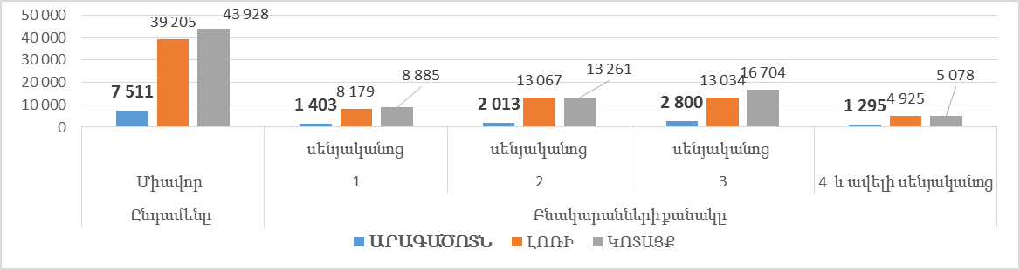
Աղբյուրը.Ազգային վիճակագրական ծառայություն, Հայաստանի Հանրապետության բնակարանային ֆոնդը և կոմունալ տնտեսությունը 2015 թվականին: Հղումը՝ http://armstat.am/am/?nid=82&id=1829

3.4. ՏՐԱՆՍՊՈՐՏ, ԿԱՊ ԵՎ ՏԵՂԵԿԱՏՎՈՒԹՅՈՒՆ
- ՀՀ Արագածոտնի մարզի տարածքով են անցնում հանրապետական նշանակություն ունեցող 3 ավտո-խճուղիները` Երևան– Աշտարակ–Թալին–Գյումրի, Երևան–Աշտարակ– Սպիտակ և Երևան – Արմավիր –Քարակերտ– Գյումրի: Մարզի տարածքը արևմտյան հատվածով հատում է նաև ՀՀ գլխավոր երկաթուղին շուրջ 30 կմ, որը սակայն չի թողնում էական ազդեցություն մարզի տնտեսական զարգացման վրա:
Քարտեզ 3. ՀՀ Արագածոտնի մարզի ճանապարհներ
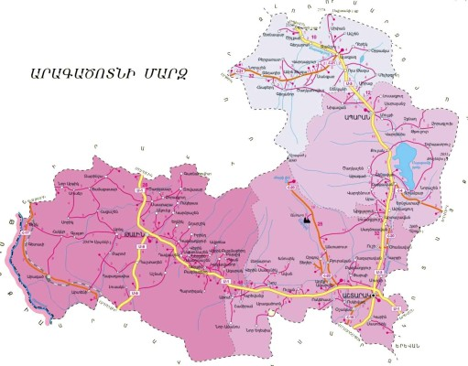
Աղբյուրը՝ ՀՀ ՏԿՏՏ նախարարություն
- Մարզում բեռնաշրջանառության ծավալները նվազում են ինչպես ներհանրապետական կտրվածքով այնպես էլ ընդհանուր, այսպես 2012-2015թթ. մարզում ընդհանուր բեռնաշրջանառությունը 8.4 մլն տոննա կմ հասել է 6.6, նվազելով շուրջ 21%, Միևնույն ժամանակ հանրապետության միջին ցուցանիշը ավելացել է շուրջ 33%, իսկ ներհանրապետական բեռնափոխադրումները նվազել են շուրջ 25%, հանրապետության ցուցանիշի 6.6% նվազման դեպքում:
Գծանկար 5. Ընդհանուր օգտագործման ավտոմոբիլային տրանսպորտի ընդհանուր բեռնաշրջանառության ծավալը, մլն.տոննա-կմ
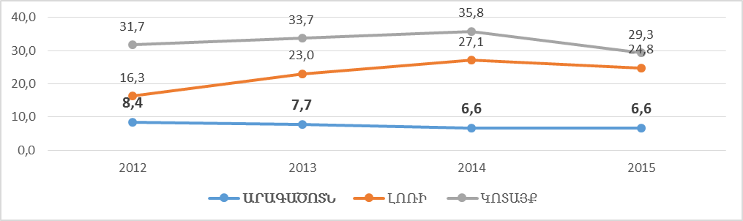
Աղբյուրը՝ Ազգային վիճակագրական ծառայություն, Հայաստանի Հանրապետության մարզերը և Երևան քաղաքը թվերով, 2016: Հղումը՝ http://armstat.am/file/article/marz_2016_13.pdf
- Գրեթե նույն պատկերն է նաև ուղևորաշրջանառության գծով, այստեղ մարզի ցուցանիշը նվազել է շուրջ 29%, հանրապետության ցուցանիշի 8.3% նվազման դեպքում, իսկ ներհանրապետական ուղևորաշրջանառությանը նվազել է շուրջ 12%, հանրապետության ցուցանիշի 7.8% նվազման դեպքում:
Գծանկար 6. Ընդհանուր օգտագործման ավտոմոբիլային տրանսպորտի ուղևորաշրջանառության ծավալը, մլն. ուղևոր-կմ
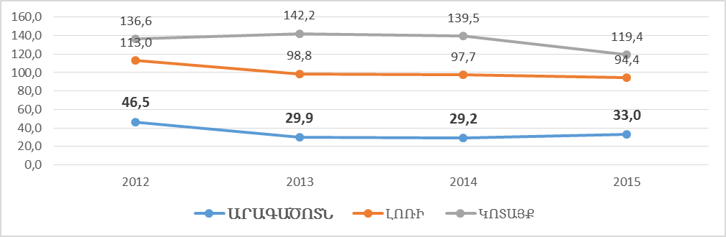
Աղբյուրը՝ Ազգային վիճակագրական ծառայություն, Հայաստանի Հանրապետության մարզերը և Երևան քաղաքը թվերով, 2016: Հղումը՝ http://armstat.am/file/article/marz_2016_13.pdf
- Միևնույն ժամանակ մարզի ճանապարհների հասանելիության տեսանկյունից գտնվում է շահեկան դիրքում:
Աղյուսակ 6. Ներհամայնքային և միջհամայնքային ճանապարհների մատչելիությունն` ըստ մարզերի ու բնակչության թվի, 2015թ.
ՀՀ մարզեր | Ներմարզային հասանելիություն,  րոպե | Մարզից Երևան հասանելիություն,  րոպե | Անհավասարությունը միջև ներհամայնքային հասանելիության միջև, %
Արագածոտն | 22 | 30 | 136%
Լոռի | 16 | 92 | 575%
Կոտայք | 26 | 46 | 177%
Նշում. Ներհամայնքային ճանապարհների մատչելիությունը հաշվարկվում է ըստ ճանապարհային երթևեկության տևողության դեպի հարևան համայնքներ կամ Երևան և ըստ բնակչության թվի:
Աղբյուրը՝ Հայաստանի Հանրապետության 2016-2025 թթ. տարածքային զարգացման ռազմավարություն:
Հղումը՝ https://www.e-gov.am/u_files/file/decrees/arc_voroshum/2016/07/ardzanagrayinNrq064.pdf
- Միջպետական և մարզային ենթակայության ճանապարհների զգալի մասը անցնում է ձմեռային կլիմայական պայմաններ ունեցող լեռնային և բարձր լեռնային գոտիներով, ձմեռը հաճախակի դառնում են դժվարանցանելի, երթևեկության տևողությունը էապես ավելանում է:
- Մարզի բնակչության շուրջ 87% հնարավորություն ունի օգտվելու կանոնավոր իրականացվող երթուղիներից: Այս ցուցանիշը կլիներ ավելի մեծ, եթե մասնավոր ընկերությունների կողմից հետաքրքրություն ցուցաբերվեր գործող 41 երթուղիներից բացի նաև 26 երթուղիների նկատմամբ, որոնցում սպասարկում չի իրականացվում մրցույթներին հայտատուների բացակայության պատճառով: Հայտատուների բացակայությունը հիմնականում պայմանավորված է չսպասարկվող համայնքների ճանապարհների վատ վիճակով և բնակչության ցածր թվով:
Աղյուսակ 7. ՀՀ Արագածոտնի մարզի ճանապարհային երթևեկության կանոնների (ՃԵԿ) խախտումներ, պատահարներ 2016թ.
 | Արագածոտնի մարզ |  |  | Հայաստանի Հանրապետություն
 | 2016 | 2015 | 2016-2015թթ. նկատմամբ, % | 2016 | 2015 | 2016-2015թթ. նկատմամբ, %
ՃԵԿ խախտումներ, պատահարներ | 44 | 52 | 82.7 | 700 | 845 | 82.8
Այդ թվում՝
Մահվան ելքով | 7 | 9 | 77.8 | 175 | 227 | 77.1
Աղբյուրը՝ ՀՀ ոստիկանության Արագածոտնի մարզային վարչության տեղեկատվություն
- Ճանապարհային երթևեկության կանոնների (ՃԵԿ) խախտումներ,պատահարներ գծով, մարզի ցուցանիշը նշակել է շուրջ 15.4%, հանրապետության ցուցանիշի նշակել է շուրջ 17.2%, իսկ մահվան ելքով պատահարների թիվը նվազել է շուրջ 22.2%-ով, հանրապետության ցուցանիշի նշակել է շուրջ 22.9%-ով:
- Հեռահաղորդակցություն: Մարզի տարածքում բջջային հեռախոսակապը և շարժական ինտերնետ կապը ապահովվում է հանրապետություն գործող բոլոր օպերատորների կողմից, այն է՝ «Արմենթել» ՓԲԸ (Beeline ապրանքանիշ), «Ղ-Տելեկոմ» ՓԲԸ (Վիվա սելլ/ՄՏՍ ապրանքանիշ) և «ՅՈՒՔՈՄ» (Ucom ապրանքանիշ): Մարզի բնակավայրերը 98%-ով ապահովված են ինտերնետ ծածկույթով (օպտիկամանրաթելային և եթերային-շարժական): Ինտերնետի որակը հիմնականում բավարար է:
Քարտեզ 4. ՀՀ Արագածոտնի մարզի բջջային օպերատորների ծածկույթի քարտեզը:
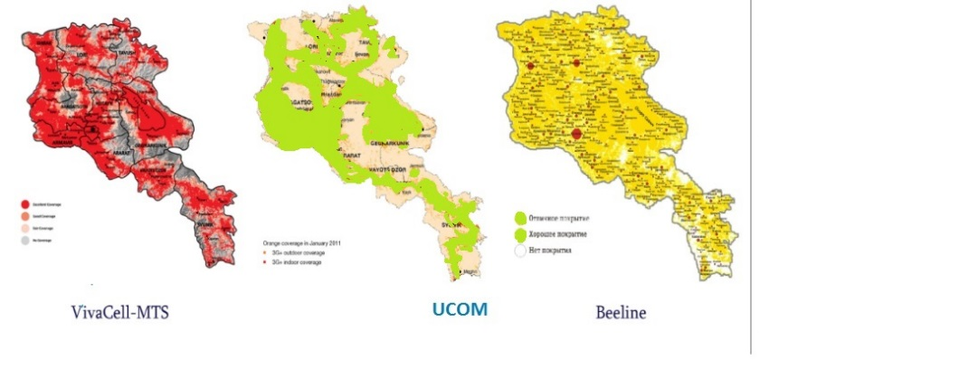
Աղբյուրը՝ Բջջային օպերատորների հաշվետվություններ:
- Մարզում լարային հեռախոսակապ ապահովում է «Արմենթել» ՓԲԸ (Beeline ապրանքանիշ) և «ՋԻԷՆՍԻ-ԱԼՖԱ» ՓԲԸ-ն (Ռոստելեկոմ ապրանքանիշ): Լարային հեռախոսակապով ապահովված են մարզի բնակավայրերի 88%-ը: Մարզի 114 համայնքներում գործում է «Հայփոստ» ՓԲԸ մասնաճյուղերը, ապահովելով մարզի համայնքների 100% ծածկույթը:
- ՀՀ Արագածոտնի մարզում եթերային հեռուստահաղորդումներն իրականացվում են «Հայաստանի հեռուստատեսային և ռադիոհաղորդիչ ցանց» ՓԲԸ Աշտարակի, Ապարանի և Թալինի տարածքային բաժնի կողմից, ապահովելով մարզի բնակավայրերի 92% ծածկույթը: Հեռարձակվում է թվային 8 ծրագիր, ինչպես նաև Աշտարակում՝ կաբելային «ԱշտարակԷլիտTV» տեղական ծրագրերը: Մարզի ամբողջ տարածքը ընդգրկվել է թվային հեռուստահաղորդումների ծածկույթում: Հեռարձակվում է նաև «Հանրային ռադիոն», որը հասանելի է մարզի բոլոր բնակավայրերում:

3.5. ՀԱՆՐԱՅԻՆ ԵՆԹԱԿԱՌՈՒՑՎԱԾՔՆԵՐ
- ՀՀ Արագածոտնի մարզի տարածքով են անցնում հանրապետական նշանակություն ունեցող 3 ավտո-խճուղիները` Երևան–Աշտարակ–Թալին–Գյումրի, Երևան–Աշտարակ–Սպիտակ և Երևան–Արմավիր–Քարակերտ–Գյումրի: Մարզի տարածքը արևմտյան հատվածով հատում է նաև ՀՀ գլխավոր երկաթուղին:
- Ավտոմոբիլային ճանապարհներ` տեղական, մարզային և միջպետական նշանակության:
Միջպետական, Հանրապետական նշանակության ավտոմոբիլային ճանապարհներ 305.1 կմ, որից
- Միջպետական նշանակության ավտոմոբիլային ճանապարհներ 157.1 կմ,
- Հանրապետական նշանակության ավտոմոբիլային ճանապարհներ 148.0 կմ,
- Մարզային (տեղական) նշանակության ավտոմոբիլային ճանապարհներ 389.4 կմ:
- Ընդամենը հիմնովին վերանորոգված միջպետական, հանրապետական նշանակության ավտոմոբիլային ճանապարհներ 76.8 կմ կամ ընդհանուրի 25.2%-ը: Ընդամենը հիմնովին վերանորոգված մարզային (տեղական) նշանակության ավտոմոբիլային ճանապարհներ 42.8 կմ կամ ընդհանուրի 11%-ը:
Աղյուսակ 8. Մարզում ճանապարհային ցանցի խտությունը
Նշանակություն | Երկարությունը,  (կմ) | Խտությունը 1կմ. ք հաշվով  (կմ /կմ ք) | Խտությունը 10 000 բնակչի հաշվով ,  (կմ/10 000բն.)
Միջպետական | 157.1 | 0.06 | 12.10
Հանրապետական | 148.0 | 0.05 | 11.40
Մարզային (տեղական) | 389.4 | 0.14 | 30.00
Ընդհանուր | 694.5 | 0.25 | 53.51
Աղբյուր՝ ՀՀ կառավարության 13.02.2014թ. N 265-Ն որոշում, մարզպետարանների վերլուծություններ:
- Անհրաժեշտ է նշել Հյուսիս-Հարավ ճանապարհի կառուցման գործընթացը, որպես ճանապարհաշինական ենթակառուցվածքների բարելավում, որն էական ազդեցություն կունենա բեռնա և ուղևորափոխադրումների ժամանակի կրճատման, հետևաբար՝ ինքնարժեքի նվազեցման վրա:
- Մարզում առկա են միջպետական` 48, հանրապետական` 13 և 38 համայնքային նշանակության կամուրջներ: ՀՀ Արագածոտնի մարզի միջպետական նշանակության ճանապարհները համեմատաբար բարվոք վիճակում են:
Աղյուսակ 9. ՀՀ Արագածոտնի մարզի, մարզային (տեղական) նշանակության ճանապարհային ցանցի վիճակը, կմ
 | Լավ | Բավարար | Վատ | Ընդամենը
Աշտարակի տարածաշրջան | 22.5 | 69 | 24.3 | 115.8
Ապարանի տարածաշրջան | 28.6 | 21.3 | 8.6 | 58.5
Արագածի տարածաշրջան | 3 | 27.2 | 21 | 51.2
Թալինի տարածաշրջան | 36.4 | 45.8 | 81.7 | 163.9
Ընդամենը | 90.5 | 163.3 | 135.6 | 389.4
Աղբյուրը՝ ՀՀ Արագածոտնի մարզպետարան, վերլուծություն
- Ջուր: ՀՀ Արագածոտնի մարզում 2016 թվականի ընթացքում մանրէաբանական ցուցանիշներով հետազոտվել է խմելու ջրի 8082 նմուշ, որից 3641-ում արձանագրվել են շեղումներ (45%): Մանրէաբանական ցուցանիշներով շեղումներ արձանագրվել են՝ Օթևան, Դիան, Ակունք, Դավթաշեն, Դդմասար, Զովասար, Գառնահովիտ Ն.Բազմաբերդ, Ն.Սասնաշեն, Վ.Սասնաշեն, Վ.Բազմաբերդ, Կարմրաշեն, Եղնիկ, Շղարշիկ, Արագածավան, Արտենի, Ագարակավան, Պարտիզակ, Արագած, Լուսագյուղ, Ծաղկաշեն, Վարդենուտ, Սարալանջ, Կանիաշիր, Շենկանի, Ռյա-Թազա, Վ. Սասունիկ, Անտառուտ, Ավան, Կոշ, Ուջան, Բյուրական, Նոր Ամանոս, Շամիրամ, Արագածոտն: Սանիտարաքիմիական ցուցանիշներով հետազոտվել է 4164 ջրի նմուշ, որից 24-ում արձանագրվել են շեղումներ (0.5%): Սանիտարաքիմիական ցուցանիշներով շեղումներ արձանագրվել են՝ Ն. Սասնաշեն, Վ.Սասնաշեն, Զովասար, Գառնահովիտ, Արագած համայնքներում: Մնացորդային ազատ քլոր ցուցանիշով հետազոտվել է 1645 նմուշ, որից 529-ում արձանագրվել են շեղումներ (32%), այդ թվում Թալինի տարածաշրջանի՝ Ակունք, Կաթնաղբյուր, Դավթաշեն, Իրինդ, Դդմասար, Զովասար, Գառնահովիտ, Ն.Բազմաբերդ, Կաքավաձոր, Ագարակավան, Դիան, Պարտիզակ, Ն.Սասնաշեն, Վ. Սասնաշեն, Վ.Բազմաբերդ, Մեծաձոր, Կարմրաշեն, Ոսկեթաս, Եղնիկ, Շղարշիկ, Լուսակն, Արագածավան, Արտենի համայնքների ջրում, Աշտարակի տարածաշրջանի՝ Կարբի, Նիգավան, Կոշ, Կապույտ աղբյուր, Ավան, Ղոյթուր, Լեռնարոտ, Փարպի, Բազմաղբյուր, Նազրվան, Ագարակ, Ձորափ, Օրգով, Ուջան, Բյուրական, Անտառուտ, Շամիրամ, Ն.Ամանոս, Արուճ, Նոր Եդեսիա, Դպրևանք, Տեղեր, Վ.Սասունիկ, Ապարանի տարածաշրջանի՝ Արագած, Արայի, Ափնա, Եղիպատրուշ, Երնջատափ, Թթու ջուր, Չքնաղ, Լուսագյուղ, Ծաղկաշեն, Հարթավան, Ձորագլուխ, Լճափ, Վարդենիս, Վարդենուտ, Քուչակ, Կայք, Շենավան, Սարալանջ, Նիգավան, Նորաշեն, Արագածի տարածաշրջանի՝ Վարդաբլուր, Կանիաշիր, Օրթաճայ, Շենկանի, Ծաղկաշեն, Ռյա-Թազա, Մելիք գյուղ, Ավշեն գյուղերի խմելու ջրում:
- Օդային տրանսպորտ: Արագածոտնի մարզում գործող օդանավակայաններ չկան:
- Էներգետիկ ենթակառուցվածքներ: Մարզի բոլոր բնակավայրերը միացված են էլեկտրական ցանցերին և ապահովված են հիմնականում անխափան և առանց լուրջ վթարների էլեկտրամատակարարմամբ: Մարզում առկա է էլեկտրաէներգիայի բաշխման զարգացած ցանց:
ՀՀ հանրային ծառայությունները կարգավորող հանձնաժողովի կողմից տրված էլեկտրական էներգիայի արտադրության լիցենզիաների համաձայն 2017թ. հունվարի 1-ի դրությամբ մարզում էլեկտրաէներգիա են արտադրում 10 փոքր ՀԷԿ-եր, տարեկան մոտ 55 մլն.կվտժ՝ 22 515 կվտ ընդհանուր հզորությամբ: Մարզում փոքր ՀԷԿ-երի կողմից արտադրված էլեկտրաէներգիան կազմում է Հանրապետությունում փոքր ՀԷԿ-երի կողմից արտադրված էներգիայի մոտ 5.8%-ը: Միևնույն ժամանակ, կառուցման փուլում են գտնվում ևս 2 փոքր ՀԷԿ-եր` 10 822 կվտ ընդհանուր հզորությամբ: Փոքր հիդրոէլեկտրակայանների շահագործման դեպքում, մարզում էլեկտրաէներգիայի արտադրությունը կավելանա 34.6 մլն. կվտժ -ով:
- Գազաֆիկացման մակարդակը մարզում բավականին ցածր է, 114 համայնքներից 61-ը (53.5%) գազիֆիկացված են, որտեղ բնակվում են մարզի բնակիչների շուրջ 63.9%:
Գծանկար 7. ՀՀ Արագածոտնի, Լոռու և Կոտայքի մարզերի գազաֆիկացված, բնակարանների և բնակելի տների քանակը:
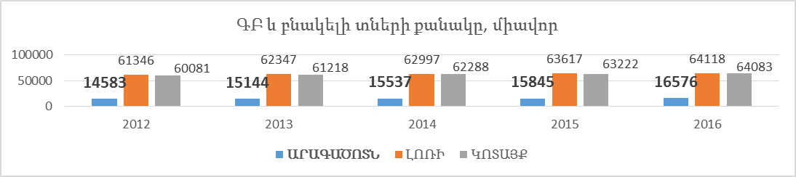
Աղբյուրը՝ ԱՎԾ, ՀՀ մարզերը և Երևան քաղաքը թվերով, 2016,
Հղում՝ http://armstat.am/file/article/marz_2016_19.pdf
- Կոշտ թափոնների կառավարման ենթակառուցվածքներ: Մարզի տարածքում վտանգավոր թափոնների վերամշակման, վնասազերծման, պահպանման, փոխադրման և տեղադրման համար գործունեություն է իրականացնում «Էկոլոգիա ՎԿՀ-ի» ՍՊԸ-ն, որը մարզի և հանրապետության այլ վայրերի բժշկական կազմակերպություններից` պայմանագրային սկզբունքով, հավաքում, տեղափոխում, պահպանում և վնասազերծում է ժամկետանց դեղորայքի, բժշկական կոշտ և հեղուկ, ինչպես նաև վիրահատություններից առաջացած թափոնները: Միևնույն ժամանակ կոշտ կենցաղային թափոնների համար թվով 59 համայնքներում կատարվել է հողհատկացում, սակայն փաստացի գործում է 9 աղբավայր: Աղբահանությունը մասնագիտացված բեռնատարերով իրականացվում է միայն քաղաքային բնակավայրերում, մասնակի կերպով, իսկ գյուղական բնակավայրերում միայն հարմարեցված տեխնիկական միջոցներով (ինքնաթափեր, լաֆետներ, այլ)
- Կեղտաջրերի կառավարման ենթակառուցվածքներ: ՀՀ Արագածոտնի, Լոռու և Կոտայքի մարզերի բոլոր քաղաքներն ունեն կոյուղու համակարգ: ՀՀ Արագածոտնի մարզի կոյուղու համակարգերը չեն միացված գործող մաքրման կայաններին:
Գծանկար 8. ՀՀ Արագածոտնի, Լոռու և Կոտայքի մարզերի կոյուղու համակարգի միագիծ երկարությունը, 2015թ.
(կմ)
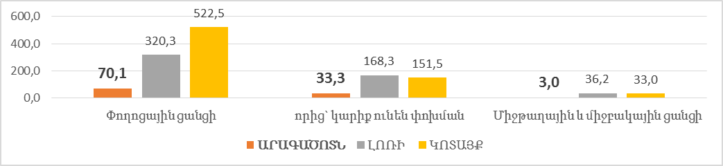 Աղբյուրը՝ Հայաստանի Հանրապետության բնակարանային ֆոնդը և կոմունալ տնտեսությունը 2015 թվականին:
Հղում՝ http://armstat.am/file/article/b_f_2016_4.pdf
Գծանկար 9. ՀՀ Արագածոտնի, Լոռու և Կոտայքի մարզերի կոյուղի բաց թողնված կեղտաջրերի ծավալ
(մլն. խոր.մ)
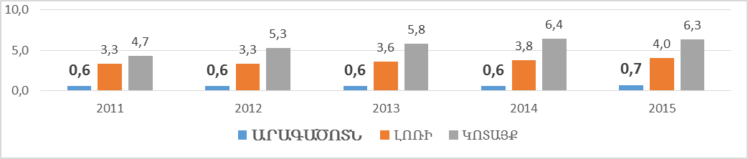
Աղբյուրը՝ Հայաստանի Հանրապետության բնակարանային ֆոնդը և կոմունալ տնտեսությունը 2015 թվականին:
Հղում՝ http://armstat.am/file/article/b_f_2016_4.pdf

3.6. ՆԵՐՔԻՆ ԱՐՏԱԴՐԱՆՔ ԵՎ ԵԿԱՄՈՒՏՆԵՐ
- Հայաստանում մարզային մակարդակով ՀՆԱ-ի ցուցանիշներ պաշտոնապես չեն հրապարակվում: Այնուամենայնիվ, մարզային ՀՆԱ-ների փորձագիտական գնահատականների վերլուծությունը վկայում է, որ տնտեսական զարգացումը կենտրոնացած է հիմնականում Երևանում: Մեկ շնչի հաշվով ՀՆԱ-ի ցուցանիշի հարաբերակցությունը միջին հանրապետական նույն ցուցանիշի նկատմամբ այստեղ ամենաբարձրն է: 2009թ. նկատմամբ 2015թ,-ին ՀՀ Արագածոտնի մարզում այն աճել է միջին հանրապետական շնչային ՀՆԱ-ի շուրջ 1.92 անգամ: Սակայն անգամ այս աճի դեպքում, մարզի մասնաբաժինը ընդհանուր ՀՆԱ-ում մնում է ցածր է՝ 3%: Մեկ շնչի հաշվով, 2015թ. ՀՆԱ կազմում է հանրապետության միջին ցուցանիշի շուրջ 73%:
Գծանկար 10. Մեկ շնչի հաշվով ՀՆԱ-ի աճը 2009 և 2015թթ.
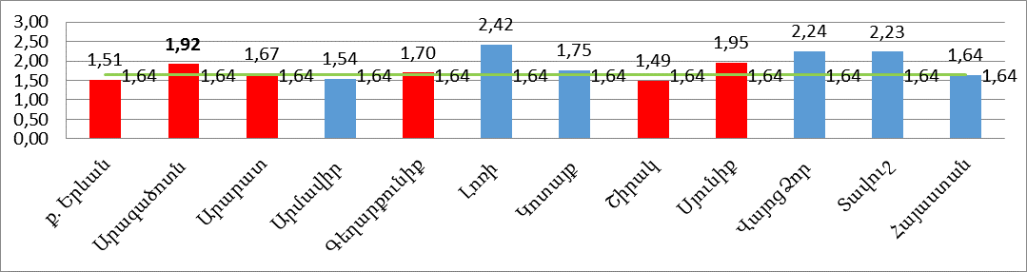
Աղբյուրը՝ Հայաստանի Հանրապետության 2016-2025 թթ. տարածքային զարգացման ռազմավարություն:
Հղումը՝ https://www.e-gov.am/u_files/file/decrees/arc_voroshum/2016/07/ardzanagrayinNrq064.pdf
Գծանկար 11. Հայաստանի Հանրապետության ՀՆԱ-ի տարածքային մասնաբաժինները, 2009 և 2014թ.
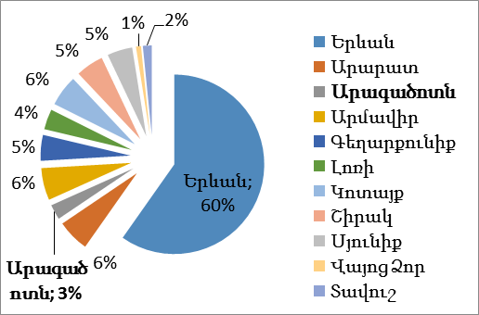 | 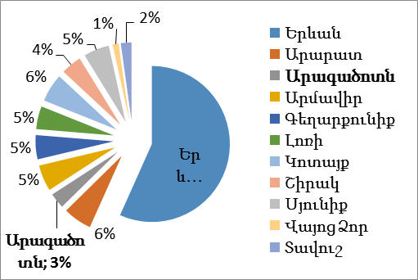
Աղբյուրը՝ Հայաստանի Հանրապետության 2016-2025 թթ. տարածքային զարգացման ռազմավարություն:
Հղումը՝ https://www.e-gov.am/u_files/file/decrees/arc_voroshum/2016/07/ardzanagrayinNrq064.pdf
- Մարզի տնային տնտեսությունների եկամուտների տեսանկյունից գտնվում է բավականին բարվոք վիճակում, 2015թ. արդյունքներով մարզը երկրորդն է հանրապետությունում դրամական եկամուտների տեսանկյունից:
Գծանկար 12. Տնային տնտեսությունների դրամական եկամուտները՝ արտահայտված երկրի միջինի տոկոսային հարաբերությամբ
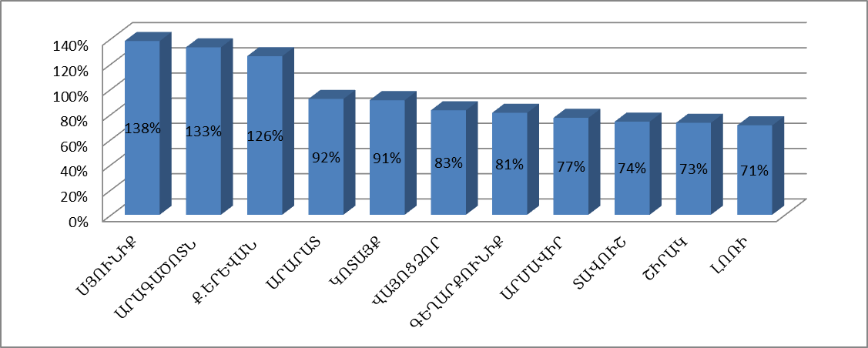
Աղբյուրը՝ ԱՎԾ, ՀՀ մարզերը և Երևան քաղաքը թվերով, 2016 տվյալների հիման վրա կատարված վերլուծություն:
Հղում՝ http://armstat.am/file/article/marz_2016_20.pdf
- Եկամտի այս մակարդակը հիմնականում պայմանավորված է տրանսֆերտների ամենամեծ ծավալով, մարզի յուրաքանչյուր բնակչի ամսական եկամտի շուրջ 19.4% կամ ամսական 13 510 ՀՀ դրամ կազմում են եկամուտները տրանսֆերտներից: Մարզի բնակչության եկամուտների շուրջ 23.80%-ը կազմում է եկամուտը գյուղատնտեսական մթերքի և կենդանիների վաճառքից, 2.07%-ը ինքնազբաղվածությունից, 39.06%-ը վարձու աշխատանքից, 14.90%-ը պետական թոշակներ և նպաստներ և 2.05%-ը այլ աղբյուրներից:
Գծանկար 13. ՀՀ Արագածոտնի, Լոռու և Կոտայքի մարզերի տնային տնտեսությունների դրամական եկամուտների աղբյուրները
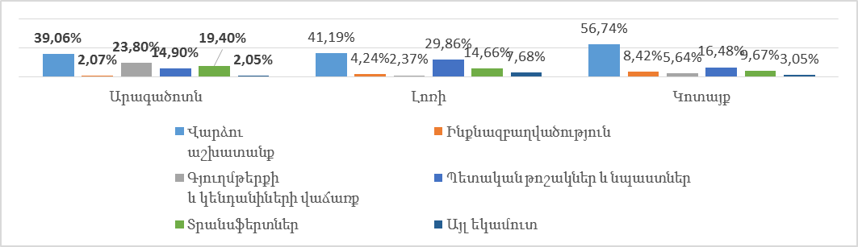
Աղբյուրը՝ ԱՎԾ, ՀՀ մարզերը և Երևան քաղաքը թվերով, 2016 տվյալների հիման վրա կատարված վերլուծություն:
Հղում՝ http://armstat.am/file/article/marz_2016_20.pdf
- Մարզում աշխատավարձերի մակարդը մնում է բավականին ցածր, հարակից մարզերի համեմատ այստեղ նա ամենացածրն է և կազմում է 119 174 ՀՀ դրամ 2015թ. դրությամբ:
Գծանկար 14. Միջին ամսական անվանական աշխատավարձը՝ արտահայտված երկրի միջինի % հարաբերությամբ, 2011–2015թ.
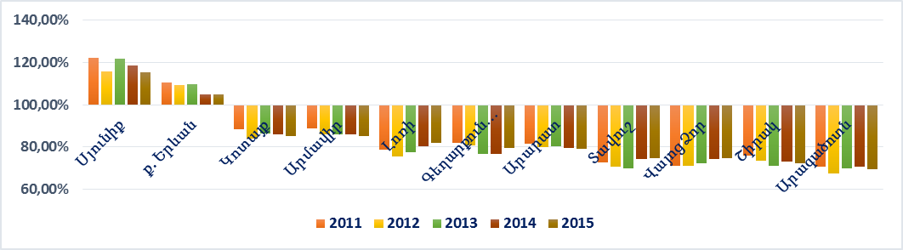
Աղբյուրը՝ ԱՎԾ, ՀՀ մարզերը և Երևան քաղաքը թվերով, 2016 տվյալների հիման վրա կատարված վերլուծություն:
Հղում՝ http://www.armstat.am/file/article/marz_2016_16.pdf
- Մարզում պետական հատվածում զբաղված բնակչության աշխատավարձը համեմատական է հարակից մարզերի նույն հատվածի աշխատավարձերին, սակայն ոչ պետական հատվածում այս տարբերությունները ավելի զգալի են:
Գծանկար 15. Միջին ամսական անվանական աշխատավարձն ըստ տնտեսության հատվածների (ՀՀ դրամ)
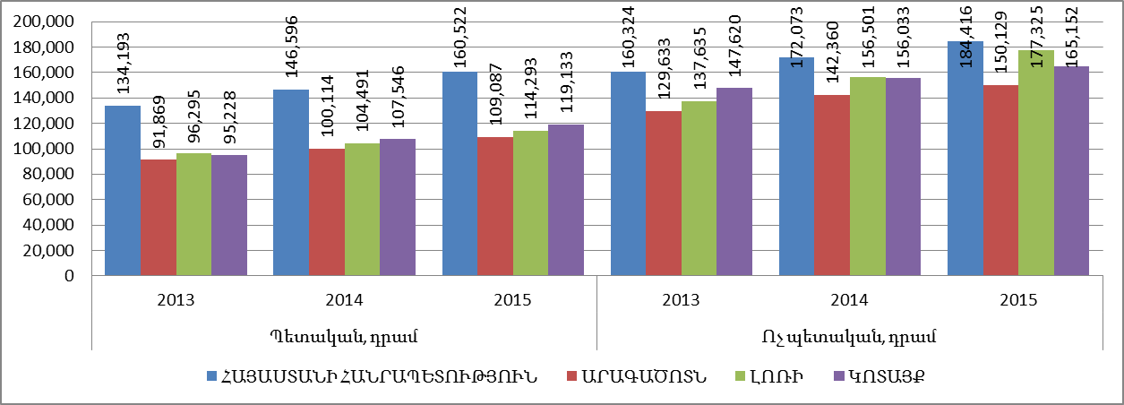
Աղբյուրը՝ ԱՎԾ, ՀՀ մարզերը և Երևան քաղաքը թվերով, 2016 տվյալների հիման վրա կատարված վերլուծություն:
Հղում՝ http://www.armstat.am/file/article/marz_2016_16.pdf

3.7. ԶԲԱՂՎԱԾՈՒԹՅՈՒՆ
- ՀՀ տնտեսապես ակտիվ բնակչության թիվը 2015 թ. դրությամբ կազմում էր շուրջ 1 316.4 հազար մարդ, որի 4.14% կամ 54.5 հազար մարդը բնակվում է ՀՀ Արագածոտնի մարզում: Անկախ այն փաստից, որ ՀՀ Արագածոտնի մարզում 2015թ-ին տնտեսապես ակտիվ բնակչության կշիռը ավելի բարձր է եղել, քան հանրապետության միջին ցուցանիշը 0.2%-ով և կազմել է 62.7%, այս ցուցանիշը 80.8% կտրուկ նվազել է 2013-2015թթ.:
- Տնտեսապես ակտիվության մակարդակը տարբեր է տղամարդկանց (72.3%) և կանանց (54.8%), ինչպես նաև քաղաքային (59.3%) և գյուղական (63.6%) տարածքների միջև: 2015թ. համեմատած ՀՀ Լոռու և Կոտայքի մարզերի հետ մարզի տնտեսական ակտիվության մակարդակը բարձր է 3.9%-ով և 0.5%:

Գծանկար 16. ՀՀ-ում, ՀՀ Արագածոտնի, Լոռու և Կոտայքի մարզերի տնտեսական ակտիվության մակարդակ (հաշվարկված է աշխատանքային ռեսուրսների (ըստ առկա բնակչության թվաքանակի) նկատմամբ)
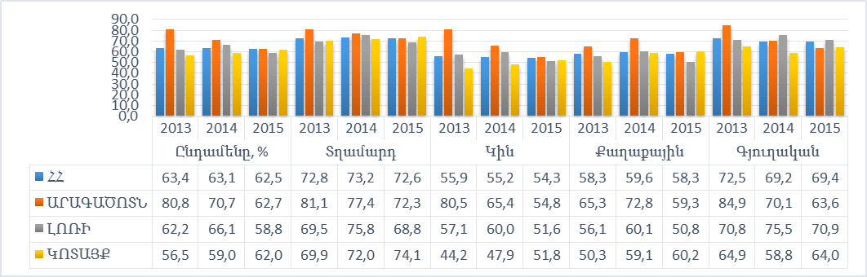
Աղբյուրը՝ ԱՎԾ, ՀՀ մարզերը և Երևան քաղաքը թվերով, 2016 տվյալների հիման վրա կատարված վերլուծություն:
Հղում՝ http://www.armstat.am/file/article/marz_2016_16.pdf
Գծանկար 17. ՀՀ Արագածոտն մարզի Տնտեսական ակտիվության մակարդակ (հաշվարկված է աշխատանքային ռեսուրսների (ըստ առկա բնակչության թվաքանակի) նկատմամբ)
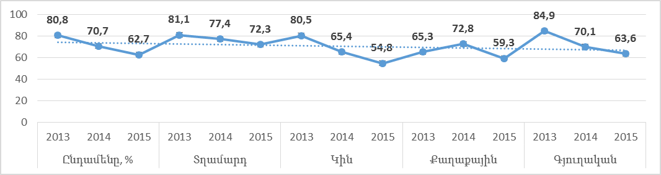
Աղբյուրը.Ազգային վիճակագրական ծառայության տվյալների հիման վրա կատարված վերլուծություն:
Հղումը՝ http://www.armstat.am/am/?nid=82&id=1834
Գծանկար 18. ՀՀ, ՀՀ Արագածոտնի, Լոռու և Կոտայքի մարզերի ոչ ֆորմալ զբաղվածությունն ըստ տնտեսության ոլորտների
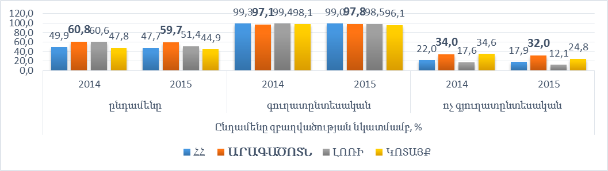
Աղբյուրը.Ազգային վիճակագրական ծառայության տվյալների հիման վրա կատարված վերլուծություն:
Հղումը՝ http://www.armstat.am/am/?nid=82&id=1834
- ՀՀ Արագածոտնի մարզում զբաղվածությունը նվազել է 2013-2015թթ. ընթացքում, 53.7 հազար մարդուց հասնելով 51.4 հազար մարդ: Զբաղվածների շուրջ 46% կազմում են կանայք, որը զբաղվածության աստիճանը նվազել է 2013թ. 54.7%:
Գծանկար 19. ՀՀ-ուն, ՀՀ Արագածոտնի, ՀՀ Լոռու և ՀՀ Կոտայքի մարզերի զբաղվածությունն ըստ սեռի
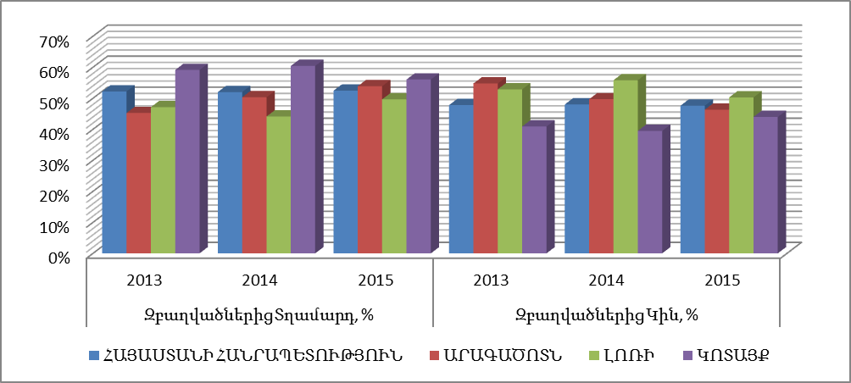
Աղբյուրը՝ ԱՎԾ, ՀՀ մարզերը և Երևան քաղաքը թվերով, 2016 տվյալների հիման վրա կատարված վերլուծություն:
Հղում՝ http://www.armstat.am/file/article/marz_2016_16.pdf
- Ինչպես երևում է գծանկարից, ՀՀ Արագածոտնի մարզում զբաղված են քաղաքային բնակավայրերի ընդհանուր բնակիչների 34%, իսկ գյուղական բնակավայրերում այս ցուցանիշը հասնում է 41%:
Գծանկար 20. ՀՀ-ուն, ՀՀ Արագածոտնի, Լոռու և Կոտայքի մարզերի զբաղվածությունն ըստ բնակավայրերի տեսակի
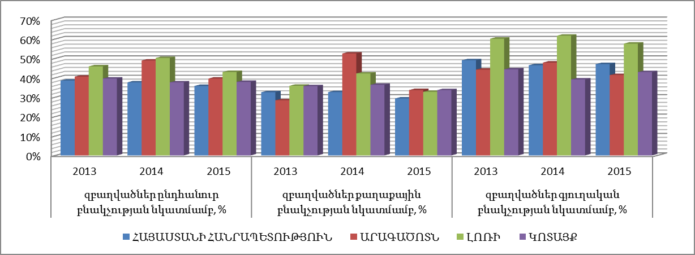
Աղբյուրը՝ ԱՎԾ, ՀՀ մարզերը և Երևան քաղաքը թվերով, 2016 տվյալների հիման վրա կատարված վերլուծություն:
Հղում՝ http://www.armstat.am/file/article/marz_2016_16.pdf
- ՀՀ Արագածոտնի մարզում 2015թ-ին չգրանցված գործունեությունը, այսինքն՝ 15-75 տարեկան չգրանցված բնակչության տեսակարար կշիռը զբաղված բնակչության մեջ, կազմում է 59.7%, որը հանրապետության ցուցանիշից բարձր է 12.0%-ով, իսկ ՀՀ Լոռու և Կոտայքի մարզերում համապատասխանաբար՝ 51.4% և 44.9%, որը ՀՀ Արագածոտնի ցուցանիշից ցածր է 8.3 և 14.8%-ով:
Գծանկար 21. ՀՀ-ուն, ՀՀ Արագածոտնի, Լոռու և Կոտայքի մարզերի գործազրկության մակարդակը (հաշվարկված է % տնտեսապես ակտիվ բնակչության թվաքանակի նկատմամբ)
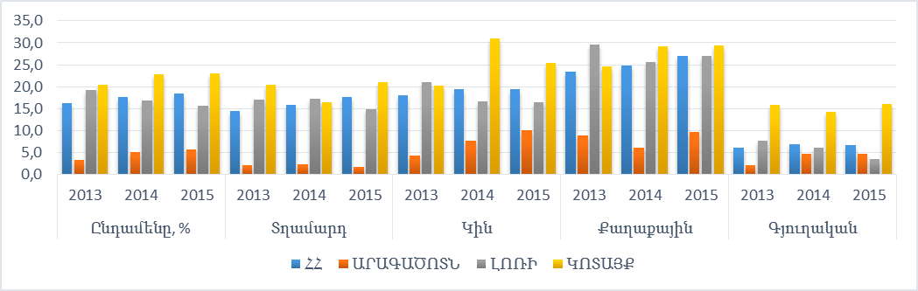
Աղբյուրը.Ազգային վիճակագրական ծառայության տվյալների հիման վրա կատարված վերլուծություն:
Հղումը՝ http://www.armstat.am/am/?nid=82&id=1834
- ՀՀ Արագածոտնի մարզում 2015թ-ին գործազրկության մակարդակը կազմում էր 5.7% (տղամարդիկ՝ 1.6%, կանայք՝ 10.0%), որը հանրապետական միջին ցուցանիշից ցածր է 12.8%-ով և ցածր է ՀՀ Լոռու և Կոտայքի մարզերի ցուցանիշներից՝ 10.0 և 17.3%-ով։ Այն բարձրացել է 2013թ-ի նկատմամբ 2.4%-ով։ Տվյալները ցույց են տալիս, որ զբաղվածության գործազրկության մակարդակը զգալիորեն բարձր է 4.9%-ով քաղաքային համայնքներում։ ՀՀ Արագածոտնի մարզում զբաղված բնակչության 63.6%-ը բնակվում է գյուղական համայնքներում, իսկ ՀՀ Լոռու և Կոտայքի մարզերում համապատասխանաբար՝ 70.9% և 64.0%:
- ՀՀ Արագածոտնի մարզում աշխատանք փնտրողների քանակը կազմում է ՀՀ աշխատանք փնտրողների քանակի 5.3%, սակայն այս թիվը շուրջ 37% ավել է գործազուրկների քանակից: Հանրապետությունում այս ցուցանիշը կազմում է 15.5%, ՀՀ Լոռու ու ՀՀ Կոտայքի մարզերում այս ցուցանիշը համապատասխանաբար կազմում է 4% և 17.7%: ՀՀ Արագածոտնի մարզի բարձր ցուցանիշը վկայում է աշխատանքից դժգոհության բարձր մակարդակի մասին: Երիտասարդության զբաղվածության տեսանկյունից մարզում աշխատանք փնտրողների շուրջ 24% երիտասարդներ են (հանրապետությունում՝ 25%), ՀՀ Արագածոտնի մարզում գործազուրկների 25% երիտասարդներ են, որը հավասար է հանրապետության ցուցանիշին (Վերլուծություն հիմնված ԱՎԾ «Հայաստանի Հանրապետության սոցիալ-տնտեսական վիճակը 2015 թվականի հունվար-դեկտեմբերին» զեկույցի վրա):
Աղյուսակ 10. ՀՀ, Արագածոտնի, Լոռու և Կոտայքի մարզերի աշխատանք փնտրողներ և աշխատանքով ապահովացներ տարեվերջին 1000 մարդ
 | Աշխատանք փնտրողներ, մարդ |  |  | Աշխատանքով ապահովացներ, մարդ
 | 2013 | 2014 | 2015 | 2013 | 2014 | 2015
ՀՀ | 65 199 | 72 606 | 88 928 | 12 659 | 11 495 | 10 073
ԱՐԱԳԱԾՈՏՆ | 2 040 | 3 021 | 4 757 | 462 | 460 | 380
ԼՈՌԻ | 7 334 | 8 503 | 11 159 | 1 005 | 1 153 | 1 179
ԿՈՏԱՅՔ | 5 890 | 7 269 | 8 801 | 1 308 | 1 280 | 1 149
Աղբյուրը.Ազգային վիճակագրական ծառայության տվյալների հիման վրա կատարված վերլուծություն:
Հղումը՝ http://www.armstat.am/am/?nid=82&id=1834
- Կատարելով աշխատանք փնտրողների և աշխատանքով ապահովվածների համեմատություն մարզի և հանրապետության համար պարզ է դառնում, որ 2015թ. ընթացքում 4757 աշխատանք փնտրողներից աշխատանքի են տեղավորվել 380 մարդ, կամ միջին սպասման ժամկետը կլինի շուրջ 12.52 տարի: Հանրապետության միջին ցուցանիշը կազմում է 8.83, որը նույնպես ծայրահեղ բարձր է: (Վերլուծություն հիմնված ԱՎԾ «Հայաստանի Հանրապետության մարզերը և Երևան քաղաքը թվերով, 2016» զեկույցի վրա):

3.8. ՌԵԳԻՈՆԱԼ ՏՆՏԵՍԱԿԱՆ ԿԱՌՈՒՑՎԱԾՔ, ՀԻՄՆԱԿԱՆ ՈԼՈՐՏՆԵՐ
- ՀՀ Արագածոտնի մարզում գրանցված են ավելի քան 4211 գործող (ակտիվ) կազմակերպություններ, որոնք կազմում են հանրապետության մարզային ցուցանիշի մոտ 6.9%-ը, այդ թվում՝ շուրջ 77 արտադրական կազմակերպություններ և 562 առևտրային կազմակերպություններ: Խոշոր արտադրական կազմակերպություններից են «Հայասի գրուպ» ԲԲԸ, «Թամարա Ֆրուտ» ՓԲԸ, «Աշտարակյան գինիներ» ՓԲԸ, «Գրեյդ Վելլի» ՓԲԸ, «Աշտարակի պոլիգրաֆիական գործարան» ԲԲԸ, «Աշտարակ-ձու» ՓԲԸ, «Ապարանի պանրի գործարան» ՓԲԸ, «Աշտարակ-կաթ» ԲԲԸ, «Գոլդեն գրեյպ Արմաս» ՍՊԸ և «Գնթունիք» ՍՊԸ:
- ՀՀ Արագածոտնի մարզի տնտեսության ընդհանուր ծավալում գերակշռողը արդյունաբերության և գյուղատնտեսության ճյուղերն են: Կազմակերպությունների խտությունը 10 000 բնակչի հաշվով կազմում է 324.4:
Գծանկար 22. ՀՀ Արագածոտնի 2015թ.-ին մարզի տնտեսության հիմնական հատվածների տեսակարար կշիռները ՀՀ համապատասխան ճյուղերի ընդհանուր ծավալում կազմել են.
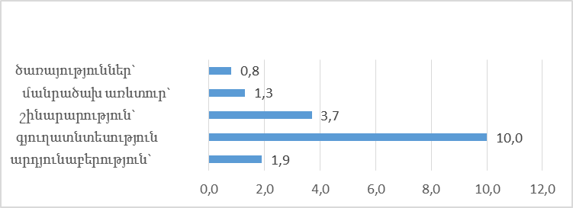
Աղբյուրը.Ազգային վիճակագրական ծառայության տվյալների հիման վրա կատարված վերլուծություն:
- Հաշվի առնելով, որ մարզի բնակչությունը կազմում ՀՀ բնակչության 4.3% մարզի գյուղատնտեսական արտադրանքը մեկ շնչի հաշվով շուրջ 2.5 անգամ գերազանցում է ՀՀ միջին ցուցանիշը, շինարարության գծով այս ցուցանիշը շուրջ 14.2%-ով փոքր է միջին հանրապետության ցուցանիշից:
- Արդյունաբերությունը մասնագիտացած է սննդամթերքի արտադրություն (մսի և մսամթերքի մշակում և պահածոյացում, մրգերի և բանջարեղենի մշակում և պահածոյացում, կաթնամթերքի, ըմպելիքի արտադրությունն է կան խաղողի վերամշակման և գինու հումքի ստացման) ու շինանյութերի հանքավայրերի շահագործման ուղղություններում:
- Արդյունաբերությունը հիմնականում զարգացած է Աշտարակի, Ապարանի և Թալինի տարածաշրջաններում:
- Մարզի արդյունաբերության զարգացման հեռանկարը կարելի է կապել հետևյալ ճյուղերի զարգացման հետ՝ գյուղատնտեսական մթերքների վերամշակում, թեթև արդյունաբերություն, ադամանդագործություն, ձկնաբուծություն, սննդի արդյունաբերություն, վերականգնվող էներգիայի արտադրություն և հանքահումքային արտադրություն:
- 2015թ.-ի ընթացքում թողարկվել է 25.7 մլրդ դրամ (ընթացիկ գներով) արդյունաբերական արտադրանք, որը կազմել է հանրապետությունում արտադրված արտադրանքի 1.9%-ը, նախորդ տարվա նույն ժամանակահատվածի հետ համադրելի գներով համեմատելիս նվազման տեմպը կազմել է՝ 4.2 մլրդ դրամ կամ 14.1%: Ընդհանուր առմամբ վերջին hինգ տարիների ընթացքում, մարզում արտադրված արդյունաբերական արտադրանքի տեսակարար կշիռները կազմել է հանրապետությունում արտադրված արդյունաբերական արտադրանքի 1.7-2.3%-ը:
Գծանկար 23. ՀՀ Արագածոտնի, Լոռու և Կոտայքի մարզերի արդյունաբերական արտադրանքի ծավալը
(ընթացիկ գներով, մլն. դրամ)
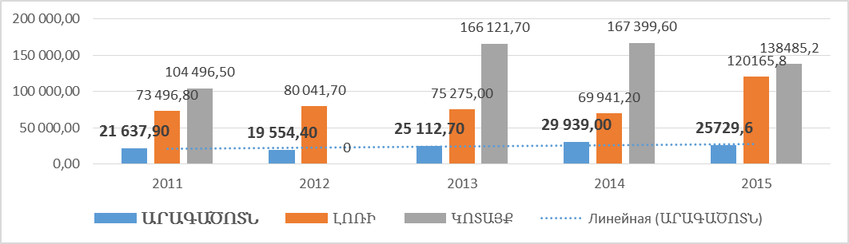
Գծանկար 24. Մեկ շնչի հաշվով արդյունաբերական արտադրանքի ծավալը, անփոփոխ գների դեպքում, 2009-2014թթ.
(ՀՀ դրամ)
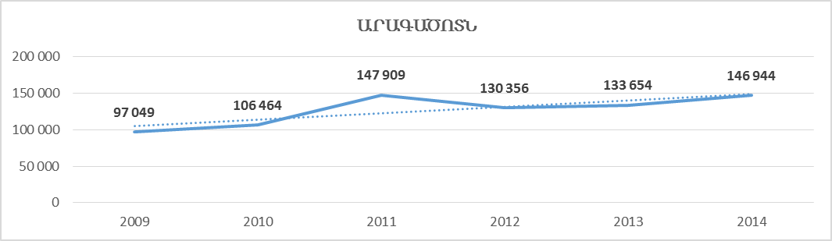
Աղբյուրը.Ազգային վիճակագրական ծառայության տվյալների հիման վրա կատարված վերլուծություն:
Հղումը՝ http://www.armstat.am/am/?nid=82&id=1834
Աղյուսակ 11. Արդյունաբերական արտադրանքի արտադրությունն ըստ ՀՀ Արագածոտն, Կոտայք և Լոռու մարզերի, 2016թ. հունվար-դեկտեմբեր*
 | Թողարկված արտադրանքի  ծավալը, ընթացիկ գներով,  մլն. դրամ | Պատրաստի արտադրանքի  իրացումը, ընթացիկ գներով,  մլն. դրամ | Արդյունաբերական  Արտադրանքի ինդեքսը,  %
ՀՀ | 1 429 044.0 | 1 420 361.7 | 106.7
Արագածոտն | 39 459.1 | 39 959.3 | 107.7
Կոտայք | 136 306.1 | 136 678.8 | 97.5
Լոռի | 131 000.09 | 130 704.1 | 109.4
*2016թ. ցուցանիշը նախնական է «Հայաստանի Հանրապետության սոցիալ-տնտեսական վիճակը 2016թ. հունվար-դեկտեմբեր»: Վերջնականը՝ համաձայն «2017թ. պետական վիճակագրական աշխատանքներ ծրագրի» կհրապարակվի ս/թ. հոկտեմբեր ամսին «ՀՀ մարզերը և Երևան քաղաքը թվերով»:
- 2016թ*.-ի ընթացքում թողարկվել է 39.5 մլրդ.դրամ (ընթացիկ գներով) արդյունաբերական արտադրանք, որը կազմել է հանրապետությունում արտադրված արտադրանքի 2.7%-ը, նախորդ տարվա նույն ժամանակահատվածի հետ համադրելի գներով համեմատելիս նվազման տեմպը կազմել է 13.7 մլրդ դրամ 34.8%:
- Գյուղատնտեսությունը հիմնականում մասնագիտացած է բուսաբուծության (մասնավորապես հացահատիկային մշակաբույսերի արտադրություն) և անասնաբուծության մեջ: Մարզի աշխարհագրական դիրքը և բնակլիմայական պայմանները նպաստավոր են ինչպես բուսաբուծության (հացահատիկ, կարտոֆիլ, բազմամյա տնկարկներ, կերային մշակաբույսեր), այնպես էլ անասնաբուծության զարգացման համար:
- 2016թ*.-ի ընթացքում թողարկվել է 88.5 մլրդ դրամ (ընթացիկ գներով) գյուղատնտեսական արտադրանք, որը կազմել է հանրապետությունում գյուղատնտեսական արտադրանքի 9.8%-ը, նախորդ տարվա նույն ժամանակահատվածի հետ համադրելի գներով համեմատելիս նվազման տեմպը կազմել է՝ 11.5 մլրդ դրամ կամ 0.2%:
- 2015թ.-ի ընթացքում թողարկվել է 100.0 մլրդ դրամ (ընթացիկ գներով) գյուղատնտեսական արտադրանք, որը կազմել է հանրապետությունում գյուղատնտեսական արտադրանքի 10.0%-ը, նախորդ տարվա նույն ժամանակահատվածի հետ համադրելի գներով համեմատելիս աճի տեմպը կազմել է՝ 1.2 մլրդ.դրամ կամ 1.2%: Ընդհանուր առմամբ վերջին hինգ տարիների ընթացքում, մարզում արտադրված գյուղատնտեսական արտադրանքի տեսակարար կշիռները կազմել է հանրապետությունում արտադրված գյուղատնտեսական արտադրանքի 9.7-10.2%-ը:

Աղյուսակ 12. ՀՀ, Արագածոտնի, Լոռու և Կոտայքի մարզերի գյուղատնտեսության համախառն արտադրանքը ընթացիկ գներով, (մլրդ դրամ)
 | Գյուղատնտեսության համախառն արտադրանքը այդ թվում
 | Բուսաբուծություն |  |  |  |  | Անասնաբուծություն
 | 2011 | 2012 | 2013 | 2014 | 2015 | 2011 | 2012 | 2013 | 2014 | 2015
ՀՀ | 465.1 | 516.0 | 572.8 | 605.7 | 605.8 | 329.9 | 325.5 | 346.3 | 387.8 | 395.4
Արագածոտն | 38.8 | 49.5 | 51.0 | 57.1 | 57.7 | 38.0 | 36.5 | 38.2 | 41.7 | 42.3
Լոռի | 19.3 | 20.9 | 29.4 | 32.2 | 31.6 | 37.8 | 36.5 | 38.1 | 41.6 | 43.6
Կոտայք | 16.2 | 18.1 | 19.8 | 19.3 | 21.1 | 34.6 | 34.9 | 36.5 | 40.5 | 40.2
Աղբյուրը.Ազգային վիճակագրական ծառայության տվյալների հիման վրա կատարված վերլուծություն:
Հղումը՝ http://www.armstat.am/am/?nid=82&id=1834
*2016թ. ցուցանիշը նախնական է «Հայաստանի Հանրապետության սոցիալ-տնտեսական վիճակը 2016թ. հունվար-դեկտեմբեր»: Վերջնականը՝ համաձայն «2017թ. պետական վիճակագրական աշխատանքներ ծրագրի» կհրապարակվի ս/թ. հոկտեմբեր ամսին «ՀՀ մարզերը և Երևան քաղաքը թվերով»:
Գծանկար 25. ՀՀ Արագածոտնի, Լոռու և Կոտայքի մարզերի գյուղատնտեսության համախառն արտադրանքը տեսակարար կշիռը,
( %)
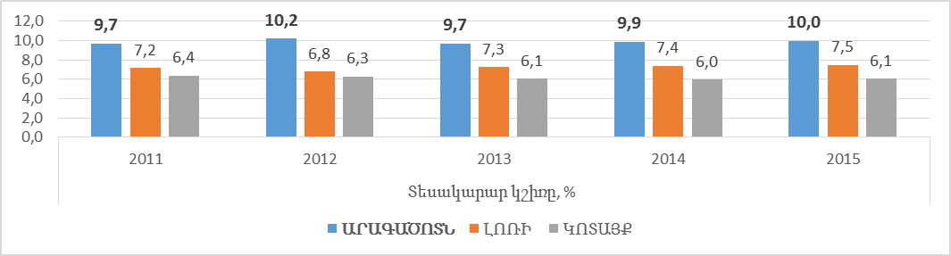Աղբյուրը.Ազգային վիճակագրական ծառայության տվյալների հիման վրա կատարված վերլուծություն:
Հղումը՝ http://www.armstat.am/am/?nid=82&id=1834
Գծանկար 26. ՀՀ Արագածոտն մարզի գյուղատնտեսական արտադրանքը մեկ շնչի հաշվով,անփոփոխ գներով,
(ՀՀ դրամ)
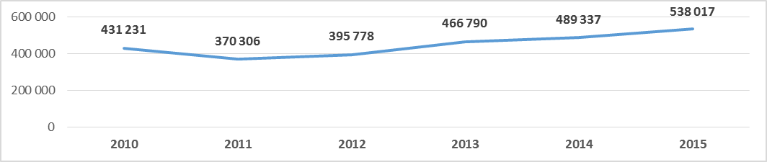 Աղբյուրը.Ազգային վիճակագրական ծառայության տվյալների հիման վրա կատարված վերլուծություն:
Հղումը՝http://www.armstat.am/am/?nid=82&id=1834
- ՀՀ Արագածոտնի մարզի հիմնական մշակաբույսերի ցանքային տարածությունների 2016թ. համեմատականը 2015թ. համեմատ ներկայացված է ստորև բերված աղյուսակում.
Աղյուսակ 13. Գյուղատնտեսական հիմնական մշակաբույսերի ցանքային տարածություններն
ըստ ՀՀ-ում, Արագածոտնի, Լոռու և Կոտայքի մարզերի, 2016թ. հունվար-դեկտեմբեր,
(հեկտար)
 | Հացահատիկ և հատիկաընդեղեն |  | Կարտոֆիլ |  | Բանջարեղեն |  | Բոստան
 | 2016թ. | 2016թ. 2015թ. նկատմամբ,% | 2016թ. | 2016թ. 2015թ. նկատմամբ,% | 2016թ. | 2016թ. 2015թ. նկատմամբ,% | 2016թ. | 2016թ. 2015թ. նկատմամբ,%
Արագածոտն | 31 054 | 108.7 | 1 850 | 107 | 1 270 | 114.7 | 283 | 121.5
Լոռի | 14 746 | 103.5 | 4 613 | 107.8 | 1 800 | 112.1 | 20 | 125
Կոտայք | 13 671 | 108.3 | 923 | 108.6 | 1 284 | 108.4 | - | -
ՀՀ | 203 720 | 101.2 | 34 022 | 102.1 | 30 782 | 105.9 | 7 268 | 107.2
Աղբյուրը՝ ՀՀ սոցիալ-տնտեսական վիճակը, 2016թ. հունվար-դեկտեմբեր, http://armstat.am/file/article/sv_12_16a_122.pdf

Աղյուսակ 14. Գյուղատնտեսական հիմնական մշակաբույսերի համախառն բերքն
ըստ ՀՀ-ում, ՀՀ Արագածոտնի, Կոտայքի և Լոռու մարզերի, 2016թ.հունվար-դեկտեմբեր
(ցենտներ)
 | Հացահատիկ և հատիկաընդեղեն |  | Կարտոֆիլ |  | Բանջարեղեն
 | 2016թ. | 2016թ. 2015թ. նկատմամբ,% | 2016թ. | 2016թ. 2015թ. նկատմամբ,% | 2016թ. | 2016թ. 2015թ. նկատմամբ,%
Արագածոտն | 70.8 | 70.6 | 74.5 | 74.5 | 83.9 | 83.8
Լոռի | 82.1 | 82 | 78.3 | 78.3 | 87 | 86.7
Կոտայք | 80.3 | 80.4 | 76.3 | 76 | 92 | 91.4
ՀՀ | 6 217 032 | 97.5 | 7 321 018 | 95.8 | 9 911 545 | 96.1
 | Բոստան |  | Պտուղ և հատապտուղ |  | Խաղող
 | 2016թ. | 2016թ. 2015թ. նկատմամբ,% | 2016թ. | 2016թ. 2015թ. նկատմամբ,% | 2016թ. | 2016թ. 2015թ. նկատմամբ,%
Արագածոտն | 66.2 | 65.7 | 80.2 | 79.8 | 86.9 | 86.3
Լոռի | 88 | 89.6 | 89.4 | 89 | 94.3 | 93.9
Կոտայք | 95.3 | 96.2 | 90 | 89.2 | 88.3 | 90.1
ՀՀ | 2 361 450 | 82.3 | 2 426 020 | 62.8 | 1 787 518 | 57.8
Աղբյուրը՝ ՀՀ սոցիալ-տնտեսական վիճակը, 2016թ. հունվար-դեկտեմբեր, http://armstat.am/file/article/sv_12_16a_122.pdf
- Մարզի գյուղատնտեսության կարևոր ճյուղերից է անասնապահությունը: Այստեղ կենտրոնացված է հանրապետության խոշոր եղջերավոր անասունների շուրջ 12.6%-ը (88.8 հազար գլուխ տավար, որից 41.5 հազարը` կովեր), ոչխարների և այծերի` գրեթե 13.5%-ը (105.2 հազար գլուխ) և խոզերի` 8.1%-ը (14.2 հազար գլուխ):
Աղյուսակ 15. Գյուղատնտեսական կենդանիների գլխաքանակը, ընդամենը (գլուխ)
 | Խոշոր եղջերավոր կենդանի |  |  |  | Խոզ |  | Ընդամենը |  | Ձի
 |  |  | որից` կով |  |  |  | ոչխար և այծ
 | 01.01.16թ. | 01.01.16թ 01.01.15թ | 01.01.16թ. | 01.01.16թ 01.01.15թ | 01.01.16թ. | 01.01.16թ 01.01.15թ | 01.01.16թ. | 01.01.16թ 01.01.15թ | 01.01.16թ. | 01.01.16թ 01.01.15թ
 | 01.01.16թ. | նկատմամբ, | 01.01.16թ. | նկատմամբ, | 01.01.16թ. | նկատմամբ, | 01.01.16թ. | նկատմամբ, | 01.01.16թ. | նկատմամբ,
 | 01.01.16թ. | %-ով | 01.01.16թ. | %-ով | 01.01.16թ. | %-ով | 01.01.16թ. | %-ով | 01.01.16թ. | %-ով
Արագածոտն | 88 803 | 102.4 | 41 517 | 100.0 | 14 228 | 133.3 | 105 249 | 107.1 | 382 | 97.9
Լոռի | 81 769 | 100.9 | 40 864 | 102.9 | 15 358 | 140.2 | 37 919 | 99.1 | 2573 | 104.9
Կոտայք | 60 326 | 101.6 | 27 323 | 101.4 | 20 586 | 138.8 | 47 387 | 104.9 | 669 | 101.4
Ընդամենը | 701 535 | 101.9 | 318 623 | 101.5 | 174 776 | 122.7 | 778 069 | 104.3 | 11 402 | 99.8
Աղբյուրը՝ ՀՀ սոցիալ-տնտեսական վիճակը, 2016թ. հունվար-դեկտեմբեր, http://armstat.am/file/article/sv_12_16a_122.pdf
- Մարզում 01.01.2016թ. դրությամբ խոշոր եղջերավոր անասունների գլխաքանակը նախորդ տարվա նույն ժամանակահատվածի համեմատ ավելացել է 2.4%-ով, իսկ ոչխարների ու այծերի գլխաքանակը` 7.1%-ով:
- Մարզում 2016թ.-ի հունվար-դեկտեմբեր ամսին իրացվել է շուրջ 18.8 հազար տոննա (կենդանի զանգվածով) միս (աճը` 5.0%), արտադրվել է 89.1 հազար տոննա կաթ (աճը` 1%) և 69.1 մլն հատ ձու (աճը` 12.3%):
Աղյուսակ 16. Անասնաբուծական արտադրանքի արտադրությունը¹ հանրապետությունում, ըստ ՀՀ-ում, ՀՀ Արագածոտնի, Կոտայքի և Լոռու մարզերի, 2016թ. հունվար-դեկտեմբեր
 | Իրացվել է գյուղատնտեսական կենդանի և թռչուն սպանդի համար (կենդանի քաշով)² , հազ. տոննա |  | Արտադրվել է կաթ,  հազ. տոննա |  | Արտադրվել է ձու,  մլն. հատ
 | 2016թ. հունվար-դեկտեմբեր | 2016թ. հունվար -դեկտեմբերը  2015թ. հունվար -դեկտեմբերի  նկատմամբ, % | 2016թ. հունվար-դեկտեմբեր | 2016թ. հունվար -դեկտեմբերը  2015թ. հունվար -դեկտեմբերի  նկատմամբ, % | 2016թ. հունվար-դեկտեմբեր | 2016թ. հունվար -դեկտեմբերը  2015թ. հունվար -դեկտեմբերի  նկատմամբ, %
Արագածոտն | 18.8 | 105 | 89.1 | 101 | 69.1 | 112.3
Լոռի | 21.7 | 110.2 | 94.6 | 104.8 | 49.5 | 103.6
Կոտայք | 18.2 | 112.3 | 68.8 | 102.8 | 125.7 | 100.6
Ընդամենը ՀՀ | 187.1 | 106.2 | 754.2 | 103.5 | 694.6 | 105.3
Աղբյուրը՝ ՀՀ սոցիալ-տնտեսական վիճակը, 2016թ. հունվար-դեկտեմբեր, http://armstat.am/file/article/sv_12_16a_122.pdf
- Շինարարություն: 2016թ.-ի ընթացքում կատարվել է 22 789.9 մլն.դրամ (ը/գ) շինարարություն, որը կազմել է հանրապետությունում շինարարության 5.7%-ը, նախորդ տարվա նույն ժամանակահատվածի հետ համադրելի գներով համեմատելիս աճի տեմպը կազմել է՝ 142.3%: 2015թ.-ի ընթացքում կատարվել է 17 963.3 մլն.դրամ (ը/գ) շինարարություն, որը կազմել է հանրապետությունում շինարարության 3.7%-ը, նախորդ տարվա նույն ժամանակահատվածի հետ համադրելի գներով համեմատելիս աճի տեմպը կազմել է՝ 127.8%: Ընդհանուր առմամբ վերջին hինգ տարիների ընթացքում, մարզում շինարարության տեսակարար կշիռները կազմել է հանրապետությունում շինարարությունի 2.6-4.9%-ը:
- Մանրածախ առևտուր: 2016թ.*-ի ընթացքում կատարվել է 16 137.7 մլն.դրամ (ընթացիկ գներով) մանրածախ առևտուր, որը կազմել է հանրապետությունում մանրածախ առևտուրի 1.29%-ը, նախորդ տարվա նույն ժամանակահատվածի հետ համեմատելիս նվազումը կազմել է՝ 641.1 մլն.դրամ կամ 3.8%: 2015թ.-ի ընթացքում կատարվել է 16 778.8 մլն.դրամ (ընթացիկ գներով) մանրածախ առևտուր, որը կազմել է հանրապետությունում մանրածախ առևտուրի 1.3%-ը, նախորդ տարվա նույն ժամանակահատվածի հետ համեմատելիս նվազումը կազմել է՝ 237.4 մլն.դրամ կամ 1.4%: Ընդհանուր առմամբ վերջին hինգ տարիների ընթացքում, մարզում մանրածախ առևտուրի տեսակարար կշիռները կազմել է հանրապետությունում մանրածախ առևտրի 0.8-1.3%-ը:
- Ծառայություններ: 2016թ*.-ի ընթացքում մատուցվել է 9 265.9 մլն.դրամ (ընթացիկ գներով) ծառայություններ, որը կազմել է հանրապետությունում ծառայությունների 0.9%-ը, նախորդ տարվա նույն ժամանակահատվածի հետ համեմատելիս աճը կազմել է՝ 80.9 մլն.դրամ կամ 0.9%: 2016թ. մեկ բնակչին ընկնող ծառայությունների ծավալը հանրապետության միջինի նկատմամբ կազմել է 17%: 2015թ.-ի ընթացքում մատուցվել է 9 185.0 մլն.դրամ (ընթացիկ գներով) ծառայություններ, որը կազմել է հանրապետությունում ծառայությունների 0.8%-ը, նախորդ տարվա նույն ժամանակահատվածի հետ համեմատելիս աճը կազմել է՝ 312.3 մլն.դրամ կամ 3.5%: Ընդհանուր առմամբ վերջին hինգ տարիների ընթացքում, մարզում ծառայությունների տեսակարար կշիռները կազմել է հանրապետությունում ծառայությունների 0.8-0.9%-ը: 2015թ. մեկ բնակչին ընկնող ծառայությունների ծավալը հանրապետության միջինի նկատմամբ կազմել է 18.5%:
- Արտահանում: Մարզի արտահանման ծավալները Հայաստանի Հանրապետությունում ամենացածրերից մեկն են, մարզի արտահանումը 2015թ.-ի ընթացքում կազմում է ՀՀ արտահանման շուրջ 1%-ը, որը նվազել է 2011թ. 1.6% մեծությունից: Մեկ շնչի հաշվով արտահանումը հանրապետական միջին ցուցանիշին զիջում է շուրջ 76%: Մարզից հիմնականում արտահանվում է գյուղատնտեսական մթերք և դրա վերամշակման արդյունքները: ՀՀ Արագածոտնի մարզի Արագածավանի պեռլիտի գործարանը իր ուրույն տեղն ունի: Աշխատում է տարեկան 20.000 տոննա, արտահանվում է ԱՊՀ երկրներ և չնչին քանակությամբ Ուկրաինա:
- Զբոսաշրջություն: Արագածոտնի մարզում առկա է զգալի զբոսաշրջային ներուժ։ Մարզի զբոսաշրջային ներուժը ներկայացված է Արագածոտնի հարուստ, գեղատեսիլ և առողջարար բնությամբ, անտառներով, լեռներով, պատմամշակութային արժեքներով, բնության հատուկ պահպանվող տարածքներով, մասնավորապես՝ բնության հուշարձաններով, բուժիչ ջրաղբյուրներով և ենթակառուցվածքներով։ Մարզի տարածքում վերջին տարիների կառուցվել են և հաջողությամբ գործում են շուրջ 8 հյուրանոցային տնտեսության օբյեկտներ, որոնք ցրված են մարզի ողջ տարածքով: Զարգացման մեծ հնարավորություն ունի ճանաչողական և ընտանեկան տուրիզմը: Խոշոր հյուրանոցային օբյեկտներից են՝ Աշտարակ քաղաքում «Աշտարակ» հյուրանոցը, Բյուրական համայնքում «Ամբերդ» հյուրանոցը և «Հյուսիսային Աստղ» հյուրանոց-սպորտային-առողջարանական համալիրը, Արագած համայնքում՝ «Արագած» հյուրանոցը, որտեղ ձմեռային տուրիզմի, լեռնագնացության, հանգստի, առողջարարական սպորտի, ալպինիզմի կազմակերպման մեծ հնարավորություններ կան: Մարզը զբոսաշրջիկների ընձեռում է ինչպես ձմեռային հանգստի, այնպես էլ լեռնագնացության, պատմամշակութային տուրիզմի համադրման մեծ հնարավորություններ։ Մարզում վերջին տարիներին կառուցվել են Տառեր հուշարձանը, Քրիստոնեության ընդունման Խաչ հուշարձանը, որոնք հանդիսանում են զբոսաշրջիկների կողմից հաճախ այցելվող վայրերից։

3.9. ԿՐԹՈՒԹՅՈՒՆ, ՄԱՐԴԿԱՅԻՆ ԿԱՊԻՏԱԼ
- Մարզի կրթական համակարգը ընդգրկում է նախադպրոցական, հանրակրթական (տարրական, հիմնական և ավագ), միջին մասնագիտական (նախնական արհեստագործական և միջին մասնագիտական), ինչպես նաև բուհական համակարգերը: Մարզի բնակչությունը օգտվում են Երևան քաղաքի մոտ լինելու հանգամանքից և օգտագործում մայրաքաղաքի կրթական համակարգը միջին մասնագիտական և բարձրագույն կրթություն ստանալու համար:
Աղյուսակ 17. ՀՀ-ում, ՀՀ Արագածոտնի, Լոռու և Կոտայքի մարզերի նախադպրոցական ուսումնական հաստատություններ:
2015-2016 | ՀԱՅԱՍՏԱՆ | ԱՐԱԳԱԾՈՏՆ | ԼՈՌԻ | ԿՈՏԱՅՔ
Նախադպրոցական հաստատությունների քանակը | 717 | 23 | 66 | 53
Հաճախող երեխաների թվաքանակը | 72 373 | 1 775 | 4 474 | 6 391
Մանկավարժների թվաքանակը | 5 971 | 218 | 356 | 486
Նախադպրոցական հաստատությունների քանակը 10 000 բնակչի հաշվով | 2.39 | 1.77 | 2.93 | 2.09
Հաճախող երեխաների թվաքանակը 10 000 բնակչի հաշվով | 241.36 | 136.75 | 198.84 | 251.71
Մանկավարժների թվաքանակը 10 000 բնակչի հաշվով | 19.91 | 16.80 | 15.82 | 19.14
Մեկ ՆԴՀ միջին հաշվով հաճախում են | 100.9 | 77.2 | 67.8 | 120.6
Մեկ մանկավարժին ընկնող երեխաների թվաքանակը | 12.1 | 8.1 | 12.6 | 13.2
- ՀՀ Արագածոտնի մարզի նախադպրոցական հաստատությունների քանակը 10 000 բնակչի հաշվով հանրապետության միջին ցուցանիշից ցածր է շուրջ 1.35 անգամ, սակայն մարում ցածր է նաև երեխաների հաճախելիությունը ՆԴՀ, այսպես հանրապետության միջինը կազմում է 241.36 երեխա 10 000 բնակչի հաշվով, իսկ մարզում այս թիվը կազմում է միայն 136.75, միևնույն ժամանակ մեկ ՆԴՀ հաճախող երեխաների թիվը նույնպես մեծ չէ մարզում: Վերոնշյալը բացատրվում է համայնքների փոքր լինելով և գյուղական բնակավայրերում մանկապարտեզների կարիքը առկա է, սակայն պահպանման ծախսերի պատճառով համայնքները չեն կարողանում այն հոգալ:
- Դպրոցներ: 2016թ. հունվարի 1-ի դրությամբ մարզում գործում է 122 հանրակրթական ուսումնական հաստատություն, այդ թվում 78 միջնակարգ դպրոց, 40 հիմնական դպրոց, 1 հատուկ դպրոց, 4-ավագ դպրոց:
Աղյուսակ 18. ՀՀ Արագածոտնի, Լոռու և Կոտայքի մարզերի նախադպրոցական ուսումնական հաստատություններ:
 | Արագա  ծոտն | Լոռի | Կոտայք | Ընդամենը
Դպրոցների քանակը, ընդամենը | 122 | 166 | 105 | 1 438
Դպրոցների քանակը, 10 000 բնակչի հաշվով | 9.40 | 7.38 | 4.14 | 4.80
Աշակերտների թվաքանակը | 17 355 | 29 625 | 34 754 | 364 398
Աշակերտների թվաքանակը, 10 000 բնակչի հաշվով | 1 337 | 1 316 | 1 368 | 1 215
Միջին հաշվով մեկ դպրոց հաճախում են | 142.3 | 178.5 | 331.0 | 253.4
Դասարանների քանակը մեկ դպրոցում | 11.8 | 11.7 | 15.6 | 13.9
Միջին հաշվով մեկ դասարան հաճախում են | 12.0 | 15.3 | 21.2 | 18.2
Մանկավարժների թվաքանակը | 2 836 | 3 518 | 3 071 | 38 690
Մանկավարժների թվաքանակը, 10 000 բնակչի հաշվով | 218.49 | 156.36 | 120.95 | 129.03
Մեկ մանկավարժին ընկնող աշակերտների թվաքանակը | 6.1 | 8.4 | 11.3 | 9.4
Մեկ դպրոցում աշխատող մանկավարժների թվաքանակը | 23.2 | 21.2 | 29.2 | 26.9
Աղբյուրը.Ազգային վիճակագրական ծառայության տվյալների հիման վրա կատարված վերլուծություն:
Հղումը՝http://www.armstat.am/am/?nid=82&id=1834
- Ինչպես երևում է աղյուսակից, մարզի ապահովվածությունը դպրոցներով բավականին բարձր է, աշակերտների քանակը մեկ դպրոցում բավականին ցածր է, որը հետևանք է դպրոցական տարիքի երեխաների փոքր թվի և փոքր բնակավայրերի առկայության:
- Մարզի որոշ հանրակրթական և նախադպրոցական ուսումնական հաստատություններում առկա են կապիտալ վերանորոգման, շուրջօրյա ջրամատակարարման, կոյուղով, խաղահրապարակներով, մարզադահլիճներով և ջեռուցման կենտրոնացված համակարգերով ապահովման խնդիրները, որոնք բացասաբար են անդրադառնում երեխաների և դեռահասների առողջության վրա: Մասնավորապես ՀՀ Արագածոտնի մարզի Կայքի, Վարդենիսի, Արայի, Ծաղկաշենի, Լեռնապարի, Միրաքի, Դերեկի, Ջամշլուի, Շենկանի,Հացաշենի, Սորիկի, Արևուտի, Հակոյի, Կանչի, Ցամաքասարի, Դդմասարի, Գառնահովիտի, Զովասարի, Լուսակնի միջնակարգ դպրոցներում, Ծիլքարի, Հնաբերդի, Գեղաձորի նախադպրոցական ուսումնական հաստատությունները ունեն վառարանային ջեռուցում: Նախադպրոցական և կրտսեր դպրոցական տարիքի երեխաների խաղահրապարակների թիվը 6-ն (0.6%) է, մարզագույքով ապահովված տարածքների թիվը 5-ն (1.3%) է, խոտածածկով մարզահրապարակներ չկան:
- Մասնագիտական ուսուցում: Նախնական մասնագիտական (արհեստագործական) կրթությունը մարզում հնարավոր է ստանալ Ծաղկահովիտ և Աշտարակ համայնքներում, այստեղ են սովորում 269 ուսանող, 2015թ. ավարտողների քանակը՝ 88: Աշտարակ քաղաքում առկա է մեկ միջին մասնագիտական կրթության հաստատություն, որտեղ սովորում են 196 ուսանող, ավարտածների քանակը կազմում է 89 մարդ: ՀՀ Արագածոտնի մարզում ՀՀ ԿԳՆ ենթակայությամբ գործում է մեկ նախնական (արհեստագործական) և մեկ միջին մասնագիտական ուսումնական հաստատություններ, որում իրականացվում է նաև նախնական (արհեստագործական) մասնագիտական կրթական ծրագիր: Միաժամանակ, մարզում անհրաժեշտ է աջակցել նախնական (արհեստագործական) և միջին մասնագիտական կրթական ուսումնական հաստատություններին՝ ուսանողների արտադրական պրակտիկան մարզում կազմակերպելու, ինչպես նաև գործատու և ուսումնական հաստատություն կապը զարգացնելու, շրջանավարտներին աշխատանքի տեղավորման և գործընթացը շարունակական դարձնելու հարցերում:
- Պետական բուհական ընդունելության քննությունների արդյունքում մարզի շուրջ 523 շրջանավարտներ ընդունվել են հանրապետության տարբեր բուհեր, որից՝ 361-ը ռեյտինգային ԲՈՒՀ-երում:
- Մարզի կրթական համակարգի հիմնական խնդիրն է հանդիսանում կրթության անհամապատասխանությունն աշխատաշուկայի պահանջներին:
- ՀՀ Արագածոտնի մարզի ուսանողների թվաքանակի կրճատումը համադրելի է ՀՀ-ում թվաքանակի կրճատման հետ, ինչը պայմանավորված է բնակչության թվի նվազմամբ: Մարզում ԲՈՒՀ-եր չեն գործում՝ ոչ պաշտոնական տվյալների համաձայն Երևանում բարձրագույն կրթություն ստացած ուսանողների մեծ մասը չեն վերադառնում մարզ:
- Տարեցտարի արդիական է դառնում բարձրագույն կրթություն ստացած անձանց վերաորակավորումն ու վերապատրաստումը: Միևնույն ժամանակ խնդիր է դպրոցների շենքային պայմաններն ու նյութատեխնիկական բազան` դրա անհամապատասխանությունը միջազգային չափանիշներին: Միևնույն ժամանակ մարզում առկա չէ 12 և ավելի տարեկան երեխաների արտադպրոցական կրթության ՏՏ ինովացիոն կենտրոն:
Բյուրականի աստղադիտարանը
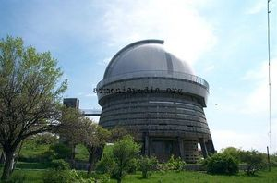
- Գիտական կենտրոններ՝
- ՀՀ ԳԱԱ Ռադիոֆիզիկայի և էլեկտրոնիկայի ինստիտուտ,
- ՀՀ ԳԱԱ Մ.Տեր-Միքայելյանի անվան Ֆիզիկական հետազոտությունների ինստիտուտ,
- «Տրանզիստոր» գիտաարտադրական միավորում,
- Օպտիկական անկյունային և գծային տեղաշարժի չափիչների գիտաարտադրական միավորում:
- Մարզում են գտնվում Բյուրականի նշանավոր աստղադիտարանը,
- ՀՀ գիտությունների ազգային ակադեմիայի ռադիոֆիզիկայի և էլեկտրոնիկայի,
- ֆիզիկական հետազոտությունների ինստիտուտները:

3.10. ՍՈՑԻԱԼԱԿԱՆ ՆԵՐԱՌՈՒՄ
- Տնային տնտեսությունների թիվը մարզում 2016թ. հունվարի 1-ի դրությամբ կազմում է 41 693, որից 8635-ը (20.7%) մարզի 3 քաղաքային համայնքներում: Մարզի 3 քաղաքային համայնքների ժամանակավոր կացարաններում բնակվող տնտեսությունների քանակը՝ 116 կամ 1.5%: Կիսակառույց տներում բնակվող տնային տնտեսությունների քանակը՝ 18 կամ 10.6%:
- Բնակարանային պայմաններ և կենսապայմաններ: (ՀՀ ԱՎԾ) մարզում առկա են 34 847 բնակելի տներ և 1124 բազմաբնակարան շենքեր՝ 7511 բնակարաններով: Մարզի բնակարանային ֆոնդը 2015թ. հունվարի 1-ի դրությամբ կազմել է 6.09 մլն.մ² (քաղաքներում՝ 1.3 մլն. մ², գյուղերում՝ 4.8 մլն մ²), որը կազմում է հանրապետության բնակարանային ֆոնդի 6.4%-ը: Մարզի բնակչության ապահովվածությունն ընդհանուր բնակ.մակերեսով բարձր է ինչպես միջին հանրապետական ցուցանիշից, այնպես էլ ՀՀ Լոռու և Կոտայքի մարզերի ցուցանիշներից և կազմում է 46.4 մ², ՀՀ Լոռու և Կոտայքի մարզերի 40.2 մ², 28.1 մ² և հանրապետության միջին 31.6 մ² նկատմամբ:
Աղյուսակ 19. Մեկ բնակչի ապահովվածությունն ընդհանուր մակերեսով 2015թ. հունվարի 1-ի դրությամբ, մ²
 | Ընդամենը մ² |  |  | այդ թվում` համայնքներում
 |  |  |  | քաղաքային |  |  | գյուղական
 | 2013 | 2014 | 2015 | 2013 | 2014 | 2015 | 2013 | 2014 | 2015
ՀՀ | 30.9 | 31.4 | 31.6 | 26.2 | 26.7 | 26.9 | 39.0 | 39.5 | 39.8
Արագածոտն | 45.2 | 46.0 | 46.4 | 41.9 | 42.6 | 43.3 | 46.2 | 47.0 | 47.4
Լոռի | 38.4 | 39.7 | 40.2 | 37.2 | 38.5 | 38.8 | 40.1 | 41.6 | 42.1
Կոտայք | 27.8 | 28.0 | 28.1 | 26.3 | 26.4 | 26.5 | 29.5 | 29.9 | 30.0
- Ընտանեկան նպաստ ստացող տնային տնտեսությունների քանակը–5689 կամ 13.6%: Քաղաքներում ընտանեկան նպաստ ստացող տնային տնտեսությունների քանակը–1590, միաժամանակ քաղաքային համայնքներում ընտանեկան նպաստի համակարգում: Փաստագրված տնային տնտեսությունների թվաքանակը–4257: Անվանական սպառողական ծախսերի տնային տնտեսության մեկ շնչի հաշվով 2015թ. հանրապետական միջինը կազմում է 42 867 դրամ, իսկ ՀՀ Արագածոտնի մարզում` 34 821 դրամ:
- Սպառողական ծախսերը տնային տնտեսության մեկ շնչի հաշվով Հանրապետական միջինը 2015թ. դրությամբ կազմում է 4077 դրամ, ՀՀ Արագածոտնի մարզում՝ 31 004 դրամ:
Աղյուսակ 20. 1000 բնակչի հաշվով ընտանեկան և սոցիալական նպաստ ստացող ընտանիքների քանակը
 | Ընտանեկան և սոցիալական նպաստ ստացող |  |  |  |  | Եռամսյակային հրատապ օգնություն ստացող
 | 2011 | 2012 | 2013 | 2014 | 2015 | 2011 | 2012 | 2013 | 2014 | 2015
ՀՀ | 27.8 | 33.3 | 34.2 | 34.9 | 35.5 | 4.1 | 3.5 | 3.2 | 3.3 | 3.5
Արագածոտն | 32.3 | 37.9 | 39.8 | 43.3 | 44.1 | 4.7 | 4.1 | 4.0 | 4.3 | 4.1
Լոռի | 67.6 | 81.0 | 84.4 | 87.1 | 90.3 | 8.0 | 7.7 | 7.8 | 7.7 | 9.1
Կոտայք | 27.4 | 33.4 | 34.8 | 35.9 | 36.7 | 4.0 | 3.7 | 3.1 | 3.4 | 3.8
- Կենսաթոշակառուների թվաքանակը 2015թ. տարեվերջի դրությամբ Հանրապետությունում կազմում է 465 802 մարդ, որից ՀՀ Արագածոտնի մարզում 18 613 մարդ: 2015թ. դեկտեմբերի վերջի դրությամբ ՀՀ Արագածոտնի մարզում հաշվառված աշխատանք փնտրողները կազմում են 4757 մարդ, որից գործազուրկների թիվը կազմում է 3819 մարդ: Մարզում չկան ինտերնատ տներ, ծերանոցներ, ինչպես նաև խնամքի տներ:
Գծանկար 27. ՀՀ Արագածոտնի մարզի ընտանեկան նպաստ ստացող քաղաքային այդ թվում՝ գյուղական տնային տնտեսություններում
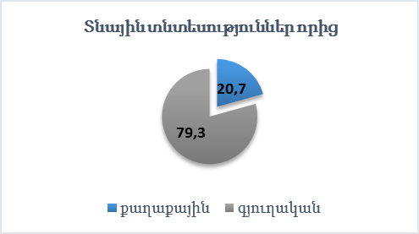 | 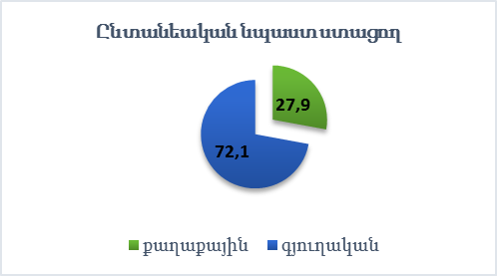

Աղյուսակ 21. Այլ սոցիալական ենթակառուցվածքներ
Մարզպետարանի ենթակայության սոցիալական աջակցության տարածքային գործակալություններ | 4
ՀՀ աշխատանքի և սոցիալական հարցերի նախարարության զբաղվածության տարածքային կենտրոններ | 4
ՀՀ աշխատանքի և սոցիալական հարցերի նախարարության բժշկասոցիալական փորձաքննական հանձնաժողով | 1
ՀՀ աշխատանքի և սոցիալական հարցերի նախարարության սոցիալական ապահովության տարածքային բաժիններ | 4

- Աղքատության մակարդակը ՀՀ Արագածոտնի մարզում ունի հետևյալ տեսքը, աղքատ 16.1%, ծայրահեղ աղքատ 0.4%: Մարզում աղքատության մակարդակը 2015թ-ին 2012թ-ի համեմատ նվազման տեմպը կազմել է՝ 5.1%-ով, ընդհանուր առմամբ ցածր է հանրապետական միջին ցուցանիշից 13.7%-ային կետով: Ծայրահեղ աղքատության մակարդակը մարզում 2015թ-ին 2012թ-ի համեմատ նվազել է 0.5%-ով, ընդհանուր առմամբ ցածր է հանրապետական միջին ցուցանիշից 1.6%-ով:
Գծանկար 28. ՀՀ-ում, ՀՀ Արագածոտնի մարզի աղքատության մակարդակը
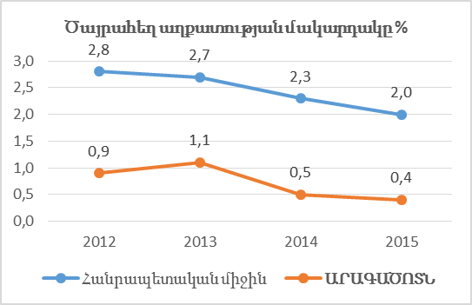 | 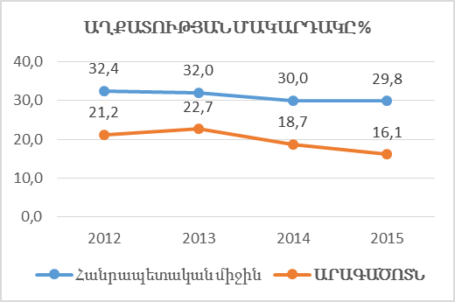
Աղբյուրը.Ազգային վիճակագրական ծառայության տվյալների հիման վրա կատարված վերլուծություն:
Հղումը՝http://www.armstat.am/am/?nid=82&id=1834
- Մարզի առողջապահական համակարգում գործում են 25 բուժհաստատություններ, որոնցից 5-ը մարզպետարանի ենթակայության՝ (1-ը՝ ՊՈԱԿ, 4-ը՝ ՓԲԸ), դրանցից չորս բժշկական կենտրոն, մեկ առողջության կենտրոն, համայնքային ենթակայության՝ 1 առողջության կենտրոն, 15 ամբուլատորիաներ և 1 առողջության առաջնային պահպանման կենտրոն, 3-ը՝ մասնավոր: Մանրամասն տվյալները ներկայացված են հավելված 4-ում:
Գծանկար 29. ՀՀ-ում, ՀՀ Արագածոտնի մարզի առողջապահական ծառայությունների մատչելիությունը
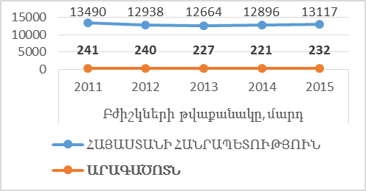 | 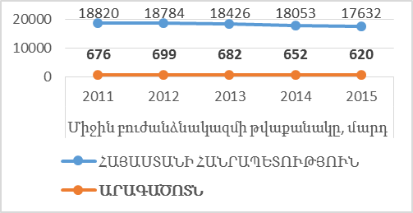
Գծանկար 30. ՀՀ-ում, ՀՀ Արագածոտնի մարզի ամբուլատոր-պոլիկլինիկական հիմնարկների և հաճախումների քանակը, միավոր
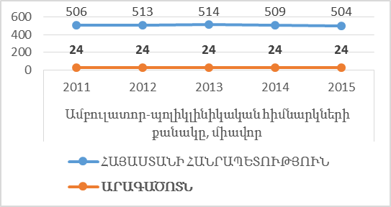 |  | 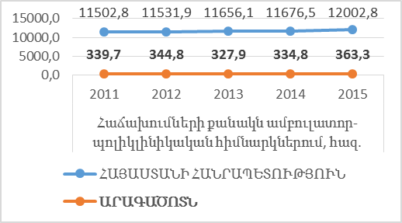
Գծանկար 31. ՀՀ, ՀՀ Արագածոտնի մարզի հիվանդանոցային մահճակալների քանակը, հատ
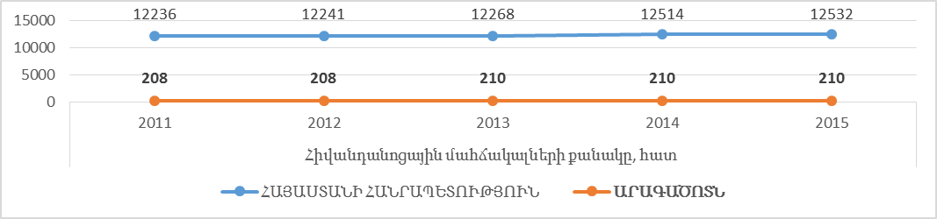Աղբյուրը.Ազգային վիճակագրական ծառայության տվյալների հիման վրա կատարված վերլուծություն:
Հղումը՝http://www.armstat.am/am/?nid=82&id=1834
- Մշակութային մատչելիություն: ՀՀ Արագածոտնի մարզում գործում են 71 գրադարան, որոնցից 1-ը՝ մարզային, 3-ը՝ քաղաքային, 65-ը՝ գյուղական, 1-ը՝ մանկական, 1-ը՝ մարզային կենտրոնական: Գործում է 2 հուշային թանգարան: Մշակույթի տներում գործում են ժողովրդական ստեղծագործության տարբեր ուղղությունների՝ պարարվեստի, թատերարվեստի, կերպարվեստի, երաժշտարվեստի, գորգագործության, փայտարվեստի և այլ խմբեր: 2014-2015թթ. գրադարանների ընթերցողների թվաքանակը աճել է 1.9%-ով, իսկ թանգարաններ հաճախողների թիվը՝ աճել է 22.9%-ով:
- Պետական ու ազգային տոներին, ավանդական ծեսերին ու տոնախմբություններին մասնակիցների թիվը տարեկան կազմում է շուրջ 12000 մարդ: Մարզում մշակույթի ոլորտում իրականացվող ծրագրերը պայմանավորված են համայնքներում մշակութային կազմակերպությունների համաչափ տեղաբաշխման, նյութատեխնիկական պայմանների բարելավման, շենքերի հիմնանորոգման, մշակութային գործունեություն իրականացնելու և մշակութային ծառայություններից օգտվելու մատչելիության ապահովման գերակայություններով, որը կբերի մշակույթի ոլորտի շահառուների թվի ավելացման:
- Մարզում գործում է 4 մարզադպրոց՝ Աշտարակ, Թալին, Ապարան քաղաքային համայնքներում և Քուչակ գյուղական համայնքում:

3.11. ԲՆԱՊԱՀՊԱՆԱԿԱՆ ԽՆԴԻՐՆԵՐ, ԷՆԵՐԳԱԱՐԴՅՈՒՆԱՎԵՏՈՒԹՅՈՒՆ
- Մարզի օդային ավազանի աղտոտման հիմնական աղբյուրներն են՝ հիմնականում ադյունաբերական, այդ թվում` հանքարդյունահանող կազմակերպությունների և ավտոտրանսպորտի արտանետումներից։
- ՀՀ Արագածոտնի մարզում 1 բնակչի հաշվով մթնոլորտային տեսակարար արտանետումները 2015թ. կազմում է 4.5 կգ, 1 քառ. կմ-ի հաշվով կազմում է 212.7 կգ, տեսակարար կշիռները կազմել է ՀՀ համեմատ 10.5%, 1 քառ. կմ-ի հաշվով մարզի ցուցանիշը ՀՀ համեմատ կազմել է 4.7%:
Աղյուսակ 22. Մթնոլորտային տեսակարար արտանետումները
 | 1 բնակչի հաշվով, կգ |  |  | 1 քառ. կմ-ի հաշվով, կգ ¹
 | 2013 | 2014 | 2015 | 2013 | 2014 | 2015
ՀՀ | 39.6 | 42.6 | 42.9 | 4 204.6 | 4 510.5 | 4 528.7
Արագածոտն | 4.2 | 7.6 | 4.5 | 200.5 | 362.5 | 212.7
Լոռի | 183.4 | 191.5 | 206.9 | 11 232.5 | 11 564.2 | 12 336.2
Կոտայք | 86.0 | 86.0 | 96.9 | 10 514.1 | 10 508.1 | 11 821.5
Աղբյուրը՝ ԱՎԾ, ՀՀ մարզերը և Երևան քաղաքը թվերով, 2016թ., էջ 161 (http://armstat.am/file/article/marz_2016_19.pdf)
- ՀՀ Արագածոտնի մարզում առկա բնապահպանական խնդիրները ընդգրկում են հիմնականում ջրօգտագործման, ընդերքօգտագործման, անտառտնտեսվարման ոլորտները:
- Դրանք են անտառային ռեսուրսների արդյունավետ կառավարումը, կենցաղային աղբի հեռացման և արդյունաբերական վտանգավոր թափոնների կառավարման, ինչպես նաև կազմակերպությունների արտադրական գործունեությունից շրջակա միջավայրի վրա վնասակար ազդեցության սահմանափակման, մասնավորապես` մթնոլորտային օդն աղտոտող նյութերի արտանետումների նվազեցման խնդիրները, ջրային ռեսուրսների արդյունավետ կառավարումը, օգտագործումը, հողերի դեգրադացիայի կանխումը, անապատացմանը նպաստող անթրոպոգեն գործոնների նվազեցումը, մարգագետինների բարելավումը և արդյունավետ օգտագործումը:
Գծանկար 32. ՀՀ Արագածոտնի, Լոռու և Կոտայքի մարզերի առաջացած թափոնների տեսակարար ցուցանիշները
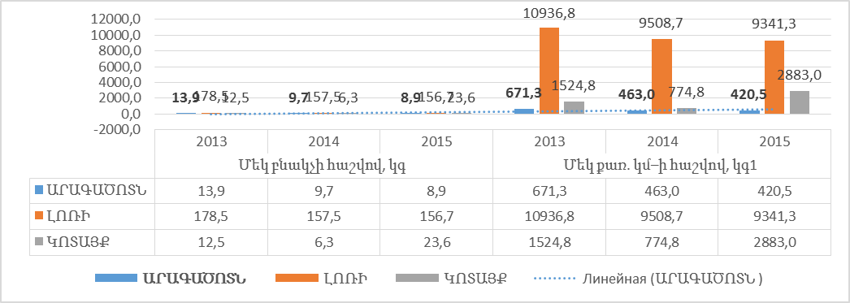
Աղբյուրը՝. Ազգային վիճակագրական ծառայության տվյալների հիման վրա կատարված վերլուծություն:
- Մարզի քաղաքներում արտադրական և կենցաղային թափոնների կառավարման` հավաքման, տեսակավորման և կազմակերպված վնասազերծման խնդիրը կարևորվում է ինչպես անմիջական վնասի կանխարգելման, այնպես էլ հողային ռեսուրսների և ջրային ավազանների աղտոտման հետևանքների վերացման համար հետագայում պահանջվող խոշոր ներդրումների անհրաժեշտությամբ։ Գործնականում արդյունաբերական թափոնները և շինարարական աղբը կոշտ կենցաղային թափոնների հետ հեռացվում են քաղաքային և գյուղական աղյուսներ։
Գծանկար 33. ՀՀ Արագածոտնի, Լոռու և Կոտայքի մարզերի մթնոլորտային տեսակարար արտանետումները
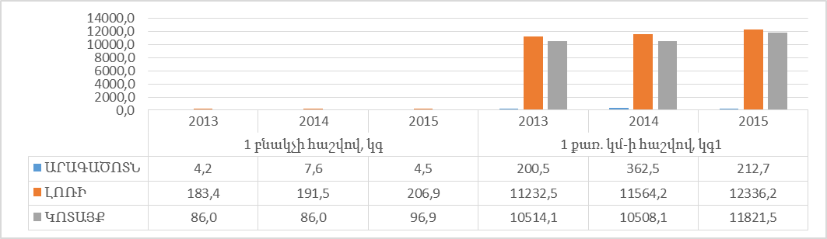Աղբյուրը՝. Ազգային վիճակագրական ծառայության տվյալների հիման վրա կատարված վերլուծություն:
- Ստացիոնար աղբյուրներից արտանետումների կրճատման համար հեռանկարային լուծումը բնապահպանական տեսակետից նախընտրելի տեխնոլոգիաների ներդրման համար պետության կողմից նպաստավոր միջավայրի քաղաքականության մշակումն է։ Մարդկանց առողջության և կյանքի որակի ապահովման համար կարևորվում է նաև քաղաքներում կանաչ տարածքների, ռեկրեացիոն գոտիների պահպանման և համաչափ զարգացման խնդիրը, որը առավել կարևորվում է ամառվա ամիսներին ջերմային սթրեսներին հարմարվելու համար։
- Ջրօգտագործում: 2015թ. ՀՀ Արագածոտնի մարզում ջրօգտագործման ծավալը կազմել է ՀՀ ցուցանիշի 9.0%-ը, այդ թվում՝ խմելու ջրի ցուցանիշը կազմել է ՀՀ ցուցանիշի 6.6%-ը, արտադրություն, կոմունալ և շինարարություն ցուցանիշը կազմել է ՀՀ ցուցանիշի 0.6%-ը, գյուղատնտեսություն, ձկնաբուծություն և անտառտնտեսություն ցուցանիշը կազմել է ՀՀ ցուցանիշի 9.6%-ը:
Աղյուսակ 23. Ջրօգտագործումն ըստ նպատակայնության մլն. մ ³, ընդամենը 2015թ.
 | Ընդամենը  2015թ. | այդ թվում
 | Ընդամենը  2015թ. | խմելու | արտադրություն, կոմունալ և շինարարություն | գյուղատնտեսություն, ձկնաբուծություն և անտառտնտեսություն
ՀՀ | 2 533.1 | 96.5 | 153.3 | 2 283.3
Արագածոտն | 227.3 | 6.4 | 0.9 | 220.0
Լոռի | 20.2 | 5.6 | 9.1 | 5.5
Կոտայք | 169.6 | 10.2 | 3.1 | 156.3
Աղբյուրը՝ ԱՎԾ, ՀՀ մարզերը և Երևան քաղաքը թվերով, 2016թ., էջ 164 (http://armstat.am/file/article/marz_2016_19.pdf)
- Ջրային ավազան: Մարզի տարածքով են հոսում հինգ գետեր` Քասախ, Հալավար, Գեղարոտ, Շահվերդ և Ամբերդ։
Աղյուսակ 24. ՀՀ Արագածոտնի մարզի գետային համակարգը
Գետի անվանումը | Ակունքի նիշը  (մ) | Գետաբերանի նիշը  (մ) | Երկարությունը  (կմ) | Միջին թեքությունը  (%) | Ջրահավաք ավազանի մակերեսը  (կմ.ք.)
Քասախ | 3400 | 830 | 89 | 29 | 1480
Հալավար | 2820 | 1990 | 11 | 75 | 39.9
Գեղարոտ | 3600 | 1726 | 25 | 75 | 66
Շահվերդ | 3300 | 990 | 28 | 82 | 162
Ամբերդ | 3700 | 955 | 36 | 76 | 141
Աղբյուրը` ՀՀ Արագածոտնի մարզպետարան տվյալների հիման վրա կատարված վերլուծություն:
Աղյուսակ 25. ՀՀ, ՀՀ Արագածոտնի, Լոռու և Կոտայքի մարզերի 2015թ. կեղտաջրերի հեռացում
(մլն.մ3)
 | Ընդամենը | այդ թվում
 | Ընդամենը | աղտոտված  (առանց մաքրման) | չափորոշային  մաքուր | ոչ բավարար մաքրված
ՀՀ | 810.8 | 132.2 | 559.8 | 118.8
Արագածոտն | 1.2 | 1.2 | 0.0 | 0.0
Լոռի | 8.2 | 3.5 | 2.4 | 2.3
Կոտայք | 6.2 | 5.9 | 0.0 | 0.3
Աղբյուրը՝ ԱՎԾ, ՀՀ մարզերը և Երևան քաղաքը թվերով, 2016թ. էջ 165(http://armstat.am/file/article/marz_2016_19.pdf)
- Քասախ գետի ջրահավաք ավազանի մակերեսը 1480 քառ.կմ է, հոսքը 329 մլն./մ/խ, հոսքի մոդուլը` (ծավալային) 0.222։ Մարզում առկա են 28 արհեստական ջրամբարներ:
Աղյուսակ 26. Մարզի ջրամբարների ցուցանիշները
հ/հ | Ջրամբարի անվանումը | Ծավալը  մլն. մ/խ | Պատվարի բարձրությունը (մ) | հ/հ | Ջրամբարի անվանումը | Ծավալը  մլն. մ/խ | Պատվարի բարձրությունը (մ)
1 | Ապարանի | 91 | 51.5 | 15 | Շղարշիկի | 0.097 | 7
2 | Ագարակի | 0.196 | 8 | 16 | Ոսկեթասի | 0.105 | 7
3 | Աշնակի | 0.113 | 5.2 | 17 | Վ.Բազմաբերդի | 0.222 | 8
4 | Դավթաշենի | 0.316 | 8.8 | 18 | Վ.Սասնաշենի | 0.064 | 4.5
5 | Արագածի | 0.59 | 4 | 19 | Կաքավաձորի 2 | 1 | 35
6 | Թալինի 1 | 0.248 | 7.5 | 20 | Շենիկի | 0.78 | 18
7 | Իրինդի | 0.06 | 5 | 21 | Աշնակի | 0.331 | 7
8 | Ծիլքարի | 1.2 | 13 | 22 | Զովասարի | 0.91 | 10.3
9 | Կաթնաղբյուրի | 0.4 | 10.4 | 23 | Մաստարայի | 0.077 | 4
10 | Կաքավաձորի 1 | 0.024 | 3.8 | 24 | Դաշտադեմի | 0.039 | 5
11 | Կոշի | 0.5 | 9 | 25 | Կաթնաղբյուրի 2 | 0.01 | 4
12 | Հացաշենի | 1.11 | 7.3 | 26 | Ն.Բազմաբերդի | 0.017 | 4.5
13 | Հալավարի | 5.5 | 32.4 | 27 | Եղնիկի | 0.01 | 3
14 | Ն.Սասնաշենի | 1.15 | 17.4 | 28 | Արուճի | 0.05 | 8
 |  |  |  | 29 | Թալին 2 | 0.03
Աղբյուրը` ՀՀ Արագածոտնի մարզպետարան տվյալների հիման վրա կատարված վերլուծություն:
- Բնապահպանության ոլորտի ռազմավարությունը: ՀՀ Արագածոտնի մարզում բնապահպանության ոլորտում անհրաժեշտ է իրականացնել հետևյալը՝ մարզի արդյունաբերա-բնապահպանական համալիր ծրագրի ընդունում և իրականացում, որը կնպաստի մարզի սոցիալ-տնտեսական հզորացմանը։ Մարզում գերակայություն է հատկապես հանքարդյունաբերական և բնապահպանական ռազմավարությունների համադրումը, որը հնարավորություն կտա ապահովել հանքարդյունաբերության վերազինումը ժամանակակից անթափոն, էկոլոգիապես մաքուր տեխնոլոգիաներով, նվազեցնել շրջակա միջավայրի և մասնավորապես՝ անտառների աղտոտումը։
- Տնտեսական աճին զուգընթաց լավագույն, բնապահպանական տեսակետից անվտանգ և ռեսուրսախնայող տեխնոլոգիաների ներդրման խթանում՝ ապահովելով վնասակար արտանետումներ ունեցող հին տեխնոլոգիաների դուրս մղումը։
- Սասունիկ համայնքում գործող աղբավայրը փակվել է: Աղբավայրը անհարմարություններ էր ստեղծում միջմարզային ավտոճանապարհի և շրջակա հողատարածքների համար: Նոր աղբավայրի համար հատկացվել է 8հա հողատարածք: Ռեկուլտիվացիոն աշխատանքներից հետո հին աղբավայրի տեղում կհիմնվեն այգիներ:
- Հողերի որակի և բերրիության չափորոշիչների մշակում: Որակյալ մոնիթորինգի, հողօգտագործման նորմավորման, հաշվառման և վերահսկողության համակարգի ձևավորում։ Վնասված գյուղատնտեսական և բնական հողատարածքների վերականգնման համար անհրաժեշտ է մշակել խթանման տնտեսական մեխանիզմներ։ Վարելահողերի մի մասն ինչպես ամբողջ Հանրապետությունում, այնպես էլ Արագածոտնի մարզում չի օգտագործվում` ինչպես ներդրումների, այնպես էլ մեխանիզացիայի, պարարտանյութերի և այլ պարագաների բացակայության պատճառով։
- Արոտավայրերի և խոտհարքերի ռացիոնալ կառավարում: Ներկայումս մանր գյուղացիական տնտեսությունները, աղքատության և կազմակերպված կոոպերացիայի բացակայության պատճառով, հիմնականում չեն կարողանում իրենց փոքր հոտերը քշել հեռավոր ամառային արոտավայրեր և ստիպված են օգտագործել միայն գյուղամերձ կերահանդակները։ Արդյունքում վերջիններս գտնվում են չափազանց մեծ ծանրաբեռնվածության տակ, իսկ հեռավոր կերահանդակների վիճակը, որպես արոտավայր չօգտագործելու արդյունքում, նկատելիորեն բարելավվում է:
- Էներգախնայողություն: ՀՀ Արագածոտնի մարզում ՀՀ կառավարությունը մի շարք միջազգային և դոնոր կազմակերպությունների հետ համատեղ (Հայաստանի վերականգնվող էներգետիկայի և էներգախնայողության հիմնադրամ (ՀՎԷԷՀ), ՎիվաՍել ՄՏՍ, Քաղաքապետների դաշինք և այլն) հանրային նշանակության օբյեկտներում իրականացրել և շարունակում է իրականացնել էներգախնայողության և էներգաարդյունավետության բարձրացմանն ուղղված ծրագրեր, որոնց իրականացման արդյունքում նախատեսվում է էապես կրճատել վնասակար նյութերի և ջերմոցային գազերի արտանետումները մթնոլորտ: ՀՎԷԷՀ «էներգախնայողության ծրագրի» շրջանակներում իրականացվել են Աշտարակի բժշկական կենտրոնում էներգախնայողության, Նիգավանի միջնակարգ դպրոցում էներգախնայողության և «Կոշ» քրեակատարողական հիմնարկում էներգախնայողության միջոցառումներ, ինչպես նաև ՎիվաՍել ՄՏՍ-ի «Այլընտրանքային էներգիա» ծրագրի շրջանակներում՝ Ուջանի մանկապարտեզում էներգախնայողության միջոցառումներ:

3.12. ՄԱՐԶԱՅԻՆ ԵՎ ՏԵՂԱԿԱՆ ԿԱՐՈՂՈՒԹՅՈՒՆՆԵՐԻ ԶԱՐԳԱՑՈՒՄ
- ՀՀ կառավարության տարածքային քաղաքականությունը մարզում իրագործում է մարզպետը, համակարգում է գործադիր մարմինների տարածքային ծառայությունների գործունեությունը՝ բացառությամբ օրենքով նախատեսված դեպքերի: Մարզպետարանը կազմված է մարզպետի և մարզպետարանի աշխատակազմերից: Մարզպետարանի աշխատակազմն ունի 7 վարչություններ, 8 բաժիններ և 4 առանձնացված ստորաբաժանումներ՝ սոցիալական աջակցության տարածքային գործակալություններ:
Աղյուսակ 27. ՀՀ Արագածոտնի մարզպետարանի աշխատակազմ 2016թ.
ՀՀ Արագածոտնի մարզպետարան | Մարզպետարանի աշխատակազմի աշխատակիցներ |  |  | Մարզպետարանի աշխատակազմի աշխատակիցների կրթությունը
ՀՀ Արագածոտնի մարզպետարան | Կին | Տղամարդ | (քաղաքացիակածառայողներ) | Միջնակարգ | միջն.մասնագիտ | բարձրագույն
2016թ. | 50 | 71 | 105 | 5 | 5 | 111
Աղբյուրը` ՀՀ Արագածոտնի մարզպետարան տվյալների հիման վրա կատարված վերլուծություն:
Գծանկար 34. ՀՀ Արագածոտնի, Լոռու և Կոտայքի մարզերում մարզպետարանի մեկ աշխատողին ընկնող բնակչության թիվը 2016թ. հունվարի 01-ի դրությամբ:
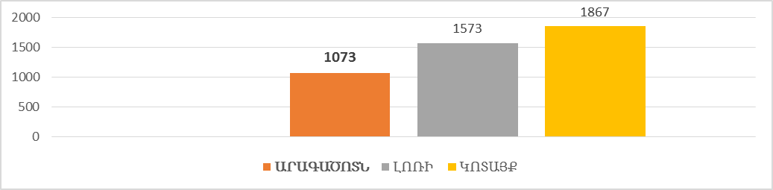
Աղբյուրը՝ մարզպետարանների պաշտոնական կայքերում առկա տվյալների վերլուծություն:
- 2016թ. դրությամբ ՀՀ Արագածոտնի մարզպետարանի հաստիքային միավորների թիվը կազմել է 121, որից 105-ը` կամ 87% քաղաքացիական ծառայության պաշտոններ են, բարձրագույն կրթություն ունեն 92%-ը և աշխատակիցների 41% կանայք են:
Աղյուսակ 28. ՀՀ Արագածոտնի մարզի համայնքների աշխատակազմ 2016թ.
ՀՀ Արագածոտնի մարզ | Ընդամենը,այդ թվում | Փաստացի համայնքային ծառայողներ |  | Համայնքային ծառայողների կրթությունը
ՀՀ Արագածոտնի մարզ | Ընդամենը,այդ թվում | Կին | Տղամարդ | միջնակարգ | միջն.մասնագ | բարձրագույն
2016թ. | 796 | 318 | 478 | 167 | 271 | 358
Աղբյուրը` ՀՀ Արագածոտնի մարզպետարան տվյալների հիման վրա կատարված վերլուծություն:
- 2016թ. դրությամբ ՀՀ Արագածոտնի մարզի քաղաքային 3 և գյուղական 111 համայնքներում հաստիքային միավորների թիվը կազմել է շուրջ 796, որից բարձրագույն կրթություն ունեն 45%-ը և աշխատակիցների 40% կանայք են: Մարզպետարանի և համայնքապետարանների աշխատակազմերի պարտադիր վերապատրաստումները դարձել են կարողությունների զարգացման շարունակական գործընթաց: Մեծ թվով համայնքներ ունեն համագործակցության փորձ տեղական և միջազգային կազմակերպությունների, սփյուռքի, արտերկրում բնակվող ծննդով մարզից գործարարների, բիզնես ներկայացուցիչների, մասնավոր ներդրողների, ՀԿ-ների հետ:
- Մարզպետարանը համագործակցում է ՓՄՁ ԶԱԿ-ի Արագածոտնի մասնաճյուղի հետ՝ մարզի առավել ակտիվ ՓՄՁ սուբյեկտների և ՏԻՄ ներկայացուցիչների հետ տեղեկատվական-խորհրդատվական բնույթի հանդիպումների և դասընթացների կազմակերպման նպատակով: Արդյունքում, առանձին ՓՄՁ-ների և ՓՄՁ-ների խմբերի միջև կայացել է արդյունավետ համագործակցություն:
- Արտաքին կապեր: Մարզը համագործակցում է մի շարք երկրների տարածքային միավորների հետ, մասնավորապես՝ Ռուսաստանի Դաշնության Լենինգրադի մարզի, Բելառուսի Հանրապետության Մոգիլյովի շրջանի, Ռուսաստանի Դաշնության Լենինգրադի մարզի Կիրովսկի ինքնավար շրջանի,Ռումինիայի Բոտոշան նահանգի Բոտոշան քաղաքի հետ: Ինչպես նաև աշխատանքներ են տարվում բարեկամական կապեր հաստատել Ռուսաստանի Դաշնության Կարելիայի Ինքնավար Հանրապետության հետ, որը կնպաստի մարզի տնտեսական հնարավորությունների ընդլայնմանը և սոցիալ-տնտեսական զարգացմանը նպաստող ծրագրերի իրականացմանը:
- ՀՀ Արագածոտնի մարզպետարանը ապահովված է ՀՀ կառավարության կողմից սահմանված կարգով էլեկտրոնային հաղորդակցության միջոցներով և ծրագրերով: Մասնավորապես ապահովված է «Mulberry» էլեկտրոնային փաստաթղթաշրջանառության համակարգ, «Client-Treasury» գանձապետական համակարգ, «Taxservice.am», հարկային հաշվետվությունների ներկայացման էլեկտրոնային համակարգ «Վեկտոր պլյուս» համայնքների հողի հարկի և գույքահարկի բազաների արխիվացում, «LS Finance» ֆինանսների նախարարություն հաշվետվությունների ներկայացման համակարգ, մարդկային ռեսուրսների կառավարում և գնումների հետ կապված ծրագրերով:
- Մարզպետարանի և ենթակա կազմակերպությունների, ինչպես նաև մարզի 114 համայնքներից 55-ը ապահովված են «Վեկտոր պլյուս» գույքահարկի և հողի հարկի բազաների վարման ծրագրերով և Մայլբրի համակարգով:
- Քաղաքացիների սպասարկման գրասենյակներ (ՔՍԳ) են գործում Աշտարակ և Ապարան համայնքներում: Գրասենյակների ստեղծմանն աջակցել է Գերմանիայի միջազգային համագործակցության ընկերությունը (ԳՄՀԸ):
- Համայնքային կառավարման տեղեկատվական համակարգը (ՀԿՏՀ) է ներդրված մարզի 55 համայնքներում, ներկայումս լիարժեք հասանելի համայնքային պաշտոնական կայքեր կան 25 համայնքներում: Իրինդ համայնքում ինտերնետ կապի վատ ծածկույթի հետևանքով (ՀԿՏՀ) գործում է միակողմանի:
- Մարզի բոլոր դպրոցները ունեն պաշտոնական էլեկտրոնային հասցեներ schools.am տիրույթում: Կրթությանը վերաբերող հարցերում համագործակցում են edu.am, a8medu.am, libarmedu.am,dasaran.am, aniedu.am, ktak.am կայքերի հետ:
- ՏՀՏ ծառայություններ և ծրագրեր ՓՄՁ-ների համար Հարկային հաշվետվությունների ներկայացման էլեկտրոնային համակարգ «Taxservice.am», List.am-ը հայտարարությունների հայկական խոշորագույն հանրային կայքն է, որն առաջարկում է ցանկացած ապրանքատեսակ, ծառայություն, ինչպես նաև առաջարկներ: Auto.am կայքը «Մեդիամաքս» մեդիա ընկերության ինտերնետային հոլդինգի առաջին խոշոր նախագիծն է: Կայքը գործարկվել է 2003 թվականին` Հայաստանի ավտոմոբիլային բիզնեսում գործող կազմակերպությունների և ընկերությունների գործունեությունը լուսաբանելու նպատակով: Ժամանակի ընթացքում այն անհրաժեշտ և օգտակար գործիք է դարձել ինչպես ավտոսիրողների, այնպես էլ շահագրգիռ կազմակերպությունների համար:
- Սեփական և արտաքին միջոցների ներգրավմամբ մարզի բոլոր համայնքներն ապահովված են համակարգչային տեխնիկայով, բոլոր համայնքներում գործում է ինտերնետային կապ: Համայնքների հետ էլեկտրոնային հեռահաղորդակցման ապահովման ու տեղեկատվության փոխանակման օպերատիվության նպատակով բոլոր 114 համայնքներն ունեն էլեկտրոնային հասցեներ, աշխատանքներ են տարվել մարզի 55 համայնքներում ներդրված համայնքային կառավարման տեղեկատվական համակարգերի գործունեության արդյունավետության բարձրացման ուղղությամբ:

3.13. ԱՅԼ ԽՆԴԻՐՆԵՐ
- Հատուկ զարգացման կարիք ունեցող տարածքներ կարելի է համարել սահմանամերձ, լեռնային և բարձր լեռնային համայնքները:
- ՀՀ Արագածոտնի մարզում լեռնային են՝ 23 բնակավայր, բարձր լեռնային՝ 33 բնակավայր, սահմանամերձ՝ 2 բնակավայր:
- Սահմանամերձ, լեռնային և բարձր լեռնային համայնքների աշխարհագրության մասին ամփոփ տեղեկատվությունը ներկայացված է ընդհանուր տեղեկություններ բաժնում ներկայացված քարտեզում:
Աղյուսակ 29. ՀՀ Արագածոտնի մարզի սահմանամերձ, լեռնային և բարձր լեռնային բնակավայրերի ցանկ
ՀՀ Արագածոտնի մարզի լեռնային բնակավայրեր
1 | Ակունք համայնք | 13 | Ձորահամայնք
2 | Անտառուտ համայնք | 14 | Մաստարա համայնք
3 | Արա համայնք | 15 | Ներքին Սասնաշեն համայնք
4 | Ափնա համայնք | 16 | Նորաշեն համայնք (Ապարանի շրջ.)
5 | Բայսզ համայնք | 17 | Շենավան համայնք
6 | Եղնիկ համայնք | 18 | Չքնաղ համայնք
7 | Երնջատափ համայնք | 19 | Վարդենուտ համայնք
8 | Թթուջուր համայնք | 20 | Վարդենիս համայնք
9 | Իրինդ համայնք | 21 | Վերին բազմաբերդ համայնք
10 | Լեռնարոտ համայնք | 22 | Վերին Սասնաշեն համայնք
11 | Կաթնաղբյուր համայնք | 23 | Քուչակ համայնք
12 | Հարթավան համայնք
ՀՀ Արագածոտնի մարզի բարձրլեռնային բնակավայրերի
1 | Ապարան քաղաք | 20 | Ծիլքար համայնք
2 | Ալագյազ համայնք | 21 | Կարմրաշեն համայնք
3 | Ամրե թազա համայնք | 22 | Հնաբերդ համայնք
4 | Ավթոնա համայնք | 23 | Ձորագլուխ համայնք
5 | Ավշեն համայնք | 24 | Մելիքգյուղ համայնք
6 | Արագած համայնք (Ապարանի շրջ.) | 25 | Միրաք համայնք
7 | Բերքառատ համայնք | 26 | Մուլքի համայնք
8 | Գառնահովիտ համայնք | 27 | Նիգավան համայնք
9 | Գեղադիր համայնք | 28 | Նորաշեն համայնք (Ապարանի շրջ.)
10 | Գեղաձոր համայնք | 29 | Շենկանի համայնք
11 | Գեղարոտ համայնք | 30 | Շղարշիկ համայնք
12 | Դերեկ համայնք | 31 | Ոսկեթաս համայնք
13 | Եղիպատրուշ համայնք | 32 | Ջամշլու համայնք
14 | Զովասար համայնք | 33 | Ռյա թազա համայնք
15 | Լեռնապատ համայնք | 34 | Սարալանջ համայնք
16 | Լուսագյուղ համայնք | 35 | Սանգյառ համայնք
17 | Ծաղկահովիտ համայնք | 36 | Սիփան համայնք
18 | Ծաղկաշեն համայնք | 37 | Վարդաբլուր համայնք
19 | Ծաղկասար համայնք | 38 | Օրթաճյա համայնք
ՀՀ Արագածոտնի մարզի սահմանամերձ բնակավայրերի
1 | Գետափ համայնք | 2 | Թլիկ համայնք
Գծանկար 35. ՀՀ Արագածոտնի մարզում եզդիաբնակ համայնքների քանակը և բնակչության թիվը
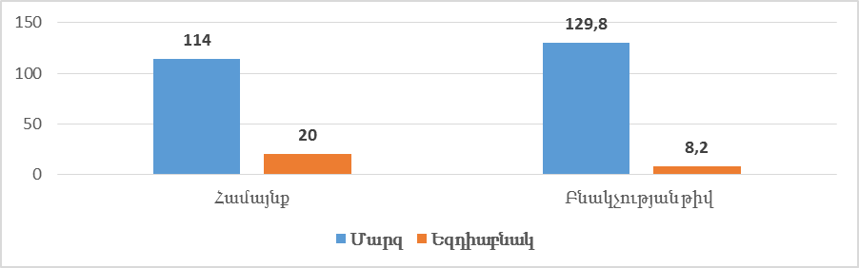
Աղբյուրը՝ ՀՀ Արագածոտնի մարզպետարան առկա տվյալների վերլուծություն:

IV. ՀՀ ԱՐԱԳԱԾՈՏՆԻ ՄԱՐԶԻ ՈՒԺԵՂ ԵՎ ԹՈՒՅԼ ԿՈՂՄԵՐԻ, ՀՆԱՐԱՎՈՐՈՒԹՅՈՒՆՆԵՐԻ ԵՎ ՍՊԱՌՆԱԼԻՔՆԵՐԻ ՎԵՐԼՈՒԾՈՒԹՅՈՒՆ (SWOT)
- ՀՀ Արագածոտնի մարզի տարածքային զարգացման ՈՒԹԿՀՎ վերլուծություն,ներկայիս իրավիճակի ամփոփ նկարագիրը:
Աղյուսակ 30. ՀՀ Արագածոտնի մարզի ուժեղ և թույլ կողմերի, հնարավորությունների և սպառնալիքների վերլուծություն
Ուժեղ կողմեր /  Հնարավորություններ | Թույլ կողմեր /  Սպառնալիքներ
  - Բնական պայմաններ, ժողովրդագրական իրավիճակ և քաղաքային զարգացում
- Բնության հատուկ պահպանվող տարածքների, մասնավորապես բազմաթիվ բնության հուշարձանների առկայություն  - Գյուղատնտեսության զարգացման համար բարենպաստ բնական պայմաններ  - Զարգացող զբոսաշրջություն  - Զարգացած գյուղատնտեսություն  - Քաղաքների համաչափ ցրվածություն մարզի տարածքում | - Սողանքային երևույթների առկայություն  - Գտնվում է սեյսմիկ գոտում  - Բնակչության ցածր խտություն՝ 31 մարդ/քառ.կմ  - Բնակչության արտագաղթ, հիմնականում քաղաքային բնակավայրերից  - Քաղաքներում աշխատանքային ռեսուրսների ոչ լիարժեք օգտագործում  - Գիտական պոտենցիալի կորուստ  - Հետազոտական ենթակառուցվածքների, շենքերի շինությունների անմխիթար վիճակ  - Բնակչության ոչ համաչափ բաշխում
- Մայրաքաղաք Երևանին մոտ գտնվելը  - Զբոսաշրջության համար գրավչություն ունեցող բնական լանդշաֆտների առկայություն և Հայաստանի ամենաբարձր գագաթի առկայություն  - Հողային (այդ թվում սևահողերի) և ջրային ռեսուրսների մեծ պաշարներ  - Շինարարական քարերի մեծ պաշարներ Ամառային և ձմեռային տուրիզմի, լեռնագնացության, հանգստի, առողջարարական սպորտի, ալպինիզմի կազմակերպման մեծ հնարավորություններ  - Բազմաբնույթ կլիմայական զոնաների առկայություն  - Բազմաթիվ պատմամշակութային կոթողների առկայություն  - Զբոսաշրջության մեծ ներուժ, | - Մարզի ռելիեֆի կտրվածությունը  - Որոշ բնակավայրերի մեկուսացում լեռնային տարածքների պատճառով  - Բարձր լեռնային բնական պայմաններ  - Բազմաբնակարան շենքերի մաշվածության բարձր աստիճան
  - Տրանսպորտ, կապ և տեղեկատվական հասարակություն
- Ինտերնետի, ֆիքսված կապի և փոստային ծառայությունների բարձր ծածկույթ  - Հանրապետական և մարզային հեռուստատեսության հասանելիություն ողջ  մարզի տարածքում  - Դեպի մայրաքաղաք լավ հասանելիություն | - Ուղևորա և բեռնափոխադրումների կախվածությունը հիմնականում ավտոմոբիլային տրանսպորտից  - Թույլ զարգացած հանրային տրանսպորտային ծառայություններ
- Մարզի տարածքով են անցնում հանրապետական նշանակություն ունեցող 3 ավտո-խճուղիներ,  - զարգացած ավտոճանապարհային ցանցի առկայություն | - Ձմեռային ամիսներին ճանապարհների դժվարանցանելիություն
  - Հանրային ենթակառուցվածքներ
- Զարգացած ավտոճանապարհային ցանց մարզի ներսում  - Քաղաքային համայնքներում ջրամատակարարման նորոգված ցանց | - Ոռոգման ջրի ջրագծերի մաշվածության բարձր աստիճանը,  - Փողոցային լուսավորության ոչ բավարար մակարդակը  - Գազաֆիկացման ոչ բավարար մակարդակը։  - Թալինի տարածաշրջանի (մարզային) տեղական ճանապարհների անմխիթար վիճակ  - Մարզային և համայնքային ճանապարհների ոչ բավարար վիճակ, մասնավորապես դեպի հուշարձաններ տանող  - Կոյուղաջրերի մաքրման կայանների բացակայություն  - Աղբի հավաքման թերի կազմակերպում,  - Աղբավայրերի ոչ ճիշտ տեղակայում և շահագործում
- Հյուսիս-հարավ ճանապարհի կառուցում | - Միջհամայնքային տրանսպորտի թույլ զարգացվածություն ոչ բավարար ներդրումների արդյունքում
  - Ներքին արտադրանք և եկամուտներ
- Տնային տնտեսությունների եկամուտների բարձր մակարդակ  - Ստացվող եկամուտների մեջ գյուղատնտեսության մասնաբաժինը | - Տրանսֆերտներից կախվածության բարձր աստիճան  - ՀՆԱ մեկ շնչի հաշվով ցածր մակարդակ  - Անվանական աշխատավարձի ցածր մակարդակ  - Քաղաքային բնակչության գործազրկության բարձր մակարդակ
- Գյուղատնտեսական մթերքների արտադրության և վերամշակման մեծ ներուժ  - Տնտեսության ճյուղերում ներդրումների հետաքրքրվածության բարձր մակարդակ  - Զբոսաշրջիկների հետաքրքրվածության բարձր մակարդակ | - Գյուղատնտեսական եկամուտների մեծ կախվածություն եղանակային պայմաններից
  - Զբաղվածություն
- Տնտեսական բարձր ակտիվություն,  - Հանրապետական միջինից ցածր գործազրկության մակարդակ | - Սահմանափակ կարողություններ ունեցող անձանց գործազրկության ավելի բարձր հավանականություն
- Զբաղվածությունը խթանող պետական քաղաքականության առկայություն | - Գյուղատնտեսական զբաղվածության ցածր արդյունավետություն, հին տեխնոլոգիաների կիրառում, մեքենայացման ցածր մակարդակ
  - Տարածաշրջանային տնտեսության կառուցվածք, հիմնական ոլորտներ
- Զբոսաշրջության ենթակառուցվածքների զարգացում  - Մեկ շնչի հաշվով գյուղատնտեսական արտադրանքի ծավալների աճ | - Գյուղատնտեսական մեքենաների պարկի մաշվածություն, որը ազդում է գյուղատնտեսության արտադրողականության վրա  - Գյուղատնտեսության վարում ավանդական եղանակով  - Հակակարկտային կայանների անբավարարություն  - Արդյունաբերության ցածր մակարդակ  - Արտահանման պոտենցիալի թերի օգտագործում  - Զբոսաշրջության ենթակառուցվածքների ոչ բավարար մակարդակ  - Զբոսաշրջության ներուժի թերի օգտագործում, պայմանավորված մարզի ցածր ճանաչվածությամբ և ենթակառուցվածքների ոչ բավարար մակարդակով
- Տնտեսության մեջ արտահանման պոտենցիալի առկայություն
- Տուրիստական պոտենցիալի առկայություն
- Գյուղատնտեսության ներուժի առկայություն (բուսաբուծություն Աշտարակի, անասնաբուծություն Ապարանի և Թալինի տարածաշրջաններում)
  - Կրթություն, մարդկային կապիտալ
- Համընդհանուր անվճար տասներկուամյա (ներառյալ մասնագիտական) կրթության մատչելիություն/հասանելիություն,  - Նախադպրոցական հաստատությունների առկայություն,  - Մարզում գիտական կենտրոնների առկայություն | - Մարզի երեխաների նախակրթական ուսումնական հաստատությունների հաճախումների ցածր մակարդակ  - Դպրոցների ծանրաբեռնվածության ցածր աստիճան/ թերկոմպլեկտավորված դպրոցների և դասարանների առկայություն  - Բարձր լեռնային և սահմանամերձ համայնքների դպրոցներում մանկավարժների պակաս  - Կրթական համակարգի և աշխատաշուկայի պահանջարկի միջև անհամապատասխանություն  - Բարձրագույն կրթություն ունեցողների մարզ վերադառնալու ցածր աստիճան  - Դպրոցների շենքային ոչ բավարար պայմանների առկայություն, նյութատեխնիկական բազայի ոչ բավարար հագեցվածություն
- Մայրաքաղաքի բարձրագույն ուսումնական հաստատությունների հասանելիություն մարզի բնակչության համար | - Ուղեղների արտահոսք  - Գյուղական համայնքներում կադրերի բացակայություն  - Պարտադիր կրթությունից դուրս մնացած երեխաներ
  - Սոցիալական ներառում
- Բնակելի մակերեսով ապահովման բարձր մակարդակ  - Աղքատության և ծայրահեղ աղքատության հանրապետականից ցածր մակարդակ | - Սոցիալական նպաստ և հրատապ օգնություն ստացողների մեծ քանակ  - Նեղ մասնագետ բժիշկների անբավարար թվաքանակ  - Տարեց մարդկանց համար համապատասխան միջոցառումների բացակայություն  - Կանանց ներգրավվածության և երիտասարդների մասնակցության ցածր մակարդակ
- Երևանի բժշկական և մշակութային հաստատությունների օգտվելու հնարավորություն | - Մշակույթի և ֆիզիկական կուլտուրայի նկատմամբ բնակչության հետաքրքրվածության նվազում
  - Բնապահպանական հարցեր, էներգետիկ արդյունավետություն, կլիմայի փոփոխություն
- Օդային ավազանի արտանետումների ցածր մակարդակ  - Ոչ մետաղական հանքավայրերի առկայություն | - Հեռացվող կեղտաջրերի մաքրման կայանների բացակայություն  - Կոշտ կենցաղային թափոնների կառավարման ոչ բավարար մակարդակ  - Լքված, դադարեցված հանքավայրերի և դրանց տարածքներում խախտված հողատարածքների առկայություն  - Օբյեկտներում (շենքեր շինություններ, փողոցային լուսավորություն և այլն) էներգախնայողության և էներգաարդյունավետության ցածր մակարդակ,  - Վերականգնվող էներգետիկ ռեսուրսներից էլեկտրաէներգիայի արտադրության (մասնավորապես՝ արևային և հողմային) ցածր մակարդակ  - Ջրային ավազան կեղտաջրերի հեռացման փոքր ծավալներ
- Վերականգնվող էներգետիկ ստացման ներուժ՝ հիմնված արևային օրերի, ջրային ռեսուրսների և քամու օգտագործման վրա:  - Ռեսուրսների օգտագործման պետական խթանող քաղաքականության առկայություն (արև, քամի, երկրաջերմային էներգիա)  - Հանրային և բնակելի սեկտորում էներգախնայողության և էներգաարդյունավետության միջոցառումների հնարավորություն  - Վերականգնվող էներգետիկայի ոլորտում միկրոկայանների մասսայականացմանն ուղղված միջոցառումների իրականացման հնարավորություն | - ՀԷԿ-երի աշխատանքային թույլատրված ռեժիմի խախտման հնարավորություն  - Հանքարդյունաբերությունը շրջակա միջավայրի համար սպառնալիք
  - Տարածաշրջանային և տեղական զարգացման կարողություններ
- Մարզային կառավարման մարմինների բարձր կարողություններ/խոշորացում  - Տեղեկատվական համակարգի տեխնոլոգիաների (ՏՀՏ) միջոցների կիրառում մարզային և տեղական կառավարման գործընթացներում | - Հասարակական կազմակերպությունների ցածր մասնակցություն  - Տեղական մակարդակում ֆինանսական ռեսուրսների սահմանափակություն՝ հատկապես ներդրումների համար  - Համայնքների կարողությունների միջև առկա խիստ տարբերություն
- Խոշորացում որպես հնարավորություն առկա ռեսուրսների արդյունավետ օգտագործման համար
- Միջազգային կազմակերպությունների կողմից համայնքային զարգացման ծրագրերի համար ֆինանսական ռեսուրսների առկայություն
  - Այլ հարցեր
- Լեռնային, բարձր լեռնային և սահմանամերձ համայնքների՝ մարզային ցուցանիշների հետ զարգացվածության համադրելիություն, օր. | - Սահմանամերձ և լեռնային ու բարձր լեռնային համայնքներում բնակվող բնակչության բարձր տեսակարար կշռի մեծ լինելը

V. ՏԵՍԼԱԿԱՆ, ՆՊԱՏԱԿՆԵՐ ԵՎ ՀԻՄՆԱԿԱՆ ԳԵՐԱԿԱՅՈՒԹՅՈՒՆՆԵՐ

5.1. ՏԵՍԼԱԿԱՆ ԵՎ ԸՆԴՀԱՆՈՒՐ ՆՊԱՏԱԿՆԵՐ
- Տարածքային զարգացումը ղեկավարվում է ռազմավարական տեսլականով, որի համաձայն ՀՀ Արագածոտնի մարզը լինելու է արագ աճող և մրցունակ արդյունաբերությամբ, զարգացած գյուղատնտեսությամբ, զբոսաշրջային համաչափ զարգացած տարածքներով, գործազրկության և արտագաղթի ցածր տեմպեր ունեցող մարզ:
- ՀՀ Արագածոտնի տարածքային զարգացման քաղաքականության ընդհանուր նպատակը մարզի բոլոր տարածքների/համայնքների տնտեսական և սոցիալական, տարածքային համաչափ և կայուն զարգացման խթանումն է՝ հաշվի առնելով առանձին տարածքների/համայնքների կարիքներն ու ռեսուրսները: Նշված ընդհանուր նպատակն ունի երեք բաղադրիչ.
ա. առկա ներուժի հիման վրա բոլոր տարածքների մրցունակության բարձրացում՝ ստեղծելով ազգային և միջազգային տնտեսություններին արդյունավետորեն ինտեգրվելու հնարավորություն.
բ. առավելագույն տարածքային համաչափության երաշխավորում և տնտեսության արդիականացում՝ հատուկ ուշադրություն դարձնելով թույլ զարգացած, բարձր լեռնային և սահմանամերձ տարածքների, ինչպես նաև ռեսուրսների կայուն օգտագործման վրա.
գ. տարածքային զարգացման քաղաքականության և փորձի բարելավում՝ ապահովելով տարածքային ու տեղական դերակատարների ակտիվ մասնակցությունը պլանավորման և իրականացման գործընթացներում:

5.2. ՌԱԶՄԱՎԱՐԱԿԱՆ ՆՊԱՏԱԿՆԵՐ ԵՎ ՀԻՄՆԱԿԱՆ ԳԵՐԱԿԱՅՈՒԹՅՈՒՆՆԵՐ
- ՀՀ Արագածոտնի մարզի ռազմավարական նպատակները, 2017-2025 զարգացման ռազմավարությունը հիմնված է մարզի իրավիճակի գնահատման, ամենամեծ ուժեղ կողմերի և թույլ կողմերի, հնարավորությունների և սպառնալիքների վրա, ինչպես ներկայացված է փաստաթղթի վերլուծական մասում:
- Ռազմավարական ուղղությունների տրամաբանությունը ապահովված է` համատեղելով ընդհանուր նպատակները (հորիզոնական) և գերակա թեմաները/ ոլորտները (ուղղահայաց), և դրանք կապված են ազգային-ռազմավարական փաստաթղթերին, ինչպես ներկայացված է ստորև:
Աղյուսակ 31. ՀՀ Արագածոտնի մարզի ռազմավարական նպատակներ և գերակայություններ.
Արագածոտնի մարզի զարգացման ռազմավարության նպատակներ |  | Հայաստանի տարածքային զարգացման ռազմավարություն 2016-2025
- Արագածոտնի մարզը կբարելավի իր մրցունակությունը՝ 2025թ.-ին 2015թ. համեմատ՝  - միջին մասնագիտական և բարձրագույն կրթություն ունեցողների թվաքանակը կաճի առնվազն 10%-ով,  - ոչ գյուղատնտեսական ֆորմալ աշխատատեղերում զբաղված մարդկանց թվաքանակը՝ 10%,  - ակտիվ կազմակերպությունների թվաքանակը՝ 10 %-ով:  - մեկ շնչի հաշվով ՀՆԱ – ի աճի տեմպը չպետք է պակաս լինի ՀՀ-ի միջին աճի տեմպից: |  | Բոլոր մարզերում մրցունակության բարձրացում` հիմք ընդունելով վերջիններիս ներքին պոտենցիալը, թույլ տալով առավել ընդարձակ ինտեգրումը ազգային ու միջազգային տնտեսությունների հետ  (2025թ.-ի դրությամբ բոլոր մարզերում միջին մասնագիտական և բարձրագույն կրթություն ունեցողների, թվաքանակը կաճի առնվազն 10%-ով ` համեմատած 2014թ.-ի հետ:
- ՀՀ Արագածոտնի մարզը կնվազեցնի ներքին անհամաչափությունը` 2025 թ.-ին 2015թ. համեմատ՝  - 5%-ային կետով նվազեցնելով երկարաժամկետ գործազրկության մակարդակը՝ ուշադրություն դարձնելով գործազրկության մակարդակը կանանց շրջանում և  - 5%-ային կետով նվազեցնելով աղքատության մակարդակը՝ ուշադրություն դարձնելով հատուկ զարգացման կարիք ունեցող տարածքներին, բարձր լեռնային և սահմանամերձ տարածքներին: |  | Տարածքներում համաչափության բարձր մակարդակի ապահովում` հատուկ ուշադրություն դարձնելով ամենաթույլ զարգացած տարածքների ու սահմանամերձ համայնքների, ինչպես նաև ռեսուրսների կայուն օգտագործման վրա:  (2025թ.-ի դրությամբ առանձին վերցված յուրաքանչյուր մարզում մեկ շնչի հաշվով ՀՆԱ-ն կգերազանցի մեկ շնչի հաշվով ՀՆԱ-ի միջին հանրապետական ցուցանիշի 60% և մեկ շնչի հաշվով ՀՆԱ-ի 70%-ից ցածր կգտնվի մարզերի բնակչության ոչ ավել, քան 30%-ը։)
- Արագածոտնի մարզում կբարելավվի տարածքային և տեղական զարգացման կառավարման կարողությունները և համակարգերը՝  - 2025թ.-ին 2015թ. համեմատ մարզային և տեղական վարչակազմերի աշխատակիցների թիվը կնվազի 15%-ով,  - մարզային և համայնքային աշխատողների 80%-ը վերապատրաստում կանցնի և կնպաստի մարզային/տեղական զարգացմանը,  - մարզի ամբողջ տարածքը կկառավարվի խոշորացված 8-10 համայնքապետարաններով, 2016թ. 114-ի փոխարեն: |  | Տարածքային զարգացման քաղաքականության ու գործելակերպերն բարելավում զարգացման պլանավորման ու իրականացման գործընթացներում` տարածքային ու տեղական դերակատարների առավել ակտիվ մասնակցության ապահովման միջոցով:  (2017թ.-ին ՀՀ-ն կունենա տարածքային զարգացման քաղաքականության իրականացման մեկ ընդհանուր Տարածքային զարգացման գործառնական ծրագիր (ՏԶԳԾ), որը հիմք կհանդիսանա, ՏԿԶՆ բյուջետային ծրագրերի նախապատրաստման և տարածքային զարգացման նպատակներով, արտաքին աղբյուրներից բյուջետային աջակցության ստացման համար։)
1.Ժամանակակից արդյունաբերության զարգացում | 2.Գյուղատնտեսության արդյունավետության բարձրացում, գյուղատնտեսության արդիականացում |  | 3.Զբոսաշրջության խթանում, մարզի ճանաչվողականության բարձրացման և ենթակառուցվածքների զարգացմամբ
ՄԶՌ հիմնական գերակայություններ
Արդյունաբերության և արտահանման խթանում, զբոսաշրջություն և ՏՀՏ ոլորտ, գյուղատնտեսության ու գյուղական տարածքների արդիականացում, սննդի արդյունաբերություն և ՓՄՁ-ների ստեղծում:
Հայաստանի տարածքային զարգացման ռազմավարություն 2014-2025թթ.

5.3. ՌԱԶՄԱՎԱՐԱԿԱՆ ՆՊԱՏԱԿՆԵՐԻ ԵՎ ԳԵՐԱԿԱ ԽՆԴԻՐՆԵՐԻ ՀԻՄՆԱՎՈՐՈՒՄ
- Ռազմավարական նպատակ 1: ՀՀ Արագածոտնի մարզը կբարելավի իր մրցունակությունը՝ 2025թ.-ին 2015թ. համեմատ միջին մասնագիտական և բարձրագույն կրթություն ունեցողների թվաքանակը կաճի առնվազն 10%-ով, ոչ գյուղատնտեսական ֆորմալ աշխատատեղերում զբաղված մարդկանց թվաքանակը՝ 10%-ով, ակտիվ կազմակերպությունների թվաքանակը՝ 10%-ով: Մեկ շնչի հաշվով ՀՆԱ–ի աճի տեմպը չպետք է պակաս լինի ՀՀ-ի միջին աճի տեմպից:
- Հիմնավորում: Կստեղծվեն աշխատատեղեր, որը կբերի աղքատության նվազման, միգրացիայի կրճատման: Այն կլինի համահունչ Հայաստանի 2014-2025թթ. զարգացման ռազմավարությանը՝ արտահանման արդյունաբերության մասով: Մինչև 2025թ. փոքր և միջին բիզնեսի կազմակերպությունների թվի ավելացման արդյունքում, դրանց արտադրանքի տեսակարար կշիռը մարզի արդյունաբերական արտադրանքի ընդհանուր ծավալում կբարձրանա 10%-ով, դա կբերի նաև ակտիվ կազմակերպությունների թվի ավելացման: Այս նպատակը համահունչ է ՀՀ կառավարության 2016 թվականի հուլիսի 29-ի նիստի 24-րդ կետով հավանության արժանացած «Հայաստանի Հանրապետության 2016-2025թթ. տարածքային զարգացման ռազմավարությունը հաստատելու մասին» թիվ 29 արձանագրային որոշման 1-ին և 2-րդ նպատակների հետ: ՀՀ Արագածոտնի մարզի մեկ շնչին ընկնող ՀՆԱ-ն կազմում է ՀՀ ցուցանիշի 73%-ը, հետևաբար խնդիր է առաջանում զարգացնել տնտեսությունը, ավելացնել ակտիվ կազմակերպությունների քանակը: Այս նպատակը համահունչ է ՀՀ կառավարության 2016 թվականի հուլիսի 29-ի նիստի 24-րդ կետով հավանության արժանացած «Հայաստանի Հանրապետության 2016-2025թթ. տարածքային զարգացման ռազմավարությունը հաստատելու մասին» թիվ 29 արձանագրային որոշման 1-ին և 2-րդ նպատակների հետ:
- Ռազմավարական նպատակ 2: ՀՀ Արագածոտնի մարզը կնվազեցնի ներքին անհամաչափությունը` 2025թ.-ին 2015թ. համեմատ 5%-ային կետով նվազեցնելով երկարաժամկետ գործազրկության մակարդակը՝ ուշադրություն դարձնելով կանացի գործազրկությանը, և 5%-ային կետով նվազեցնելով աղքատության մակարդակը՝ ուշադրություն դարձնելով հատուկ զարգացման կարիք ունեցող տարածքներին:
- Հիմնավորում: ՀՀ Արագածոտնի մարզում գործազրկության մակարդակը 5.7% (տղամարդիկ՝ 1.6%, կանայք՝ 10.0%): Որը հանրապետական միջին ցուցանիշից ցածր է 12.8%-ով և ցածր է ՀՀ Լոռու և Կոտայքի մարզերի ցուցանիշներից՝ 10.0% և 17.3%-ով։ Սակայն ըստ մարզի տարածաշրջանների ցուցանիշները բավականին տարբեր են: Այս նպատակը համահունչ է ՀՀ կառավարության 2016 թվականի հուլիսի 29-ի նիստի 24-րդ կետով հավանության արժանացած «Հայաստանի Հանրապետության 2016-2025թթ. տարածքային զարգացման ռազմավարությունը հաստատելու մասին» թիվ 29 արձանագրային որոշման 2-րդ նպատակի հետ:
- Ռազմավարական նպատակ 3: ՀՀ Արագածոտնի մարզում կբարելավվի տարածքային և տեղական զարգացման կառավարման կարողությունները և համակարգերը՝ մինչև 2025 թ. բոլոր համայնքները կունենան նոր տեղական զարգացման պլաններ, 2025թ.-ին 2015թ. համեմատ մարզային և տեղական վարչակազմերի աշխատակիցների թիվը կնվազի 15%-ով, մարզային և համայնքային աշխատողների 80%-ը վերապատրաստում կանցնի մարզային/տեղական զարգացմանը, մարզի ամբողջ տարածքը կկառավարվի խոշորացված 8-10 համայնքապետարաններով, 2016թ. 114-ի փոխարեն:
- Հիմնավորում: Տարածքային և տեղական մակարդակներում որոշումների ընդունման և զարգացման պլանավորման ու կառավարման կարողությունները չափազանց կարևոր են տարածքային և տեղական մակարդակում զարգացման և աճի գործընթացներում: Ուստի վերոնշյալ կարողությունների բարելավումը հանդիսանում է Արագածոտնի ՄԶՌ նպատակ, և համահունչ է ՀՀ կառավարության 2016 թվականի հուլիսի 29-ի նիստի 24-րդ կետով հավանության արժանացած «Հայաստանի Հանրապետության 2016-2025թթ. տարածքային զարգացման ռազմավարությունը հաստատելու մասին» թիվ 29 արձանագրային որոշման 2-րդ նպատակի հետ:
- Գերակա խնդիր 1: Ժամանակակից արդյունաբերության զարգացում:
- Հիմնավորում: ՀՀ Արագածոտնի մարզի մեկ շնչին ընկնող ՀՆԱ-ն կազմում է ՀՀ ցուցանիշի 73%-ը, հետևաբար խնդիր է առաջանում զարգացնել տնտեսությունը, ավելացնել ակտիվ կազմակերպությունների քանակը: Այս նպատակը համահունչ է ՀՀ կառավարության 2016 թվականի հուլիսի 29-ի նիստի 24-րդ կետով հավանության արժանացած «Հայաստանի Հանրապետության 2016-2025թթ. տարածքային զարգացման ռազմավարությունը հաստատելու մասին» թիվ 29 արձանագրային որոշման 1-ին և 2-րդ նպատակների հետ: Հաշվի առնելով մարզի տարածքում գիտական կենտրոնների առկայությունը, առանձնահատուկ խրախուսվելու է գիտահեն արդյունաբերության զարգացումը:
- Գերակա խնդիր 2: Ինտենսիվ գյուղատնտեսության արդյունավետության բարձրացում՝ նորագույն տեխնոլոգիաների ներդրմամբ:
- Հիմնավորում: Մարզի տարածքի գյուղատնտեսական նշանակության հողատարածքը՝ 218 218.8 հա է (կամ մարզի տարածքին շուրջ 79.2%): Արդիական, արդյունավետ և զարգացած գյուղատնտեսությունը ոչ միայն հնարավորություն է տալիս զարգացնել գյուղական տարածքները, այլ նաև խթան է հանդիսանում գյուղատնտեսության հետ կապված արդյունաբերության ճյուղերի զարգացմանը և բնակչության բարեկեցության բարձրացմանը: Գերակայությունը տրվելու է բարձրարժեք և ինտենսիվ գյուղատնտեսությանը, գյուղատնտեսության մեքենայացմանը և ավանդական մշակաբույսերի մշակմանը:
- Գերակա խնդիր 3: Զբոսաշրջության զարգացում` շեշտը դնելով հոգևոր, մշակութային, արկածային և ագրո տուրիզմի, ինչպես նաև զբոսաշրջության համար անհրաժեշտ ենթակառուցվածքների զարգացման վրա:
- Հիմնավորում: ՀՀ Արագածոտնի մարզն ունի զբոսաշրջության մեծ ներուժ՝ հատկապես շեշտադրելով ագրո, արկածային, հոգևոր և մշակութային տուրիզմը: Այդ նպատակով անհրաժեշտ է բարելավել ենթակառուցվածները, իրականացնել աշխատակիցների վերապատրաստումներ, ստեղծել ինֆորմացիոն տեղեկատվական կենտրոններ, թողարկել բուկլետներ, կազմակերպել մարկետինգային արշավներ: Այս ամենի նպատակն է բարձրացնել զբոսաշրջիկների հետաքրքրությունը: Զբոսաշրջության ներուժի օգտագործումը կնպաստի մարզի վերամշակող ադյունաբերության, գյուղատնտեսության և ծառայությունների ոլորտների աճին։
- VI. ԳԵՐԱԿԱՅՈՒԹՅՈՒՆՆԵՐ
- Հետևյալ ՄԶՌ գերակայությունները համարվում են հստակ նպաստող ռազմավարական նպատակների իրականացմանը: Կարևորության առումով դրանք գալիս են ավելի վաղ ներկայացված գերակայություններից հետո (գերակա խնդիրներ):
Աղյուսակ 32. ՀՀ Արագածոտնի մարզի գերակայություններ
Թեմա | Գերակայություն | հիմնական շահառուներ | Կապը` պետական ռազմավարություններին և խոշոր ծրագրերին
Բնական պայմաններ | - Բնական պաշարների և ջրային ռեսուրսների ռացիոնալ և կայուն օգտագործում | Մարզի համայնքներ, բնակչություն | ՀՀ կառավարության 2014 թվականի մարտի 27-ի <<Հայաստանի Հանրապետության 2014-2025թթ. հեռանկարային զարգացման ռազմավարական ծրագիրը հաստատելու մասին>> N 442-Ն որոշում
Դեմոգրաֆիա | - Ցածր բնական աճի խթանում և բարձր արտագաղթի տեմպերի մեղմում | Մարզի համայնքներ, բնակչություն | ՀՀ կառավարության 2014 թվականի մարտի 27-ի <<Հայաստանի Հանրապետության 2014-2025թթ. հեռանկարային զարգացման ռազմավարական ծրագիրը հաստատելու մասին>> N 442-Ն որոշում
Քաղաքային զարգացում | - Քաղաքների ենթակառուցվածքների բարելավում և բնակարանային ֆոնդի արդյունավետ կառավարում | Քաղաքային համայնքներ, բնակչություն | ՀՀ կառավարության 2014 թվականի մարտի 27-ի <<Հայաստանի Հանրապետության 2014-2025թթ. հեռանկարային զարգացման ռազմավարական ծրագիրը հաստատելու մասին>> N 442-Ն որոշում
Տրանսպորտ, հաղորդակցում և տեղեկատվական հասարակություն | - Տրանսպորտային ենթակառուցվածքների զարգացում, շեշտը դնելով զբոսաշրջության համար օգտագործվող ենթակառուցվածքների զարգացման վրա | Ակտիվ կազմակերպություններ, բնակչություն | ՀՀ կառավարության 2016 թվականի հուլիսի 29-ի նիստի 24-րդ կետով հավանության արժանացած <<Հայաստանի Հանրապետության 2016-2025թթ. տարածքային զարգացման ռազմավարությունը հաստատելու մասին>> թիվ 29 արձանագրային որոշում
Հանրային ենթակառուցվածքներ | - Գազիֆիկացման մակարդակի բարձրացում  - Կոշտ կենցաղային թափոնների և ջրահեռացման կառավարման բարելավում | Չգազաֆիկացված համայնքների բնակչություն, ակտիվ կազմակերպություններ, մարզի բնակչություն | ՀՀ կառավարության 2016 թվականի դեկտեմբերի 8-ի նիստի 21-րդ կետով հավանության արժանացած <<ՀՀ 2017-2036 թվականների կոշտ կենցաղային թափոնների կառավարման համակարգի զարգացման ռազմավարությունը հաստատելու մասին>> թիվ 49 արձանագրային որոշում
Ներքին արտադրանք և եկամուտներ | Ակտիվ կազմակերպությունների շահութաբերության ավելացում | Մարզի համայնքներ, բնակչություն, ակտիվ կազմակերպություններ | ՀՀ կառավարության 2016 թվականի հուլիսի 29-ի նիստի 24-րդ կետով հավանության արժանացած <<Հայաստանի Հանրապետության 2016-2025թթ. տարածքային զարգացման ռազմավարությունը հաստատելու մասին>> թիվ 29 արձանագրային որոշում
Զբաղվածություն | - Գործազրկության մակարդակի կրճատում՝ որոնք ուղղակիորեն կապված չեն արդյունաբերության և ոչ գյուղատնտեսական աշխատատեղերի թվաքանակի աճ 10%-ով | Բնակչություն,  գործազուրկ աշխատունակ բնակչություն և նրանց ընտանիքի անդամներ և ակտիվ կազմակերպություններ | ՀՀ կառավարության 2016 թվականի հուլիսի 29-ի նիստի 24-րդ կետով հավանության արժանացած <<Հայաստանի Հանրապետության 2016-2025թթ. տարածքային զարգացման ռազմավարությունը հաստատելու մասին>> թիվ 29 արձանագրային որոշում
Մարզային տնտեսության կառուցվածք, հիմնական ոլորտներ | - Ժամանակակից արդյունաբերության և տուրիզմի զարգացում (հիմնական գերակայություն)  - Գյուղատնտեսության արդյունավետության բարձրացում և արդիականացում (հիմնական գերակայություն)  - Զբոսաշրջության խթանում, զբոսաշրջիկների համար մարզի ճանաչվելիութնան բարձրացում (հիմնական գերակայություն) | Բնակչություն, տնային տնտեսություններ, ակտիվ կազմակերպությունների | ՀՀ կառավարության 2016 թվականի հուլիսի 29-ի նիստի 24-րդ կետով հավանության արժանացած <<Հայաստանի Հանրապետության 2016-2025թթ. տարածքային զարգացման ռազմավարությունը հաստատելու մասին>> թիվ 29 արձանագրային որոշում
Կրթություն, մարդկային կապիտալ | - Համընդհանուր հավասարապես հասանելի, ներառական և որակյալ կրթության ապահովում, որը հնարավորություն է ընձեռում անձին` ուսումը շարունակելու կրթության հաջորդ մակարդակում կամ անցնելու համապատասխան աշխատանքային գործունեության  - 3-5 տարեկան բոլոր երեխաների համար հավասար հասանելի և որակյալ նախադպրոցական կրթության մատչելիության, ինչպես նաև 5 տարեկանների առավել ընդգրկվածության ապահովում  - Նախնական (արհեստագործական) և միջին մասնագիտական, ինչպես նաև բարձրագույն մասնագիտական կրթության վրա ներդրումներ, աշխատաշուկայի պահանջներին համապատասխանեցնելու համար՝ ուշադրություն դարձնելով ՏՏ ոլորտին | Բնակչություն, կրթական, բժշկական կազմակերպություններ, մշակութային հաստատություններ | ՀՀ կառավարության 2016 թվականի հուլիսի 29-ի նիստի 24-րդ կետով հավանության արժանացած <<Հայաստանի Հանրապետության 2016-2025թթ. տարածքային զարգացման ռազմավարությունը հաստատելու մասին>> թիվ 29 արձանագրային որոշում
Սոցիալական ներառում | - Գործազրկության և աղքատության մակարդակի նվազեցում | Գործազուրկներ և աշխատանք փնտրողներ, աղքատության շեմից ցածր գտնվող անձինք և նրանց ընտանիքի անդամներ | ՀՀ կառավարության 2014 թվականի մարտի 27-ի <<Հայաստանի Հանրապետության 2014-2025թթ. հեռանկարային զարգացման ռազմավարական ծրագիրը հաստատելու մասին>> N 442-Ն որոշում
Բնապահպանական հարցեր, էներգետիկ արդյունավետություն, կլիմայի փոփոխության հարմարվողականություն | - Բնության վրա արդյունաբերության ազդեցության մեղմացում, էկոհամակարգերի պահպանում  - Վերականգնվող էներգետիկայի ոլորտի ներդնում | Բնակչություն, մարզի համայնքներ, զբոսաշրջիկներ, ակտիվ կազմակերպություններ | ՀՀ կառավարության 2016 թվականի հուլիսի 29-ի նիստի 24-րդ կետով հավանության արժանացած <<Հայաստանի Հանրապետության 2016-2025թթ. տարածքային զարգացման ռազմավարությունը հաստատելու մասին>> թիվ 29 արձանագրային որոշում  ՀՀ կառավարության 10.09.2015թ. նիստի 11-րդ կետով հավանության արժանացած N41 արձանագրային որոշում՝ ՄԱԿ-ի «Կլիմայի փոփոխության մասին» շրջանակային կոնվենցիայի ներքո Հայաստանի Հանրապետության «Ազգային մակարդակով սահմանված նախատեսվող գործողություններ/ներդրում
Մարզային և տեղական զարգացման կարողություններ | - Մարզային և համայնքային զարգացման կառավարման կարողությունների բարելավում | Բնակչություն, մարզի համայնքներ | ՀՀ կառավարության 2016 թվականի հուլիսի 29-ի նիստի 24-րդ կետով հավանության արժանացած <<Հայաստանի Հանրապետության 2016-2025թթ. տարածքային զարգացման ռազմավարությունը հաստատելու մասին>> թիվ 29 արձանագրային որոշում

VII. ՌԱԶՄԱՎԱՐԱԿԱՆ ԾՐԱԳՐԵՐ
- Հետևյալ ռազմավարական ծրագրերը համահունչ են ՀՀ Արագածոտնի մարզի զարգացման ռազմավարական ծրագրերին և դրանց իրագործումը կնպաստի մարզի ռազմավարական նպատակների իրագործմանը:
Աղյուսակ 33. ՀՀ Արագածոտնի մարզի ռազմավարական ծրագրերը
N | Ծրագրի անուն /թեմա | Կարճ նկարագիր | Արժեք | Իրականացնող մարմին | Ժամանակահատված
1. | Տեղեր համայնքում քոթեջային հանգստյան գոտու հիմնում | Ամառային և ձմեռային զբոսաշրջություն, լեռնագնացություն, առողջարարական և սպորտային ծառայություներ, հանգստի համար նախատեսված քոթեջներ: Օտարերկրյա ներդրողների մասնակցության աճ Մարզի ներդրումային ծրագրերում, Նոր աշխատատեղերի ստեղծում | Ծրագրի ընդհանուր արժեքը 2.4 մլրդ դրամ | Մասնավոր ներդրող  (համաձայնությամբ) | 2017-2020թթ.
2. | «Հին Աշտարակ» զբոսաշրջության և ընտանեկան հանգստի կենտրոնի ստեղծում | Ծրագրով նախատեսվում է Աշտարակ քաղաքի պատմական ջրաղացի ձորակում ստեղծել զբոսաշրջային և ընտանեկան հանգստի կենտրոն: Ձորակի տարածքի սեփական տները, բնակիչների համաձայնությամբ, կվերանորոգվեն/վերակառուցվեն Աշտարակ քաղաքի ավանդական տների ոճով: Տներում կարող են գործել հուշանվերների կրպակներ, հասարակական սննդի օբյեկտներ, որտեղ կմատուցվեն ազգային և Աշտարակի տարածաշրջանին հատուկ ուտեստներ: Որոշ սեփական տներ կարող են գործել նաև որպես հյուրատներ:  Օտարերկրյա ներդրողների մասնակցության աճ Մարզի ներդրումային ծրագրերում, Նոր աշխատատեղերի ստեղծում | Ծրագրի ընդհանուր արժեքը 6.2 մլն.եվրո,  սեփական ներդրումները 700.0 հազ.եվրո,  արտասահմանյան ներդրում 1.5 մլն.եվրո,  վարկային ծրագիր 4.0 մլն.եվրո | Մասնավոր ներդրող (համաձայնությամբ) | 2017-2022թթ.
3. | «Էկոմյունիթի» էկո թաղամասի հիմնում | Ծրագրով նախատեսվում է Սաղմոսավան համայնքում կառուցել էկո-թաղամաս` զբոսաշրջության կենտրոնի կառուցմամբ և հետագայում 13 բնակելի տների կառուցապատմամբ, ինչպես նաև զարգացնել զբոսաշրջության տարբեր ուղղությունները և էկոլոգիապես մաքուր գյուղատնտեսական մթերքի արտադրությունը: Բնակելի տներ,  Զբոսաշրջային տարբեր ծառայություններ` արկածային, պատմամշակութային, էկոտուրիզմ, փորձարարական տուրիզմ, խոհարարական տուրիզմ, էտնոտուրիզմ և այլն:  Էկոլոգիապես մաքուր գյուղատնտեսական մթերք:  Օտարերկրյա ներդրողների մասնակցության աճ Մարզի ներդրումային ծրագրերում, Նոր աշխատատեղերի ստեղծում | Ծրագրի ընդհանուր արժեքը  485.0 մլն.դրամ,  սեփական ներդրումները 291.0 մլն.դրամ,  վարկային ծրագիր  194.0 մլն.դրամ, | ՎԻ ՋԻ ԷԼ ԴԵՎԵԼՈՓՄԵՆԹ Ամերիկյան ռեզիդենտ կազմակերպություն (համաձայնությամբ) | 2017-2022թթ.
4. | Ջերմոցային տնտեսության կազմակերպում, աէրոպոնիկայի արհեստական պայմաններում, առանց հողի բույսերի աճեցման բարձր տեխնոլոգիական մեթոդով արտադրության ծավալների ընդլայնում: | Ներդրումային ծրագրով նախատեսվում է մարզի Աշտարակի տարածաշրջանում հիմնել աէրոպոնիկ ջերմոցային տնտեսություն՝ 1հա (4*0.25հա) արտադրական մակերեսով: Աէրոպոնիկ տեխնոլոգիաների կիրառությունը հնարավորություն է ստեղծում էապես մեծացնել արդյունավետությունը և նվազեցնել բույսերի աճեցման հետ խնամքի աշխատանքներն ու ծախսերը:Նոր աշխատատեղերի ստեղծում | Ծրագրի ընդհանուր արժեքը 450 մլն.դրամ,  սեփական ներդրումները 225 մլն.դրամ, վարկային ծրագիր 225 մլն.դրամ | Մասնավոր ներդրող (համաձայնությամբ) | 2017-2020թթ.
5. | Թալին տարածաշրջանում լամպերի արտադրության հիմնում | Նախատեսվում է, որ կազմակերպությունը Կարտադրի կենցաղային և արդյունաբերական նշանակության LED լամպեր` առաջադեմ տեխնոլոգիաների կիրառմամբ, եվրոպական արտադրության ավտոմատացված հոսքագծով: Օտարերկրյա ներդրողների մասնակցության աճ Մարզի ներդրումային ծրագրերում, Նոր աշխատատեղերի ստեղծում | Սեփական ներդրումները 250 մլն.դրամ | Մասնավոր ներդրող (համաձայնությամբ) | 2017-2019թթ.
6. | մարզի Ուջան համայնքում չրանոցային տնտեսության հիմնում | Ծրագրով նախատեսվում է «Արևահամ» ՍՊԸ կողմից մարզի Ուջան համայնքում ստեղծել չրանոցային տնտեսություն:  Ուջանը և շրջակա համայնքները հարուստ են մրգերով ու բանջարեղենով: Նոր աշխատատեղերի ստեղծում | Ծրագրի ընդհանուր արժեքը 85 մլն.դրամ  սեփական ներդրումները 48 մլն.դրամ, վարկային ծրագիր 37 մլն.դրամ | «Արևահամ» ՍՊԸ (համաձայնությամբ), | 2017-2019թթ.
7. | Մետաղի հղկումից և մշակումից պատրաստվող իրերի արտադրության հիմնում | Ծրագրով նախատեսվում է ք. Աշտարակում հիմնել մետաղի հղկումից և մշակումից պատրաստվող իրերի արտադրության կազմակերպություն: Վառարաններ, բժշկական էլեկտրական և մեխանիկական մահճակալներ, ակնաբուժական աշխատասեղան, բժշկական հետազոտման թախտ, հիվանդի սայլակ, ճաղավանդակներ և մետաղի գերճշգրիտ հղկում իրականացնող հաստոցի օգտագործմամբ արտադրվող այլ գույք) Նոր աշխատատեղերի ստեղծում | Ծրագրի ընդհանուր արժեքը 30 մլն.դրամ,  սեփական ներդրումները 15 մլն.դրամ, վարկային ծրագիր 15 մլն.դրամ | «Ա/Ձ Կարօ Կարապետեան» (համաձայնությամբ) | 2017-2019թթ.
8. | Հանքահումքային ռեսուրսների արդյունավետ և շահավետ օգտագործում, Օտարերկրյա ներդրողների մասնակցության աճ մարզի ներդրումային ծրագրերում | Արագածավանի պեռլիտի գործարանի, որի սեփականատերն է ամերիկյան «Դեկալայթ» ընկերությունը, արտադրության ծավալների ընդլայնում: | Ծրագրի ընդհանուր արժեքը 300 մլն.դրամ | Մասնավոր ներդրող (համաձայնությամբ) | 2017-2022թթ.
10. | Մարզում գիտատար արտադրությունների կազմակերպում (գտնվում է մշակման փուլում) | Մարզի գիտական հիմնարկների բազայի հիման վրա (մարզում գործում են ՀՀ ԳԱ ֆիզիկայի և ռադիոֆիզիկայի 2 գիտահետազոտական ինստիտուտ և մեկ կոնստրուկտորական բյուրո) ժամանակակից գիտելիքահեն և ինովացիոն ենթակառուցվածքներով հագեցած տեխնոլոգիական կենտրոնի ստեղծում: | Ծրագրի ընդհանուր արժեքը ուսումնասիրման փուլում է | ՀՀ գիտությունների ազգային ակադեմիա,  մասնավոր ներդրող (համաձայնությամբ) | 2018-2025թթ.
11. | Գյուղատնտեսական տեխնիկայի վարձակալական կենտրոնների ստեղծում | Մարզի մեքենատրակտորային ռեսուրսների գնահատում, նոր մեքենաների նկատմամբ պահանջարկի ճշգրտում: Մարզում 1 խոշոր մեքենատրակտորային կայանի ստեղծման պայմանների ուսումնասիրում և միջոցառումների ծրագրի կազմում:  Լիզինգային պայմանագրերով նոր տեխնիկայի և արտոնյալ վարկերի տրամադրում | Ծրագրի ընդհանուր արժեքը ուսումնասիրման փուլում է | Համայնքներ (համաձայնությամբ),  մասնավոր ներդրող (համաձայնությամբ) | 2017-2022թթ.
12. | Գյուղատնտեսական արտադրանքի պաշտպանություն կարկտահարությունից | Մարզի 4 տարածաշրջաններում առաջնահերթորեն 56 հակակարկտային կայաններ տեղադրումւ: | Ծրագրի ընդհանուր արժեքը 84.0 մլն.դրամ | Համայնքներ (համաձայնությամբ),  մասնավոր ներդրող (համաձայնությամբ) | 2017-2022թթ.
13. | Մարզի անապահով ընտանիքների բնակարանով ապահովում | Թալին քաղաքի Քոթանյան 11 անավարտ բազմաբնակարան շենքի շինարարությունը ավարտին հասցնել | Ծրագրի ընդհանուր արժեքը 400.0 մլն.դրամ | Համայնք (համաձայնությամբ),  մասնավոր ներդրող (համաձայնությամբ) | 2017-2022թթ.
14. | Երկրաշարժի հետևանքով բնակարաններ կորցրած ընտանիքների բնակարանով ապահովում | Երկրաշարժի հետևանքով բնակարաններ կորցրած 30 ընտանիքների, (որոնցից 3-ը՝ Ապարանի, 27-ը՝ Արագածի տարածաշրջան) բնակարանային խնդիրների լուծում «ԲԳՎ» ծրագրի շրջանակներում: | Ծրագրի ընդհանուր արժեքը 184.0 մլն.դրամ | Համայնքներ (համաձայնությամբ),  մասնավոր ներդրող (համաձայնությամբ | 2017-2022թթ.
15. | Աշտարակ քաղաքի զբոսայգու բարեկարգում | Նախատեսվում է համայնքային սեփականություն հանդիսացող քաղաքի կենտրոնական հատվածում գտնվող և 7 հա տարածք զբաղեցնող զբոսայգու բարեկարգման շինարարական աշխատանքներ իրականացնել: | Ընդհանուր առմամբ կպահանջվի շուրջ 61.6 մլն դրամ: | Համայնքի (համաձայնությամբ),  մասնավոր ներդրող (համաձայնությամբ) | 2017-2022թթ.
16. | Ճանապարհային ենթակառուցվածքների բարելավում | Տ-1-45 Ապարան-Ձորագլուխ մարզային նշանակության ավտոճանապարհի շուրջ 5.0կմ հատվածի հիմնանորոգում (400.0 մլն դրամ):  Հ-21 Վարդաբլուր մարզային նշանակության ավտոճանապարհի հիմնանորոգում 1.8կմ (144.0 մլն դրամ):  Հ-21 Բերքառատ մարզային նշանակության ավտոճանապարհի հիմնանորոգում 3.7կմ (296.0 մլն դրամ):  Մ-3 -Նիգավան մարզային նշանակության ավտոճանապարհի հիմնանորոգում 4.0կմ (320.0 մլն դրամ):  Մ-3 – Մելիք գյուղի մարզային նշանակության ավտոճանապարհի հիմնանորոգում 3.7կմ (296.0 մլն դրամ):  Հ-21 – Գեղաձորի մարզային նշանակության ավտոճանապարհի հիմնանորոգում 1.6կմ (128.0 մլն դրամ): | Ընդհանուր առմամբ կպահանջվի շուրջ 1584.0 մլն դրամ: | ՀՀ Արագածոտնի մարզպետարան,  համայնքներ (համաձայնությամբ) | 2017-2022թթ.
17. | Հյուսիս-Հարավ ճանապարհային ծրագիր | Տրանսպորտային ենթակառուցվածքների զարգացում | 1.2-1.5 մլրդ եվրո | ՀՀ տրանսպորտի և կապի նախարարության | 2009-2019թթ.
- Վերը նշված աղյուսակում նշված ծրագրերի համար անհրաժեշտ ֆինանսավորման ռեսուրսները և դրանց աղբյուրները կգնահատվեն 2018-2020թթ. առաջիկա տարածքային զարգացման գործառնական ծրագրի ներքո:

VIII. ԻՆՍՏԻՏՈՒՑԻՈՆԱԼ ՇՐՋԱՆԱԿ
- ՀՀ Արագածոտնի մարզի 2017-2025թթ. տարածքային զարգացման ռազմավարության համակարգումը և իրականացումը կատարվելու է մարզային վարչակազմի կողմից` Տարածքային կառավարման և զարգացման նախարարության խիստ վերահսկողության ներքո, և այլ նախարարությունների և պետական գերատեսչությունների հետ գործողությունների համաձայնեցման միջոցով:
- Գործնականում ՏԶՌ-ն փաստացի իրականացվելու և/կամ աջակցություն է ստանալու մի շարք կառույցների կողմից.
- Մարզային վարչակազմերի կողմից, հիմնականում`
ա. ՏԶՌ ամբողջական իրականացման համակարգման միջոցով,
բ. Մարզի ՏԶՌ նախապատրաստման միջոցով–մշակում, վերանայում և փոփոխություն ըստ պահանջի,
գ. ՏԶՌ իրականացմանն առնչվող գործողությունների համակարգման միջոցով ,
դ. ՏԶՌ իրականացման վերաբերյալ տարեկան հաշվետվությունների պատրաստման միջոցով,
ե. Բոլոր շահագրգիռ կողմերին ՏԶՌ իրականացման և մարզային զարգացմանն առնչվող այլ խնդիրների վերաբերյալ տեղեկատվության տրամադրման միջոցով,
զ. Տեղական կառավարական մարմիններին իրենց զարգացման ռազմավարությունների և ծրագրերի, ինչպես նաև ծրագրերի առաջարկների մշակման վերաբերյալ մասնագիտական և տեխնիկական աջակցության տրամադրման միջոցով,
է. Հասարակական միավորումներին և այլ շահագրգիռ կողմերին աջակցության տրամադրման միջոցով` տարածքային և տեղական զարգացմանն առնչվող ծրագրերի նախապատրաստման վերաբերյալ,
ը. Տեղական զարգացման և ծրագրերի պլանավորմանն ուղղված միջքաղաքային համագործակցության խրախուսման միջոցով,
թ. Մարզի զարգացման հնարավորությունների խրախուսման միջոցով:
- Տեղական ինքնակառավարման մարմինների կողմից, հիմնականում`
ա. Տարածքային կառավարման և սոցիալ-տնտեսական զարգացման գործառույթների իրականացման միջոցով,
բ. Տեղական զարգացման պլանավորման և իրականացման միջոցով,
գ. Ենթակառուցվածքային և ոչ-ենթակառուցվածքային ծրագրերի զարգացման և իրականացման համար ներդրումային ծրագրերի միջոցով,
- Տարածքային կառավարման և զարգացման նախարարության կողմից` այլ նախարարությունների հետ համագործակցության միջոցով, հիմնականում`
ա. Տարածքային զարգացման ամբողջական քաղաքականության մշակման միջոցով,
բ. Պետության տարածքային և սոցիալ-տնտեսական զարգացման քաղաքականությունների հետ համահունչ ՏԶՌ իրականացման վերաբերյալ պատկերացում տրամադրելու միջոցով,
գ. Տարածքային զարգացման խթանման համար միջոցառումների իրականացման միջոցով:
- Ի հավելումն, ՏԿԶՆ իրականացնում է հետևյալ գործառույթները.
ա. Տարածքային զարգացման համար կազմակերպում և համակարգում է ազգային-ռազմավարական պլանավորման փաստաթղթերը,
բ. ՏԶ պլանավորման փաստաթղթերի համար ապահովում է համապատասխան մեթոդաբանություն,
գ. Պատրաստում և ՀՀ կառավարությանն է ներկայացնում տարածային զարգացման ռազմավարական և գործառնական փաստաթղթերի իրականացման վերաբերյալ զեկույցները,
- Կազմակերպում և համակարգում է ՏԶՌ-ներն մոնիտորինգի և գնահատման համար անհրաժեշտ գործողությունները:
- Դոնորների և միջազգային ֆինանսական կառույցների կողմից, հիմնականում ՏԶՌ իրականացման գործընթացին ֆինանսական և տեխնիկական աջակցություն տրամադրելու միջոցով:
- Հասարակական կազմակերպությունների կողմից, հիմնականում ՏԶՌ մշակման և իրականացման գործընթացին ակտիվ մասնակցության, տարածքային և տեղական ծրագրերի առաջարկման և իրականացման, կենսամակարդակի բարելավմանն և աղքատության մակարդակի նվազեցմանն ուղղված միջոցառումների առաջարկման և այլնի միջոցով:
- Մասնավոր հատվածի դերակատարների կողմից, հիմնականում ՏԶՌ մշակման և իրականացման գործընթացին ակտիվ մասնակցության, իրենց սեփական ներդրումային և ընդլայնման ծրագրերի պլանավորման և իրականացման միջոցով, ինչպես նաև մրցունակության բարձրացմանն ուղղված միջոցառումների առաջարկման, և տարածաշրջանների նորարարական կարողությունների բարձրացման և օգտագործման միջոցով:
- Վերոնշյալ շահագրգիռ կողմերից որոշները ուղղակի գործառույթներ կիրականացնեն ՏԶՌ առնչությամբ, որոշների դերը կլինի անուղղակի, այն է` հիմնականում կկատարեն իրենց սեփական առաջադրանքները մարզերում: ՏԶՌ հաջողության բանալին լինելու է այս բոլոր դերակատարների միջև ամուր համագործակցության և լավ հաղորդակցության ապահովումը:
- ՏԶՌ արդյունքները կանոնադրության առումով նվազագույն են, և հիմնականում առնչվում են որոշակի փոքր ծառայությունների գնմանը (օրինակ` գնահատում), ինչպես նաև ներքին մոնիտորինգին, հաշվետվությանը և գնահատմանը, որոնք կարող են իրականացվել մարզային և ազգային վարչակազմերի միջոցով:

IX. ՄՈՆԻՏՈՐԻՆԳ ԵՎ ԳՆԱՀԱՏՈՒՄ
- Տարածքային զարգացման ռազմավարության իրականացումը մոնիտորինգի կենթարկվի, կվերանայվի, և կգնահատվի համաձայն հետևյալ սկզբունքների`
      - Պարբերական մոնիտորինգ և առաջընթացի գնահատում` տարածքային զարգացման ռազմավարության նպատակներին և գերակայություններին հասնելու ուղղությամբ:
      - ՄԶՌ-ն մոնիտորինգի կենթարկվի մարզի վարչակազմերի կողմից` առաջընթացի և ՄԶՌ նպատակներին հասնելու առումով:
- Ստորև թվարկված կատարողական ցուցիչները չափում են ՄԶՌ նպատակներին հասնելը:
- մասնագիտական և բարձրագույն կրթությամբ մարդկանց թիվը կաճի առնվազն 10%-ով,
- ոչ գյուղատնտեսական աշխատատեղերում զբաղված մարդկանց թիվը կաճի առնվազն 10%-ով,
- ակտիվ կազմակերպությունների թիվը կաճի առնվազն 10%-ով,
- մեկ շնչի հաշվով ՀՆԱ–ի աճի տեմպը չպետք է պակաս լինի ՀՀ-ի միջին աճի տեմպից,
- երկարաժամկետ գործազրկության մակարդակը, ուշադրություն դարձնելով կանացի գործազրկությանը կնվազի ոչ պակաս, քան 5%-ային կետով,
- աղքատության մակարդակը՝ ուշադրություն դարձնելով հատուկ զարգացման կարիք ունեցող (բարձր լեռնային և սահմանամերձ) տարածքներին կնվազի ոչ պակաս, քան 5%-ային կետով,
- մինչ 2025թ. բոլոր համայնքները կունենան նոր տեղական զարգացման պլաններ,
- 2025թ.-ին 2015թ. համեմատ մարզային և տեղական վարչակազմերի աշխատակիցների թիվը կնվազի 15%-ով,
- մարզային և համայնքային աշխատողների ոչ պակաս, քան 80%-ը կանցնի վերապատրաստում,
- մարզի ամբողջ տարածքը կկառավարվի խոշորացված 8-10 համայնքապետարաններով, 2016թ. 114-ի փոխարեն:
- Այս ցուցիչները տարեկան կհաղորդվեն և կգնահատվեն մարզի վարչակազմի կողմից, և արդյունքները կներկայացվեն ՀՀ տարածքային կառավարման և զարգացման նախարարություն` ՄԶՌ առաջընթացի զեկույցում:
- ՄԶՌ-ն մոնիտորինգի կենթարկվի մարզպետարանի կողմից` առաջընթացի և ՄԶՌ նպատակներին հասնելու առումով: Կատարողական ցուցիչների ցանկը (դրանք չափում են ռազմավարական նպատակներին հասնելը) պետք է մշակվի և ընդգրկվի տեքստում: Այս ցուցիչները պետք է գնահատվեն տարեկան առումով` մարզպետարանի կողմից, և արդյունքները ներկայացվեն ՀՀ տարածքային կառավարման և զարգացման նախարարություն` ՄԶՌ-ների առաջընթացի զեկույցում:
- ՄԶՌ մոնիտորինգը կհամալրվի մանրամասն մոնիտորինգի համակարգով` առաջիկա 2017-2020 թվականների տարածքային զարգացման գործողությունների ծրագրում և հետագա ՏԶԳԾ հրատարակություններում:
- Ռիսկեր, ռիսկերի մոնիտորինգ և նվազեցում: Հետևյալ ռիսկերն են հայտնաբերվել ՄԶՌ-ների համար, որոնք արդեն իսկ ինտեգրված են փաստաթղթում և կկիրառվեն ՄԶՌ գործընթացի իրականացման ժամանակ:
Աղյուսակ 34. ՀՀ Արագածոտնի ՄԶՌ հիմնական ռիսկերը և նվազեցման ուղիները
Ռիսկեր | Ռիսկերի նվազեցման ուղիները
Համապատասխան մարդկային ռեսուրսների բացակայություն: Փորձառու և որակյալ աշխատակիցների բացակայություն` հատկապես համայնքային մակարդակով, որպես պոտենցիալ ռիսկեր,տեղական մակարդակում հաջող իրականացման համար: Տեղական ինքնակառավարման մարմինները հաճախ չունեն ռեսուրսներ և ունակություն վերցնելու նախաձեռնությունը ծրագրի, որը հետաքրքրություն ունի շահագրգիռ կողմերի և այլ տեղական ինքնակառավարման մարմինների ոլորտներում: Մարզային վարչակազմերի համակարգման ոչ բավարար կարողությունները կարող են լրացուցիչ խոչընդոտ հանդիսանալ գործընթացի համար: | Ընթացիկ վերապատրաստում և կարողությունների բարելավման պլանավորում` կոորդինացման և մարզպետարանի հմտությունների բարելավման համար, ինչպես նաև իրականացման հմտություններ` տարածքային և տեղական մակարդակներում:
Առանցքային հարցերի ընկալման բացակայություն` մարզային ադմինիստրացիաների և այլ շահագրգիռ կողմերի միջև: | Դասընթաց մարզային վարչակազմի և ՏԶ շահագրգիռ կողմերի համար, որպեսզի ստեղծվի բանիմաց համայնք` ռացիոնալ որոշում կայացնելու համար:
ՄԶՌ կարգավիճակի պարզաբանման բացակայություն և/ կամ տարբեր իրականացման ընթացակարգեր, և պարտականություններ: | Իրագործելի ծրագրի մշակում, որը ենթակա է քաղաքական բանավեճի: Մոնիտորինգի և հաշվետվությունների համակարգերի մշակում` ՄԶՌ արդյունքների հրապարակման համար:
Անբավարար մոտիվացիան շահագրգիռ կողմերի ներգրավված լինելու: Որոշ դեպքերում որոշ շահագրգիռ կողմեր կարող են բողոքել, որ ծրագրի իրականացման ժամանակացույցը ենթակա չէ քաղաքական բանավեճի, կամ թափանցիկության պակաս կա ողջ գործընթացում: | Ներգրավելով շահագրգիռ կողմերին ՄԶՌ մշակման ամենավաղ փուլում և ամբողջ իրականացման փուլում:
Անարդյունավետ մոնիտորինգ` հստակ սահմանված կատարողական ցուցիչների բացակայության պատճառով: | Հստակ սահմանված և չափելի կատարողական ցուցիչներ:
Տարբեր շահագրգիռ խմբերի շահերի խթանում: | Ընդհանուր շահերի նույնականացում, շահագրգիռ կողմերի խրախուսում։
ՄԶՌ-ների դերի կարևորության ընկալումը հասարակության կողմից և ինչպես կարելի է այն կապվել իրենց առօրյա կյանքին: | Հանրային իրազեկության բարձրացում` դարձնելով ՄԶՌ-ն հայտնի փաստաթուղթ ընդհանուր հասարակության շրջանում, և հրապարակել հաջող տարածքային և տեղական ծրագրեր: Հրապարակայնությունը կոնկրետ ծրագրերի և նախաձեռնությունների կապված ՄԶՌ-ին կբարձրացնի իրազեկությունը և կխթանի դրական իմիջ:
ՄԶՌ-ն պետք է կարողանալ մատուցել, թե մարզային և թե տեղական մակարդակով: Հաջող ՄԶՌ-ն ապահովում է ճանապարհային քարտեզ մարզի հետագա զարգացման համար, ինչպես նաև ամբողջ վայրերի / համայնքների համար: | Կառուցել բավարար ճկունություն իրականացման մեջ և թույլ տալ, որ ավելի ցածր մակարդակներում ընդունեն այնպիսի մոտեցում, որը համապատասխանում է իրենց տեղական կարիքներին:
- ՄԶՌ-ի վերանայում: ՄԶՌ-ի մեծ միջնաժամկետ վերանայումը տեղի կունենա 2021թ. (2017-2020թթ. համար), և եթե պայմանները պահանջում են ռազմավարությունը կթարմացվի, կճշգրտվի և կերկարաձգվի:
- ՄԶՌ գնահատում: 2026-ին ՄԶՌ-ն կանցնի նախնական գնահատում: Եթե միջոցները հասանելի լինեն` կանցնի միջնաժամկետ գնահատում 2021թ. կլինի նաև ՄԶՌ վերանայում: Գնահատումը կընդգրկի առնվազն հետևյալ չափորոշիչները՝
- Արդյունավետություն: Արդյունավետության վերլուծության համարվում է, թե որքա՞ն հաջող է ՄԶՌ-ին հասել իր նպատակներին: Այն կարելի է գնահատել ըստ հետևյալ հարցերի՝
ա. որքանո՞վ են նպատակները իրականացել,
բ. որո՞նք են եղել (քանակական և որակական) ազդեցությունները,
գ. որքանո՞վ է նկատված ազդեցությունները համապատասխանում նպատակներին, թե
դ. որքանո՞վ կարող են այդ փոփոխությունները/ ազդեցությունները ներառվել ՄԶՌ,
ե. ի՞նչ գործոններ են ազդել նկատված ձեռքբերումների վրա,
զ. որքանո՞վ են տարբեր գործոններ ազդել նկատված ձեռքբերումների վրա:
- Արդյունավորություն: Արդյունավորություն է համարվում օգտագործվող ռեսուրսների և փոփոխությունների առաջացած հարաբերությունը: Բնորոշ հարցեր՝
ա. որքանո՞վ են ծախսերը արդարացված, փոփոխությունները/հետևանքները որոնք ձեռք են բերվել,
բ. որքանո՞վ են ծախսերը համաչափ առավելությունների հասել,
գ. ի՞նչ գործոններ են ազդում որևէ կոնկրետ անհամապատասխանությունների վրա,
դ. որքանո՞վ է ՄԶՌ-ն եղել արդյունավետ ծախսերի առումով,
ե. կան արդյո՞ք էական տարբերություններ ծախսերի (կամ օգուտների) մարզերի միջև:
զ. ո՞րն է պատճառը:
- Համընթացություն: Համընթացության գնահատումը ցույց է տալիս, թե որքան լավ են տարբեր գործողություններ միասին աշխատում: Կարող են օգտագործվել հետևյալ հարցերը՝
ա. որքանո՞վ է ՄԶՌ-ն համահունչ մարզի այլ ռազմավարական նպատակներին,
բ. որքանո՞վ է ՄԶՌ-ն համահունչ ներքին առումով,
գ. որքանո՞վ է ՄԶՌ-ն համահունչ Հայաստանի զարգացման քաղաքականության հետ:
- Համապատասխան: Համապատասխանությունը ցույց է տալիս հասարակության կարիքների և խնդիրների միջև եղած հարաբերությանը, և միջամտությունների նպատակներին: Կարելի է գնահատել հետևյալ հարցերով՝
ա. որքանո՞վ է ՄԶՌ-ն դեռ համապատասխան,
բ. որքանո՞վ են նպատակները համապատասխան ՄԶՌ-ին,
գ. որքանո՞վ են (օրիգինալ) նպատակները (դեռ) համապատասխանում մարզի կարիքներին,
դ. որքա՞ն կարևոր է ՄԶՌ-ն մարզի բնակիչների համար:

X. ՖԻՆԱՆՍԱԿԱՆ ԵՎ ԱՅԼ ԱՂԲՅՈՒՐՆԵՐ
171. Ֆինանսական ռեսուրսներ: ՄԶՌ-ով նախատեսվող ռազմավարական ծրագրերի ֆինանսավորման աղբյուրներ կարող են հանդիսանալ՝ պետական և մարզի համայնքների բյուջեների (այդ թվում՝ ապագա տարածքային զարգացման ֆինանսավորման մեխանիզմի շրջանակներում, որը կստեղծվի 2017թ. և կիրականացվի սկսած 2018թ.), դոնորների և միջազգային ֆինանսական հաստատությունների, ոչ հասարակական կազմակերպությունների և մասնավոր հատվածի ֆինանսավորման միջոցները: ՄԶՌ-ի համար անհրաժեշտ ֆինանսավորման ռեսուրսները և դրանց աղբյուրները կգնահատվեն 2018-2020թթ. առաջիկա տարածքային զարգացման գործառնական ծրագրի ներքո:
172. Մարդկային ռեսուրսներ: ՄԶՌ նպատակներին հասնելու համար անհրաժեշտ է կառուցել ժամանակակից և արդյունավետ հանրային կառավարում, կամ ինստիտուտների համակարգ, որը միասին կտանի կայուն մարզային զարգացման: Մասնավոր հատվածի, քաղաքացիական հասարակության և հանրային կառավարման միջև բարելավված համակարգումը, ոլորտների միջև համակարգումը և խորհրդատվությունը նախապայման է կայուն զարգացման համար:
  - Առկա մարզային վարչակազմ: Հաստիքային միավորների թիվը կազմել է 121, որից 105-ը` կամ 87% քաղաքացիական ծառայության պաշտոններ են, բարձրագույն կրթություն ունեն 92%-ը և աշխատակիցների 41% կանայք են:
  - Տեղական կառավարման վարչակազմ: Մարզի քաղաքային 3 և գյուղական 111 համայնքներում հաստիքային միավորների թիվը կազմել է շուրջ 796, որից բարձրագույն կրթություն ունեն 45%-ը և աշխատակիցների 40% կանայք են:
  - ՀՀ Արագածոտնի մարզը շահում է ԵՄ-ի կողմից ֆինանսավորվող՝ «Աջակցություն ՏԿԶՆ-ին, աջակցություն ՏԶ գործընթացներին» ծրագրից (2013-2017), որը վերջանում է 2017 թվականի հուլիսին: Նախատեսվում է հետագա աջակցություն: ՄԶՌ-ի համակարգման, մոնիթորինգի, հաշվետվության համար պատասխանատու մարդկային ռեսուրսները հետագայում կաջակցվեն կարողությունների զարգացման ինտենսիվ ծրագրով:
  - Տեխնիկական և կազմակերպչական հարցեր: ՄԶՌ իրականացումը չի պահանջում մեծ տեխնիկական փոփոխություններ կամ ներդրումներ, ինչպես նաև մեծ կազմակերպչական ադապտացիա: ՄԶՌ-ն կարող է իրականացվել առկա ինստիտուցիոնալ և տեխնիկական հագեցվածությամբ:

ՀԱՎԵԼՎԱԾՆԵՐ
Հավելված 1. ՀՀ Արագածոտնի մարզի հողային ֆոնդը ըստ նպատակային նշանակությունների.
 | Նպատակային նշանակություններ | Ընդամենը (հա) | Տոկոսային hարաբերությունը (%)
1. | Գյուղատնտեսական նշանակության հողեր | 218218.8 | 79,.7
2. | Բնակավայրերի հողեր | 17352.8 | 6.29
3. | Արդյունաբերության ընդերքօգտագործման և այլ արտադրական նշանակության | 2440.5 | 0.89
4. | Էներգետիկայի, կապի, տրանսպորտի և այլ կոմունալ ենթակառուցվածքների օբյեկտների | 692.3 | 0.25
5. | Հատուկ պահպանվող տարածքների հողեր | 2426.9 | 0.88
6. | Հատուկ նշանակության հողեր | 21411.5 | 7.77
7. | Անտառային հողեր | 10874.2 | 3.95
8. | Ջրային հողեր | 2215.0 | 0.80
9. | Պահուստային հողեր
 | Ընդամենը հողեր | 275632.1 | 100
Աղբյուրը՝ ՀՀ ԿԱ անշարժ գույքի կադաստրի պետական կոմիտեի տվյալների վերլուծություն.
Հղումը՝ http://www.cadastre.am/storage/files/pages/pg_4602987309_2015NaxnHanr_bal.pdf
Հավելված 2. ՀՀ Արագածոտնի, Լոռու և Կոտայքի մարզերի քաղաքների որոշ ցուցանիշներ:
Քաղաքի անվանումը | Քաղաքի կարգավիճակ ստանալու տարեթիվը | Մշտական բնակչության թվաքանակը, հազ. մարդ 2016թ.
Արագածոտնի մարզ |  | 29.1
Աշտարակ (մարզկենտրոն) | 1963 | 18.0
Ապարան | 1995 | 6.3
Թալին | 1995 | 4.8
Լոռու մարզ |  | 132.8
Վանաձոր (մարզկենտրոն) | 1924 | 82.2
Ալավերդի | 1938 | 13.0
Ախթալա | 1995 | 2.0
Թումանյան | 1995 | 1.6
Շամլուղ | 1995 | 0.7
Սպիտակ | 1960 | 13.0
Ստեփանավան | 1938 | 12.8
Տաշիր | 1983 | 7.5
Կոտայքի մարզ |  | 137.9
Հրազդան (մարզկենտրոն) | 1959 | 41.2
Աբովյան | 1963 | 44.4
Բյուրեղավան | 1995 | 9.3
Եղվարդ | 1995 | 11.9
Ծաղկաձոր | 1984 | 1.2
Նոր Հաճն | 1991 | 9.4
Չարենցավան | 1983 | 20.5
Աղբյուրը.Ազգային վիճակագրական ծառայության տվյալների հիման վրա կատարված վերլուծություն:
Հղումը՝ http://armstat.am/am/?nid=82&id=1829

Հավելված 3. Նախադպրոցական հաստատությունների գործունեությունը
 | Նախադպրոցական հաստատությունների քանակը
 | Ընդամենը |  |  |  |  | 10000 բնակչի հաշվով
 | 2011 | 2012 | 2013 | 2014 | 2015 | 2011 | 2012 | 2013 | 2014 | 2015
ՀՀ | 660 | 683 | 697 | 713 | 717 | 2.18 | 2.26 | 2.31 | 2.37 | 2.39
Ք.ԵՐԵՎԱՆ | 206 | 207 | 206 | 214 | 219 | 1.94 | 1.94 | 1.93 | 2.00 | 2.04
ԱՐԱԳԱԾՈՏՆ | 19 | 20 | 20 | 23 | 23 | 1.43 | 1.50 | 1.51 | 1.75 | 1.77
ԱՐԱՐԱՏ | 73 | 74 | 75 | 77 | 77 | 2.80 | 2.83 | 2.88 | 2.96 | 2.97
ԱՐՄԱՎԻՐ | 55 | 56 | 58 | 57 | 59 | 2.07 | 2.10 | 2.17 | 2.13 | 2.21
ԳԵՂԱՐՔՈՒՆԻՔ | 41 | 42 | 42 | 44 | 42 | 1.74 | 1.78 | 1.79 | 1.89 | 1.81
ԼՈՌԻ | 59 | 61 | 66 | 64 | 66 | 2.50 | 2.60 | 2.86 | 2.81 | 2.93
ԿՈՏԱՅՔ | 48 | 52 | 54 | 54 | 53 | 1.89 | 2.04 | 2.12 | 2.12 | 2.09
ՇԻՐԱԿ | 46 | 45 | 50 | 51 | 51 | 1.82 | 1.79 | 2.01 | 2.07 | 2.10
ԱՐԱԳԱԾՈՏՆ | 50 | 52 | 52 | 51 | 53 | 3.53 | 3.67 | 3.69 | 3.64 | 3.80
ՎԱՅՈՑ ՁՈՐ | 17 | 18 | 18 | 18 | 15 | 3.24 | 3.45 | 3.48 | 3.50 | 2.95
ՏԱՎՈՒՇ | 46 | 56 | 56 | 60 | 59 | 3.58 | 4.36 | 4.39 | 4.74 | 4.70

 | Հաճախող երեխաների թվաքանակը
 | Ընդամենը |  |  |  |  | 10000 բնակչի հաշվով
 | 2011 | 2012 | 2013 | 2014 | 2015 | 2011 | 2012 | 2013 | 2014 | 2015
ՀՀ | 63 542 | 69 465 | 68 911 | 72 729 | 72 373 | 210 | 229 | 228 | 242 | 241
Ք.ԵՐԵՎԱՆ | 30 247 | 33 023 | 30 970 | 32 000 | 32 289 | 285 | 310 | 290 | 299 | 301
ԱՐԱԳԱԾՈՏՆ | 1 270 | 1 790 | 1 463 | 2 256 | 1 775 | 95 | 135 | 111 | 172 | 137
ԱՐԱՐԱՏ | 4 940 | 5 322 | 5 673 | 6 269 | 6 314 | 189 | 204 | 218 | 241 | 244
ԱՐՄԱՎԻՐ | 4 269 | 4 577 | 4 526 | 4 715 | 4 853 | 160 | 171 | 169 | 177 | 182
ԳԵՂԱՐՔՈՒՆԻՔ | 2 576 | 2 886 | 3 155 | 3 265 | 3 214 | 109 | 122 | 135 | 140 | 139
ԼՈՌԻ | 3 688 | 4 027 | 4 304 | 4 451 | 4 474 | 157 | 172 | 186 | 195 | 199
ԿՈՏԱՅՔ | 5 126 | 5 734 | 6 399 | 6 423 | 6 391 | 201 | 225 | 251 | 252 | 252
ՇԻՐԱԿ | 3 928 | 3 809 | 4 129 | 4 546 | 4 385 | 156 | 152 | 166 | 184 | 180
ԱՐԱԳԱԾՈՏՆ | 4 000 | 4 333 | 4 408 | 4 352 | 4 283 | 282 | 306 | 313 | 310 | 307
ՎԱՅՈՑ ՁՈՐ | 811 | 944 | 922 | 1 029 | 989 | 155 | 181 | 178 | 200 | 195
ՏԱՎՈՒՇ | 2 687 | 3 020 | 2 962 | 3 423 | 3 406 | 209 | 235 | 232 | 270 | 271

 | Մանկավարժների թվաքանակը
 | Ընդամենը |  |  |  |  | 10000 բնակչի հաշվով
 | 2011 | 2012 | 2013 | 2014 | 2015 | 2011 | 2012 | 2013 | 2014 | 2015
ՀԱՅԱՍՏԱՆԻ ՀԱՆՐԱՊԵՏՈՒԹՅՈՒՆ | 5 370 | 5 293 | 5 645 | 5 827 | 5 971 | 18 | 17 | 19 | 19 | 20
Ք.ԵՐԵՎԱՆ | 2 003 | 2 048 | 2 052 | 2 082 | 2 192 | 19 | 19 | 19 | 19 | 20
ԱՐԱԳԱԾՈՏՆ | 174 | 199 | 204 | 247 | 218 | 13 | 15 | 15 | 19 | 17
ԱՐԱՐԱՏ | 476 | 497 | 526 | 545 | 561 | 18 | 19 | 20 | 21 | 22
ԱՐՄԱՎԻՐ | 392 | 387 | 470 | 458 | 468 | 15 | 14 | 18 | 17 | 18
ԳԵՂԱՐՔՈՒՆԻՔ | 231 | 237 | 249 | 265 | 255 | 10 | 10 | 11 | 11 | 11
ԼՈՌԻ | 316 | 325 | 344 | 357 | 356 | 13 | 14 | 15 | 16 | 16
ԿՈՏԱՅՔ | 360 | 419 | 432 | 469 | 486 | 14 | 16 | 17 | 18 | 19
ՇԻՐԱԿ | 626 | 354 | 551 | 570 | 618 | 25 | 14 | 22 | 23 | 25
ԱՐԱԳԱԾՈՏՆ | 432 | 455 | 446 | 441 | 445 | 30 | 32 | 32 | 31 | 32
ՎԱՅՈՑ ՁՈՐ | 103 | 108 | 111 | 104 | 76 | 20 | 21 | 21 | 20 | 15
ՏԱՎՈՒՇ | 257 | 264 | 260 | 289 | 296 | 20 | 21 | 20 | 23 | 24
Աղբյուրը.Ազգային վիճակագրական ծառայության տվյալների հիման վրա կատարված վերլուծություն:
Հղումը՝ http://armstat.am/file/article/marz_2016_19.pdf
Հավելված 4. Առողջապահական համակարգի ցուցանիշներ
 | Ամբուլատոր-պոլիկլինիկական հիմնարկների |  |  |  |  | Հաճախումների քանակն ամբուլատոր-պոլիկլինիկական հիմնարկներում, հազ.
 | Քանակը, միավոր
 | 2011 | 2012 | 2013 | 2014 | 2015 | 2011 | 2012 | 2013 | 2014 | 2015
ՀՀ | 506 | 513 | 514 | 509 | 504 | 11 502.8 | 11 531.9 | 11 656.1 | 11 676.5 | 12 002.8
ԱՐԱԳԱԾՈՏՆ | 24 | 24 | 24 | 24 | 24 | 339.7 | 344.8 | 327.9 | 334.8 | 363.3
ԼՈՌԻ | 45 | 45 | 45 | 45 | 45 | 890.6 | 887.4 | 856.8 | 863.4 | 890.4
ԿՈՏԱՅՔ | 44 | 44 | 45 | 45 | 46 | 851.8 | 844.3 | 858.4 | 854.0 | 890.3

Առողջապահության հիմնական ցուցանիշները 10 000 բնակչի հաշվով
 | Բժիշկների թվաքանակը |  | Միջին բուժանձնակազմի թվաքանակը |  | Հիվանդանոցային մահճակալների քանակը |  | Ամբուլատոր-պոլիկլինիկական հիմնարկների քանակը
 | 2014 | 2015 | 2014 | 2015 | 2014 | 2015 | 2014 | 2015
ՀԱՅԱՍՏԱՆԻ ՀԱՆՐԱՊԵՏՈՒԹՅՈՒՆ | 42.8 | 43.7 | 60.0 | 58.8 | 41.6 | 41.8 | 1.7 | 1.7
ԱՐԱԳԱԾՈՏՆ | 16.8 | 17.9 | 49.7 | 47.8 | 16.0 | 16.2 | 1.8 | 1.8
ԼՈՌԻ | 21.8 | 22.6 | 51.7 | 51.4 | 21.3 | 21.6 | 2.0 | 2.0
ԿՈՏԱՅՔ | 19.6 | 20.7 | 42.5 | 42.9 | 25.8 | 27.1 | 1.8 | 1.8

Հաճախումների քանակն ամբուլատոր-պոլիկլինիկական հիմնարկներում մեկ շնչի հաշվով
 | 2012 | 2013 | 2014 | 2015
ՀՀ | 3.8 | 4.0 | 3.9 | 4.0
ԱՐԱԳԱԾՈՏՆ | 2.6 | 2.5 | 2.5 | 2.8
ԼՈՌԻ | 3.8 | 3.7 | 3.8 | 3.9
ԿՈՏԱՅՔ | 3.3 | 3.4 | 3.3 | 3.5

Առողջապահական ծառայություններ
Բուժհաստատություն, այդ թվում՝ | 25
Մասնավոր բուժհաստատություն/1-առողջության կենտրոն, 1- բժշկական կենտրոն, 1- ստոմատոլոգիական պոլիկլինիկա | 3
մահճակալ | 206
մահճակալ/օր | 4-5 օր
մահճակալի զբաղվածություն | 57.2%
Բժիշկներ | 210
հիվանդ/բժիշկ/տարեկան | 1/96
Աղբյուրը` ՀՀ Արագածոտնի մարզպետարան տվյալների հիման վրա կատարված վերլուծություն:

Հավելված 5. Մթնոլորտային արտանետումները
Մթնոլորտային արտանետումներն անշարժ աղբյուրներից
/տոննա/
 | 2011 | 2012 | 2013 | 2014 | 2015
ՀԱՅԱՍՏԱՆԻ ՀԱՆՐԱՊԵՏՈՒԹՅՈՒՆ | 114 600.5 | 117 412.2 | 119 693.7 | 128 400.6 | 128 915.9
ԱՐԱԳԱԾՈՏՆ | 558.6 | 608.3 | 552.5 | 998.9 | 586.2
ԼՈՌԻ | 39 678.0 | 40 540.3 | 42 672.4 | 43 932.5 | 46 865.4
ԿՈՏԱՅՔ | 22 166.3 | 21 975.6 | 21 932.4 | 21 919.6 | 24 659.7

Մթնոլորտային տեսակարար արտանետումները
 | 1 բնակչի հաշվով, կգ |  |  | 1 քառ. կմ-ի հաշվով, կգ
 | 2013 | 2014 | 2015 | 2013 | 2014 | 2015
ՀԱՅԱՍՏԱՆԻ  ՀԱՆՐԱՊԵՏՈՒԹՅՈՒՆ | 39.6 | 42.6 | 42.9 | 4204.6 | 4510.5 | 4528.7
ԱՐԱԳԱԾՈՏՆ | 4.2 | 7.6 | 4.5 | 200.5 | 362.5 | 212.7
ԼՈՌԻ | 183.4 | 191.5 | 206.9 | 11232.5 | 11564.2 | 12336.2
ԿՈՏԱՅՔ | 86.0 | 86.0 | 96.9 | 10514.1 | 10508.1 | 11821.5

Որսված վնասակար նյութերի քանակը
/տոննա/
 | 2011 | 2012 | 2013 | 2014 | 2015
ՀԱՅԱՍՏԱՆԻ  ՀԱՆՐԱՊԵՏՈՒԹՅՈՒՆ | 126 599.7 | 151 703.3 | 194 699.7 | 117 678.6 | 96 971.3
ԱՐԱԳԱԾՈՏՆ | - | - | - | - | -
ԼՈՌԻ | - | - | - | - | -
ԿՈՏԱՅՔ | - | 1 296.0 | 7 648.0 | 10 340.0 | 6 420.0

*2016թ. ցուցանիշը նախնական է «Հայաստանի Հանրապետության սոցիալ-տնտեսական վիճակը 2016թ. հունվար-դեկտեմբեր»: Վերջնականը՝ համաձայն «2017թ. պետական վիճակագրական աշխատանքներ ծրագրի» կհրապարակվի ս/թ. հոկտեմբեր ամսին «ՀՀ մարզերը և Երևան քաղաքը թվերով»:

